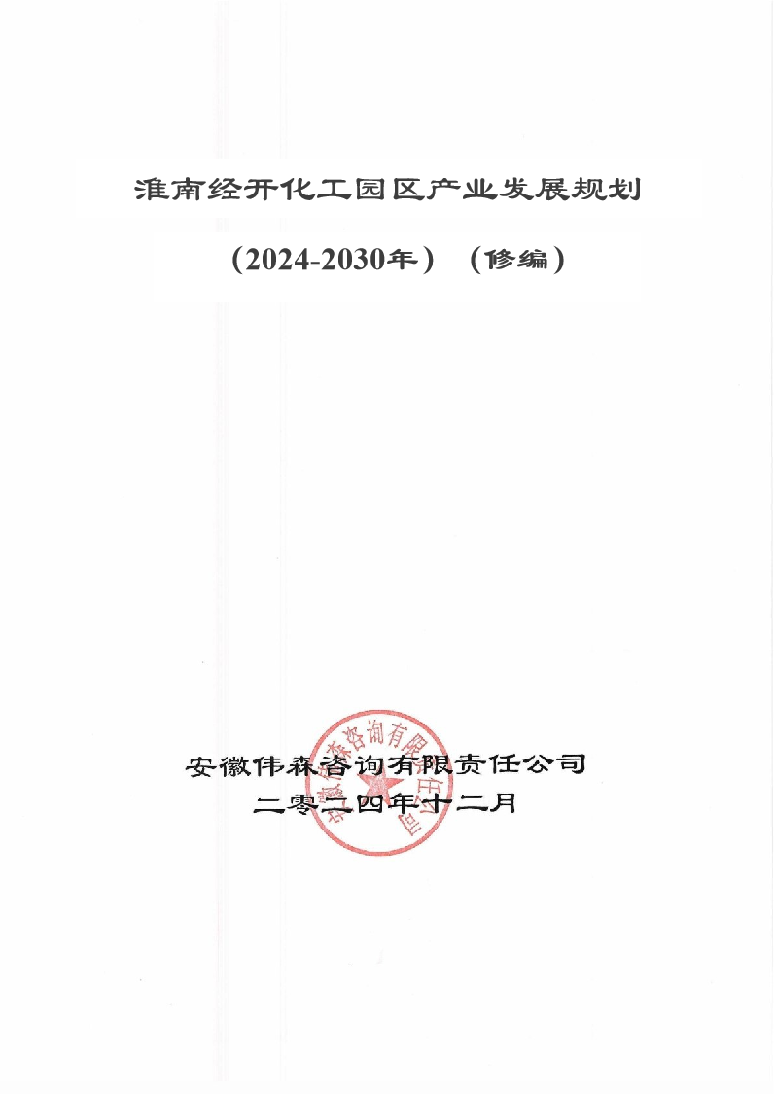

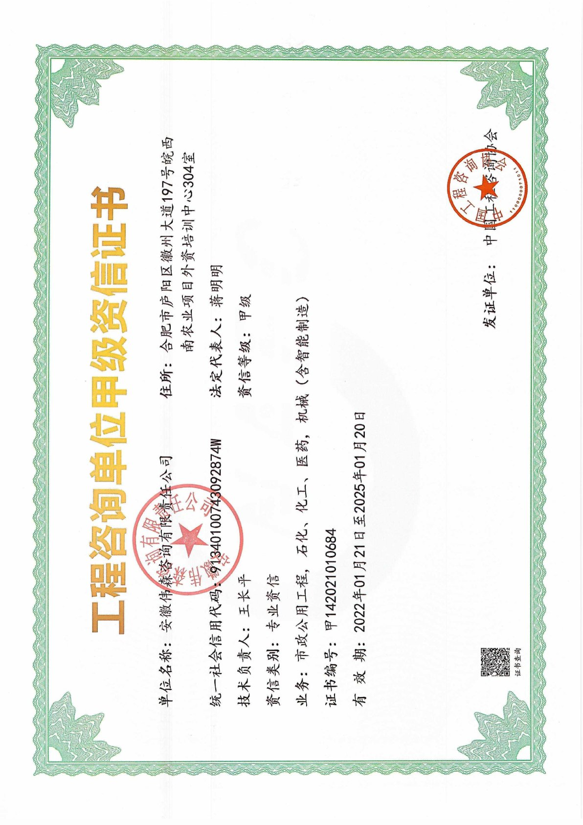
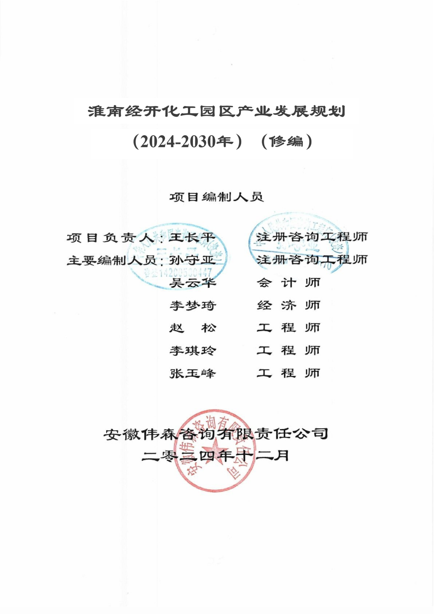

目 录
第一章 总论 1
1.1 规划背景 1
1.1.1 化工园区发展历程 1
1.1.3产业规划编制及修编情况 2
1.2 规划原则及目的 3
1.2.1 规划的原则 3
1.2.2 规划的目的 4
1.3 规划编制依据 4
1.4 规划范围及时限 5
1.5 规划目标 6
1.6 规划主要研究结论 6
第二章 基础条件分析 8
2.1 园区所在地基础条件 8
2.1.1 园区所在地概况 8
2.1.2 经济状况 8
2.1.3 营商环境 8
2.2 化工园区基础条件 9
2.2.1 化工园区产业概况 9
2.2.2 自然条件 9
2.2.3 配套基础设施 12
2.2.4 交通 17
2.2.5 用地 17
第三章 总体要求 19
3.1 指导思想 19
3.2 发展原则 19
3.3发展目标 20
3.3.1 产值目标 20
3.3.2 产业发展定位 20
第四章 产业发展战略审视 21
4.1 精细化工产业发展现状及未来发展趋势 21
4.1.1 精细化工产业概况 21
4.1.2 精细化工行业产业链 21
4.1.3 精细化工行业现状 23
4.1.4 精细化工行业发展前景 27
4.2 基础化工产业发展现状及未来发展趋势 29
4.2.1 基础化工产业概况 29
4.2.2 基础化工行业产业链 29
4.2.3 基础化工行业现状 31
4.2.4 行业发展前景及趋势预测 32
4.3 全国化工园区发展现状及未来发展趋势 34
4.3.1 化工园区的发展现状 34
4.3.2 化工园区的发展趋势 34
4.4 安徽化工发展态势分析 36
4.4.1 安徽化工园区状况 36
4.4.2 重点化工园区 38
4.4.3 安徽化工园区发展竞争力分析 39
第五章 园区发展优劣势分析 41
5.1 淮南市化工产业发展现状及发展意义 41
5.1.1 淮南市化工产业发展现状 41
5.1.2 淮南市发展化工产业的意义 41
5.2淮南市化工产业发展潜力分析 42
5.2.1 优势分析 42
5.2.2 劣势分析 45
5.2.3 机遇分析 46
5.2.4 面临的挑战 46
第六章 产业定位及产品链构成 49
6.1 现有项目情况 49
6.2 在建项目情况 53
6.3 未来意向项目情况 54
6.4 政策协调性分析 55
6.5 园区产业规划定位 58
6.6 产业发展情况 59
6.6.1 精细化工 60
6.6.2 基础化工（现状产业） 62
6.6.3产业链图 63
6.6.4 产业衔接 65
6.7 下一步工作重点 67
第七章 规划项目效果分析 74
7.1 经济效益分析 74
7.1.1 规划范围内预测 74
7.1.2 规划范围外预测 74
7.2 社会效益分析 75
7.2.1 是长江三角洲区域一体化发展的重要实践 75
7.2.2 推动区域经济发展，促进区域经济结构调整 75
7.2.3 促进就业，提高淮南化工专业技术人才水平 76
7.2.4 有利于改善投资环境 76
7.3 安全效益分析 76
7.3.1 安全生产+信息化 76
7.3.2 安全管理投资 78
7.3.3 特种设备安全 78
7.4 生态效益分析 79
7.4.1 推行清洁生产，从源头上控制污染物产生 79
7.4.2 采用先进末端治理工艺，削减污染物排放总量 79
7.4.3 全面推进碳达峰与碳中和 80
7.4.4 产业园区环境管理 80
7.5 产业规划效果 83
7.5.1 产业目标 83
7.5.2 规划工作重点 83
第八章 产业安全发展 84
8.1 国家政策推动 84
8.2 园区自身需求 85
8.3 安全管理目标 85
8.4 管理体系建立 86
第九章 保障措施 87
9.1 强化组织协调机制 87
9.2 推行智慧安全管理 88
9.3 提升环境承载能力 88
9.4 加强技术支撑作用 90
9.5 加快人才队伍建设 90
9.6 拓展对外合作机会 91
9.7 加大招商引资力度 91
9.8 产学研及中试基地 91
9.9 入园项目论证制度 92
9.10 安全环保基础保障 92
第十章 规划结论及建议 93
10.1 规划结论 93
10.1 建议 93
附件一 94
附件二 98
附件三 禁限控目录 101
附件四 原产业规划批文 165
附件五 产业分区布置图 167
附件六 上位规划分析图 169
附件七 周边土地规划安全控制线 170
附件八 区块一规划用地红线图 171
附件九 区块二规划用地红线图 172
附件十 区块一土地利用规划图 173
附件十一 区块二土地利用规划图 174

第一章 总论

1.1 规划背景

1.1.1 化工园区发展历程
淮南经济技术开发区始建于1988年5月，1993年4月经省政府批准为省级开发区，2013年3月经国务院批准为国家级经济技术开发区，成为皖北地区首家国家级经济技术开发区（以下简称开发区）。开发区原规划面积4.29平方公里，2011年经省政府批准扩大至20平方公里。重点企业主要有：中国建材集团淮南北新建材等世界500强企业，中国医药集团国瑞药业、凯盛重工、德邦化工、中化三建等知名央企，以及陕汽重卡、国瑞药业、绿十字生物制品、安徽山河药业辅料等行业龙头企业，已形成新能源汽车及零配件、机械装备制造、现代医药、轻工纺织、商贸物流等产业门类。拥有省级新型工业化煤机装备制造产业和医药化工产业示范基地、全省重点支持文化产业（淮南文化设备用品和创意产业）示范园区等三个特色园区。
淮南经开化工园区作为淮南经济技术开发区组成部分之一，建设历程如下：
2013年11月14日《关于要求批准设立淮南经济技术开发区化工集中区的请示》（淮开管〔2013〕101号）向淮南市人民政府提交设立化工集中区的请示。
2016年5月11日《淮南市人民政府关于三个化工集中区主导产业功能定位和四至范围的批复》（淮府秘〔2016〕75号）明确了淮南经济技术开发区化工集中区的四至范围。
2018年12月29日《淮南市人民政府关于调整淮南经济技术开发区化工集中区四至范围的批复》（淮府秘〔2018〕201号）对淮南经济技术开发区化工集中区四至范围进行了调整，同时进行了扩区，新增总面积1.23平方公里，明确了产业定位为医药化工。
2021年2月4日《安徽省人民政府关于同意认定第一批安徽省化工园区的批复》（皖政秘〔2021〕93号），淮南经开化工园区通过省级认定。
2022年5月27日《安徽省自然资源厅关于核定淮南经开化工园区四至范围和面积的通知》（皖自然资用函〔2022〕81 号），淮南经开化工园区四至范围经安徽省自然资源厅核定，核定面积158.9公顷。
2024年6月17日《安徽省自然资源厅关于核定淮南经开化工园区四至范围和面积的通知》（皖自然资用函〔2024〕91号），淮南经开化工园区四至范围包含两个区块，其中区块一面积33.04公顷，四至范围为：东至永兴路，南至田东路，西至皖淮化工厂留守处，北至规划电厂路；区块二面积120.10公顷，四至范围为：东至东兴路，南至朝阳东路，西至屯头排涝站排涝干渠，北至长富路。

1.1.3产业规划编制及修编情况
本规划主要依据淮南市政府关于《淮南市国民经济和社会发展第十四个五年规划和2035年远景目标纲要》的指导精神、《安徽省发展改革委等部门关于印发促进化工园区高质量发展若干措施的通知》（皖发改产业〔2024〕86号）以及与化工园区建设有关的各级规划、批复文件，并遵照最新版《化工园区安全风险排查治理导则》（应急管理部，2023年11月）、《化工园区安全整治提升“十有两禁”释义》（应急管理部，2022 年2月）、关于印发《安徽省安全生产治本攻坚三年行动实施方案（202-2026年）》子方案的通知（皖安办〔2024〕10号）和《产业结构调整指导目录》（2024年本）对化工园区产业发展方向要求，结合淮南现代医药化工产业园概念规划、淮南经开化工园区现有发展情况和重点企业发展进行编制。
面对未来的关键机遇期，如何高效推动淮南经开化工园区上下游产业布局，促进产业链延伸，全面做好区域战略性新兴产业高端承接、细分龙头项目招引和创新产业培育，是淮南经开化工园区需要重点解决的关键性问题。
淮南经开区管委会2024年组织编制的《淮南经开化工园区产业发展规划（2024-2030年）》于同年获得淮南市工业和信息化局的下发批文《关于〈淮南经开化工园区产业发展规划（2024-2030年）的批复〉》（批文号：淮工信节能【2024】15号）（详见附件）。
由于土地性质变更，且化工园区为进一步明确淮南经开化工园区产业发展的主导战略及总体思路，优化产业结构和发展路径，发挥产业发展规划在园区发展中的引领作用，淮南经开化工园区决定对产业发展规划进行修编。

1.2 规划原则及目的

1.2.1 规划的原则
（1）坚持可持续发展
坚持高端引进和绿色低碳发展，走可持续发展的新型工业化道路，坚持资源开发与生态保护并重，大力引进清洁化、绿色化技术和项目，突出生态环境保护和资源循环利用，大力发展循环经济，积极推行园区生态化、经济循环化、环境优美化、项目低碳化，优化产业结构，提高能源利用效率，打造生态、低碳园区。
（2）坚持开放合作发展
以实现区域协调发展为导向，深化同长三角地区的交流与合作，不断优化调整产业结构，深化供给侧结构性改革，做大优势产业，着力打造长三角地区重要的化工园区。抢抓“一带一路”倡议机遇，积极利用全球资源和市场，加强国际交流与合作，积极引进国内外先进理念和先进技术，实施境外市场开拓计划，巩固传统市场，开辟新兴市场，扩大国际市场占有份额。鼓励引导园区企业积极实施“走出去”战略，到“一带一路”国家和地区投资，开展产能合作。
（3）坚持产业集群发展
以淮南经开化工园区建设为载体，紧紧围绕主导产业和龙头企业，创新招商引资方式，推动由产业链招商向产业生态招商转变，合理配置生产要素资源，健全产业配套体系，提升产业配套能力，搭建完整产业链条，带动相关产业实现集群式发展，促进土地集约利用，实现规模效益，提升产业整体竞争力。
（4）坚持创新引领发展
充分发挥淮南市对接长三角核心区重要窗口作用，选择性地承接长三角地区的产业和技术外溢，完善科技创新体制机制，培育市场化的创新主体，突出企业创新主体地位，鼓励企业加大科技创新投入。
坚持技术创新与管理创新和商业模式创新并重，坚持技术创新与成果转化并重，坚持原始创新与引进消化吸收并重。

1.2.2 规划的目的
《淮南经开化工园区产业发展规划》的编制，可以为淮南经开化工园区下一步产业链强链、固链、补链、延链确定方向，优化调整化工园区产业布局，引领园区产业发展，促进产业转型升级，指导园区的可持续发展，为园区创造更高的经济、社会效益。

1.3 规划编制依据
（1）《中华人民共和国城乡规划法》（2019年修正）；
（2）《中华人民共和国土地管理法》（2019年修正）；
（3）《中华人民共和国土地管理法实施条例》（2021年修订）；
（4）《习近平总书记在扎实推进长三角一体化发展座谈会上的重要讲话》；
（5）《长江三角洲区域一体化发展规划纲要》；
（6）《国务院办公厅关于石化产业调结构促转型增效益的指导意见》；
（7）《产业结构调整指导目录》（2024年本）；
（8）《关于做好石化产业规划布局方案（修订版）贯彻落实工作的通知》；
（9）《石化和化工行业“十四五”规划指南》；
（10）《关于“十四五”推动石化化工行业高质量发展的指导意见》；
（11）《关于全面加强危险化学品安全生产工作的意见》；
（12）《石化产业规划布局方案（2018修订版）》；
（13）《安徽省开发区规划编制技术导则（试行）》（2014）；
（14）《安徽省建设用地使用标准》（2020年）；
（15）《安徽省新材料产业“十四五”发展规划》；
（16）《淮南市国民经济和社会发展第十四个五年规划和2035年远景目标纲要》；
（17）《淮南市化工产业发展规划（2021-2025）》；
（18）《淮南经济技术开发区“十四五”产业发展规划》；
（19）《安徽省自然资源厅关于核定淮南经开化工园区四至范围和面积的通知》；
（20）《化工园区开发建设导则》；
（21）《化工园区隐患排查导则》；
（22）园区管理服务中心提供的相关基础资料。

1.4 规划范围及时限
（1）规划范围
区块一面积33.04公顷，四至范围为：东至永兴路，南至田东路，西至皖淮化工厂留守处，北至规划电厂路。
区块二面积120.10公顷，四至范围为：东至东兴路，南至朝阳东路，西至屯头排涝站排涝干渠，北至长富路。
（2）规划时限
按照“统一规划、分步实施、远近结合、灵活调整”的原则，规划时限为2024-2030年。

1.5 规划目标
淮南经开化工园区着力提升改造传统化工产业，加快培育生物医药、化工新材料等高端精细化学品产业，并形成功能布局合理、主导产业明晰、资源利用高效、基础设施完善，具有核心竞争力的现代化化工产业园区。
以领军企业为龙头，以产业链关键产品、创新链关键技术为核心，实现强链、补链、延链、固链的目标。
到2030年，园区企业总产值达到144.5亿元，培育产值10亿元及以上企业5家。
表1-1 淮南经开化工园区发展主要目标
序号 | 指标 | 2030年目标 | 备注
1 | 生产总值 | 144.5亿元 | 预期性
2 | 培育产值10亿元及以上企业 | 5家 | 预期性

1.6 规划主要研究结论
淮南经开化工园区着力提升改造传统化工产业，加快培育生物医药、化工新材料等高端精细化学品产业。
淮南经开化工园区积极发挥区域国家政策叠加优势，着眼于产业结构升级转型和用地存量动态管理需求，从产业准入、用地管理、环境保护、招才引智等方面，逐步将淮南经开化工园区建设成为产业链条完整、经济效益突出、功能定位明确、产业特色突出、空间布局合理、基础设施完善、具有核心竞争力的化工园区。

第二章 基础条件分析

2.1 园区所在地基础条件

2.1.1 园区所在地概况
淮南经开区位于淮南市东部新区，西接服务设施完备的主城区，东濒风景秀美的高塘湖，南依绿树成荫的舜耕山，北靠通江达海的千里淮河，座落于青山绿水之间。园区交通便捷，区位优越，206国道穿境而过，把东西城区连为一体；合徐高速、合淮阜高速、合蚌高速盘汇于此，把淮南与国内各大城市紧密相连；京福高铁淮南东站坐落在经开区，淮南、淮阜铁路横贯全市，与京沪、京广、陇海、京九四大动脉接轨；淮河水道四季通航，通江达海；距合肥新桥机场50分钟车程，距南京机场2.5小时车程，可直飞国内外各大城市。

2.1.2 经济状况
2023年，在市委、市政府的坚强领导下，淮南经济技术开发区深入贯彻落实中央决策部署和省市委工作要求，坚持拼经济、抓招商、攻项目、优环境、促发展，经济社会发展呈现积极恢复、平稳健康的良好态势。全年固定资产投资同比增长30.4%；其中工业投资增长134%，制造业投资增长155.4%，项目投资增长133.8%，新开工制造业增长226.8%，完成进出口总额增长40.2%，全市排名均为第一位；打破多年外资投资低位徘徊的局面，超额完成省级开发区考核任务，全省国家级经开区增幅排名第一位。

2.1.3 营商环境
淮南经开区加大公共服务投入力度，设立了（一站式）政务服务大厅，优化了服务流程，通过交办会固化项目入区落地流程，通过“四送一服”、“三包三抓”、创优“四最”营商环境等专项活动，提升入园企业满意度。
区内基础设施配套完善，功能齐全。拥有热电站、变电站、污水处理厂、电信分局等配套设施。现已实现道路、供水、排水、供电、供热、燃气、通讯、有线电视和土地平整，可为投资提供“八通一平”的建设用地。
进一步优化“工业做强”优惠政策办法和双招双引实施方案，积极协助企业开拓国际市场。健全领导、业务部门对接服务机制，主动掌握企业经营情况和发展意图，及时兑现各类惠企承诺，做好企业“问题清单”动态跟踪管理，协助企业拓展业务范围，常态化开展“遍访企业、助企纾困”、“优环境、稳经济”等系列活动。

2.2 化工园区基础条件

2.2.1 化工园区产业概况
化工园区以国药集团国瑞药业有限公司、安徽山河药用辅料股份有限公司、安徽德邦化工有限公司为核心，主导产业为精细化工（重点发展医药化工）。目前园区已建成基础设施配套齐全、资源循环利用率高的化工产业园，初步形成了完整的产业链。
2023年，淮南经开化工园区已投产化工企业7家，生产化工产品数十种，其中冻干粉针制剂、原料药、微晶纤维素、纯碱等在国内同行业占有重要地位。

2.2.2 自然条件
（1）气象气候
淮南经开区境属北半球亚热带与温带的过渡地带，属暖温带气候。其特征是：热量丰富，日照充足，气候温和、雨量适中，夏季多雨，冬季干旱，四季分明，季风显著，无霜期长。但年际降水量变化大，季节分布不均匀，易形成旱涝灾害，春秋两季时热时冷，气温不稳定。淮南经开区内年平均气温15.3℃，最高16.4℃，最低14.3℃，一年中气温最高的是7月，平均气温28~28.4℃，最低的是1月，平均气温1.2℃。极端最高温度是1959年8月28日，达到41.4℃，最低温度出现在1955年1月16日，为零下22.2℃，日平均气温稳定通过0℃的天数有300~310天。全年中，春季风速最大，为3.2米/秒，夏季平均风速2.8米/秒，冬季则为2.7米/秒，风速大于秋季，小于春季，主要是夏季大风和雷雨天气多。秋季风速最小，平均值2.5米/秒。淮南经开区年平均降水量为900毫米，但年度间相差很大，季节雨水也不均匀。降雨量最大的是1956年，达到1428.3毫米，降水量最小的是1966年，只有471.9毫米。一年之中，夏季雨水最多，占年降水量的50%。春秋两季次之，分别占24.3%和17.8%。冬季最少，占7.9%。平均年降水天数为107天，其中，冬季19.3天，秋季23.2天，夏季31.6天，春季32.9天。日降水量最大的达136.9毫米，出现在1974年8月13日。
（2）地形地貌
淮南经开区位于舜耕山北麓，淮河南岸，形成南高北低的倾斜地貌。地形由丘陵、河流、低山、湖泊、河湾构成。分为丘陵和平原两大地貌。上窑群山最高峰是朱家大山，海拔212米，海拔200米以上的还有光山、东历山、独山、大北山、洞山、魏家大山、鹰咀山、老鸽山等9座山丘。境内多山，绵延40余里，有山头39座。地面标高在23.5-28.9m之间。
（3）地质水文
淮南经开区南高北低、南部和东部是丘陵地带、两山与淮河之间是平原。上窑山石和矿产资源主要有：陶土、紫砂、老泥、粘泥、拌子、迭层石、大理石、花岗岩、石灰岩、白云石、方解石、冰川石、赤土、轻质陶粒、太湖石、石乳、铁矿石、煤炭等，储藏量极为可观。舜耕山地质年龄约为1.5亿万年，有页岩、灰岩、砂岩组成，东首为残积、坡积土壤，多为石灰土。舜耕山下石炭、三叠纪地层有丰富的煤炭赋存，由于板块活动所致，舜耕山系形成逆掩断层，区境地层局部倒转，煤炭均为“立槽”。靠近淮河南岸的河谷湾地，属于第四纪更新世地层，其基质是近代黄泛冲积物构成，经过祖先多代耕作为潮土类土壤，耕地面积3万亩。河谷平原与丘陵之间是凸凹不平的岗地，同属第四纪更新世地层，基层下蜀系土，为黄棕壤土。
淮南经开区有河流、湖泊、天然降水和地下水四大部分。淮河是生活和工农业生产用水的重要来源，境内长12.2公里，河道宽65－115米，深2.5－9.5米，也是重要的水路航道。水位最高的是1954年7月27日达到24.03米，水位最低的是1953年只有12.36米。据鲁台孜水文资料，50年代，淮河年均流量888立方米/秒。60年代为707立方米/秒。70年代为525.6立方米/秒。60年代比50年代减少20.4%，70年代又比60年代减少25.7%， 比50年代减少40.8%。年平均流量最小为111立方米/秒，多年最小月均流量104立方米/秒，多年平均枯水期流量仅为58.7立方米/秒，最大月与最小月平均流量相差22倍之多。高塘湖积水7万多亩，平均水深入2.5米，总容水量450万立方米。山泉、山涧和水库集中在上窑山内，共有31处山泉、5条山涧，2条提水坝。主要山泉有：凉泉、龙山泉、果老泉、乌龟泉、大山泉、大沙泉、老泉，它们汇集一条大山涧流入窑河。此外，另有响山泉、砚天泉、雷草洼泉、乌龟泉、牛鼻泉、黄泥泉、爬海泉、石眼泉、高埂泉、蒋坝泉、官泉、黑石大泉、赵桥泉、余家沟泉，共汇成3条山涧，流经大石棚、贡家庵、霍家桥流入窑河。还有老坝泉、烂泥泉、拦路泉、狼洞泉、罗泉、狗泉、马泉、老泉、小桥口泉、小水潭泉，汇集成外窑大涧，流入窑河。泉源水库大坝长350米，宽18米，高10米，蓄水60 万立方米。花果山下拦水坝长60米，宽12米，高4米，蓄水量6万立方米。外窑大桥北拦涧拦水坝，坝长80米，宽 14米，高5米，蓄水量8万立方米。淮河淮南段最高洪水位22.5m。
（4）地震
根据《建筑抗震设计规范（2016版）》（GB50011-2010）、《建筑与市政工程抗震通用规范》（GB55002-2021）和《中国地震动参数区划图》（GB18306-2015），淮南经开区地震基本烈度为7度，设计基本地震加速度值为0.10g。

2.2.3 配套基础设施
（1）供水现状
淮南经济技术开发区供水主要由首创公司第一水厂和第三水厂环网提供，设计供水能力为170000m³/d（含化工园区用水以及化工园区外用水），实际供水能力为90000m³/d（供化工园区能力20000m³/d，供化工园区外能力70000m³/d）。
（2）供水规划
区块一规划接城市给水管网沿着田东路由西向东供水总管为DN600，沿着建设路由南向北供水总管为DN300，能满足入园企业用水要求。
化工园区（区块一）：规划接城市给水管网沿着田东路由西向东供水总管为 DN500，沿着建设路由南向北供水总管为DN300，沿着永兴路由南向北供水总管为DN100。德邦化工自建取水管为DN600。
化工园区（区块二）：规划完善供水管网，实现二路供水系统。规划接城市给水管网（市政一、三水厂）沿着朝阳路由西向东供水总管为DN300，规划接城市给水管网（市政一水厂）沿着洛九由北向南供水总管为DN500，化工园区内给水支管DN300。
近期规划将淮南首创经开区污水处理厂做为园区的中水水源，可为化工园区提供中水量为10000m³/d。
（3）排水现状
淮南经济技术开发区目前主要依托淮南第一污水处理厂，设计处理能力200000m³/d，实际处理能力100000m³/d（含化工企业10000m³/d和其他污水90000m³/d）以及淮南首创经开区工业污水处理厂，设计处理能力30000m³/d，实际处理能力10000m³/d（含化工企业污水8000m³/d以及非化工企业污水2000m³/d）。
化工园区生活污水经厂内生活污水处理设施处理达到《污水综合排放标准》（GB8978-1996）三级标准后，排入污水排水管道，通过管道输送到淮南第一污水处理厂或淮南首创经开区工业污水处理厂处理达标后排放。
化工园区污染区域的初期雨水由厂内的雨水管道汇总收集后，排入厂内的初期雨水收集池/事故池，经过处理达到《污水综合排放标准》（GB8978-1996）三级标准后，排入污水排水管道，通过管道输送到淮南第一污水处理厂或淮南首创经开区工业污水处理厂。后期雨水和装置排出的未被污染的水（清洁下水），就近排入雨水排水管道，汇总后排入园区的雨水排水管道，最终排入淮河。
（4）排水规划
化工园区（区块一）：区块一企业污水管网收集至各自污水处理设施处理达到《污水综合排放标准》（GB8978-1996），泵送至淮南首创经开区工业污水处理厂。采用一企一管。
雨水主干管电厂路西向东铺设，雨水管主管DN800-DN1000，雨水主干管田东路由西向 东铺设，雨水管主管DN600，雨水主干管建设路由南向北铺设，雨水管主管 DN800。
化工园区（区块二）：区块二企业污水管网收集至各自污水处理设施处理达到《污水综合排放标准》（GB8978-1996），泵送至淮南首创经开区工业污水处理厂。采用一企一管。
根据自然地形特点，“分区收集、就近排放”，雨水主干管经长宁路、吉安路、庆兴北路由西向东铺设，雨水管主管DN800，吉兴路由 南和由北铺设汇入庆兴北路，雨水管主管DN500，雨水主干管洛九路、东兴路由北向南铺设，雨水管主管DN800-DN1000，雨水经雨水管道汇集后排入水体。
（5）供电现状
淮南经济技术开发区目前拥有三座变电站，分别是220KV洛河变电站、110KV洛开变电站及110KV田东变电站，双电源及双回路供电可满足化工园区各企业一级负荷及二级负荷用电需求。
（6）供电规划
化工园区（区块一）依托220KV洛河变电站、110KV田东变电站，化工园区（区块二）依托110KV洛开变电站、220KV洛河变电站。220KV洛河变电站、110KV 田东变电站、110KV洛开变电站规划进一步完善供电出线。
1）220KV洛河变电站：位于洛九路东侧，长富路南侧，距长富路约一公里，距朝阳路约2.5公里。110KV洛河变电站至化工园区附近出线规划：
①延洛九路向南至朝阳路现有10KV四回路供电线路，从朝阳路开始分为二回路向东往高铁站、二回路向南往农场方向。
②延长富路向西过长宁路经吉兴路向南至朝阳路架设10KV四回路供电线路。
③延东兴路附近至朝阳路架设10KV二回路供电线路。
④延朝阳路向西经河滨、振兴路架设10KV二回路供电线路至德邦化工。
2）110KV洛开变电站：位于沿河路和锦绣路交口，距朝阳路约1.1公里。110KV洛开变电站至化工园区附近出线：
①延沿河路向南至朝阳路国瑞药业西侧向西至经开区架设10KV四回路供电线路;
②延锦绣路向西经庆兴路至朝阳路架设10KV四回路供电线路。
3）110KV田东变电站：位于国庆东路和建设路交口，距朝阳路约1.5公里。110KV 田东变电站至化工园区附近出线：
①延国庆东路向西和向东架设10KV四回路供电线路，从朝阳路开始分为二回路向东往高铁站、二回路向南往农场方向；
②延振兴路架设10KV四回路供电线路至朝阳东路；
③延建设路架设10KV四回路供电线路至朝阳东路；
④延建设路架设10KV三回路供电线路至田东路；
⑤延振兴路架设110KV专线至德邦化工；
⑥延朝阳东路向西和向东架设10KV二回路供电线路。
（7）供气现状
化工园区（区块一）：目前德邦化工、恒诚制药、水卫士环保、均不涉及使用天然气。各企业涉及使用的氮气、压缩空气以及其它工业气体以各企业自配制氮机、空压机、工业气瓶供气为主。
化工园区（区块二）：目前国瑞药业涉及使用天然气（燃气锅炉），由朝阳北路引DN160中压燃气管道，压力0.4MPa，至厂区内DN100低压燃气管道，压力2000Pa。国瑞药业、森吉制药、山河药辅涉及使用的氮气、压缩空气以及其它工业气体企业自配制氮机、空压机、工业气瓶供气为主。
（8）供气规划
规划燃气总用量为5x10⁶万大卡/年。化工园区的燃气由洛河天然气门站供应。洛河天然气门站位于洛河镇东，洛九路北的陈庄、王庄中间地段，洛河天然气门站接收上游天然气量约1.98亿Nm³/a，第二气源管道具备接收天然气能力约3.5亿Nm³/a。由国庆东路城市主干管引入淮南经济技术开发区，管径为DN400，在园区内部形成干管环网。根据拟建、在建项目安全评价报告，健坤制药拟使用天然气7万Nm³/a，锦德生物拟使用天然气92万Nm³/a。化工园区各企业涉及使用的氮气、压缩空气以及其它工业气体以各企业自配制氮机、空压机或工业气瓶或工业气储罐供气为主。
（9）供热现状
区块一：引自田家庵电厂2*320MW热电联产机组DN600供热管道，德邦化工的蒸汽需求来源于自建的75t/h锅炉和田家庵电厂热力提供蒸汽，总需求量130t/h。恒诚制药、水卫士环保（目前停产）蒸汽由田家庵电厂热力厂、中润热电厂提供蒸汽，恒诚制药蒸汽用量为0.6t/h，水卫士环保（目前停产）蒸汽用量为0.5t/h。目前区块一蒸汽余量较大，且剩余发展空间不大，故能满足规划要求。
区块二：引自田家庵电厂2*320MW热电联产机组DN600供热管道，蒸汽管道沿长宁路铺设，总管径为DN500，沿吉兴路铺设，管径为DN200，沿长宁路铺设，管径为DN200，最大供热能力300t/h。根据拟建、在建项目安全评价报告，国瑞药业、锦德生物、健坤制药、美泰医疗、中试基地、东盛友邦蒸汽拟使用量分别约21t/h、45.5t/h、3.2t/h、5.9t/h、6t/h、14t/h，总拟新增95.6t/h。
（10）供热规划
区块一蒸汽管道来自田家庵电厂热力厂，蒸汽管道沿电厂路-建设路-田东路铺设
区块二蒸汽管道来自田家庵电厂热力厂，蒸汽管道沿长宁路-华兴路-吉安路-东兴路铺设，总管径为DN500。沿长宁路铺设至区块二国瑞制药支管管径为DN200，由吉安路接入东兴路北管径为DN200，最大供热能力300t/h。化工园区各企业供热以自建燃气锅炉、余热锅炉、燃气导热油炉供热为备用热源。

2.2.4 交通
化工园区对外运输道路：蚌淮高速、洞山东路、建设北路、朝阳东路。
化工园区（区块一）：内部运输道路：田东路、建设北路、永兴路。其中建设北路（德邦化工段）为危险化学品运输专用道路。
化工园区（区块二）：内部运输道路：长宁路、吉安路、长富路（园区内西段已建，园区内东段未建）、洛九路、东兴路、朝阳东路、吉兴路、庆兴路（园区内西段已建，园区内东段未建）。其中吉兴路（化工园区段）为危险化学品运输专用道路，长宁路（华兴路与洛九路段）、吉安路（华兴路与洛九路段）、长富路（华兴路与洛九路段）、华兴路（长宁路与长富路段）为危险化学品运输专用车道。

2.2.5 用地
（1）用地现状
化工园区目前区块一总规划面积33.04公顷，已开发面积32.38公顷，道路绿化0.66 公顷，目前工业用地已经全部开发。区块二总规划面积120.10公顷，工矿用地（三类工业用地）107.86公顷，已开发面积67.02公顷，道路绿化及公共设施用地12.24公顷，未开发面积40.84公顷。规划用地现状主要为道路、企业已建成区及其已征和待征建设用地。
（2）用地性质表
表2-1 总用地平衡表
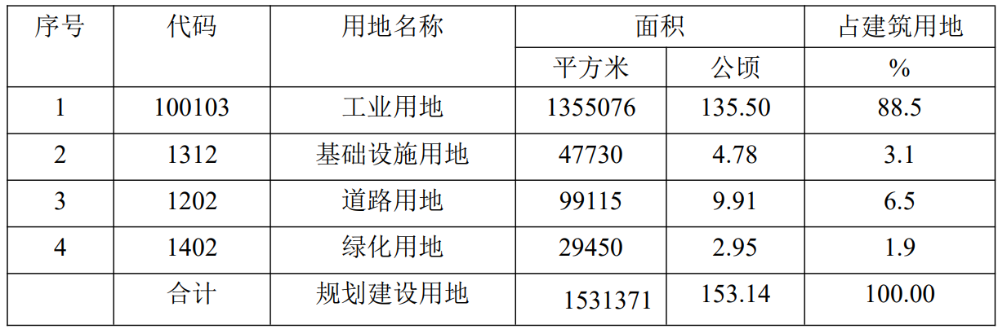
表2-2 各类工业用地表
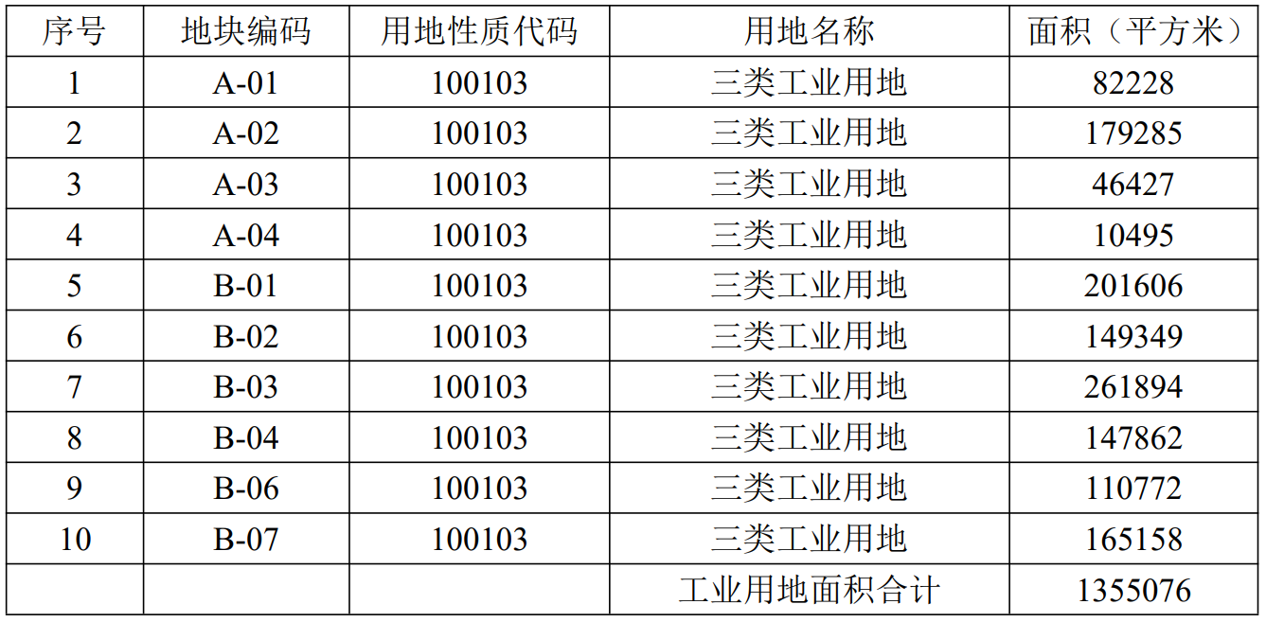
表2-3 各类基础设施用地表
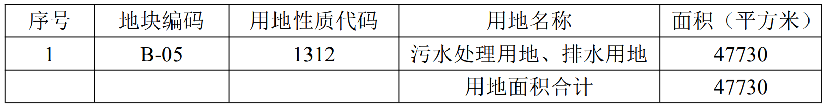
（3）用地性质调整
化工园区各类用地应比例适宜，以满足化工园区生产、仓储运输、环境保护以及卫生防护需要。依据《淮南经济技术开发区建设路东侧 D02-A2 地块、长宁 路北侧 D06-A1 地块、朝阳东路北侧淮南经济技术开发区 D06-B1 地块详细规划的批复》（淮府秘〔2024〕88 号）化工园区原二类工业用地全部调整为三类工业用地。化工园区用地属于工业用地都为三类工业用地。

第三章 总体要求

3.1 指导思想
坚持以习近平新时代中国特色社会主义思想为指导，深入贯彻党的二十大精神，落实习近平总书记系列重要讲话指示精神和考察安徽重要讲话指示精神，持续增强地区产业核心竞争力，推动质量提升和品牌建设，不断引领产业向中高端跃升。巩固优势产业领先地位，推动战略性新兴产业融合集群发展，加快构建具有智能化、绿色化、融合化特征和符合完整性、先进性、安全性要求的现代化产业体系。园区着力提升改造传统化工产业，加快培育生物医药、化工新材料等高端精细化学品产业，加快产业转型升级。
注重和践行化工责任关怀，以市场需求为导向，以重点化工企业为依托，以科技进步和自主创新为支撑，以产业集聚发展为方向，以高新技术为手段，以经济效益为核心，

3.2 发展原则
创新驱动、转型发展。加快创新主体能力提升，加强各类创新平台建设，组织开展关键技术攻关，推动新技术、新产业、新业态、新经济蓬勃发展。围绕上下游产业配套，进一步延长产业链、打造产业集群，大力引进高质量项目，推动产业向高端化、精细化方向发展。
生态文明、绿色发展。统筹资源环境承载能力，牢固树立绿色发展理念，推进化工产业绿色转型，推进资源综合利用。大力实施生态优先战略，推进资源利用节约化、生产方式绿色化、产业发展循环化。
本质安全、智能发展。树立安全生产理念，建立上下贯通、横向联通的安全风险防控体系，提高企业、园区安全生产水平，加强安全生产监督管理，保障产业和经济安全。采用智能化、数字化、可视化的技术手段，赋能化工园区消防、安全、环保、应急、能源等领域管理，提升管理效率和质量，降低成本，实现“智慧+化工”的高质量发展之路。
区域协调、开放合作。依托现有产业基础，充分整合与利用淮南市等区域资源，以园区发展为平台，以技术进步和科技创新为支撑，吸引国有、民营、外资等多元化投资，大力发展精细化工产业，打造技术先进、关联性强、符合循环经济要求、有特色和比较优势的高端产业集群，加强国际、国内和区域合作，推动互利共赢、共同发展。

3.3发展目标

3.3.1 产值目标
坚持“以升促建”，补齐发展短板，推进淮南经开化工园区经济转型升级、提质增效，综合实力大幅度提升，到2030年底园区企业总产值达到144.5亿元。

3.3.2 产业发展定位
淮南经开化工园区着力提升改造传统化工产业，加快培育生物医药、化工新材料等高端精细化学品产业，并形成功能布局合理、主导产业明晰、资源利用高效、基础设施完善，具有核心竞争力的现代化化工产业园区。

第四章 产业发展战略审视

4.1 精细化工产业发展现状及未来发展趋势

4.1.1 精细化工产业概况
精细化工是当今世界化学工业发展的战略重点，也是发展最快的经济领域之一。大力发展精细化工是目前世界各国调整化学工业结构、提升化学工业产值和扩大经济效益的战略重点。随着国家产业政策的持续支持和推动、科研水平的不断提高以及下游产业需求的带动，精细化工产业未来市场空间广阔，发展前景良好。由于精细化学品的难以替代性，其应用范围不断向纵深扩张，精细化工行业的快速发展已成为行业发展趋势。

4.1.2 精细化工行业产业链
精细化工行业产业链是围绕精细化工产品生产及服务所形成的一系列相互联系、相互依存的环节之间的上下游链条，包括矿产、能源材料的勘探、加工（物理反应和化学反应）、分方向精加工、终端消费品生产等主要环节。精细化工的上游行业主要为矿产能源加工业、化工设备制造业以及催化剂生产业等，下游影响行业则包括房地产、纺织、农畜业、日化、汽车、家电等诸多行业。
由于精细化学品难以替代性，应用范围不断向纵深扩张，除了以上提及的纺织行业、房地产行业之外，还应用于农业、食品、造纸、电子、日化用品、医疗保健等行业。
淮南经开化工园区着力提升改造传统化工产业，加快培育生物医药、化工新材料等高端精细化学品产业。
4.1.2.1医药化工产业链
医药化工产业链主要由医药化工原料生产与加工、医药化工研发与生产以及医药化工流通与应用组成。
（1）产业链上游
产业上游为医药化工原料生产与加工，包括细分行业原料药、药用辅料等。
原料药是指用于药品制造中的任何一种物质或物质的混合物，而且在用于制药时，成为药品的一种活性成分。经过几十年发展，我国原料药市场已形成较完整的工业体系。目前我国拥有药品原料药生产资质的企业超过2400家，2019年我国原料药出口数量达到1011.85万吨，同比增长8.83%。
药用辅料是直接影响药品的质量、安全性和有效性的重要成分，是保证原料药和药物制剂生产和发展的基础。我国药用辅料行业起步于上世纪80年代，一段时间内，我国药用辅料行业没有受到重视，品种和规模虽然不断扩张，但小乱散的现象明显。近几年。我国药用辅料行业开始进入了快速发展期。目前我国正在使用的药用辅料数量超过550种，药典收纳的辅料标准已从2010年版的132个增加到2015版的270个。
（2）产业链中游
①化学原料药
化学原料药是医药化工产业链中游的核心环节。这一环节涉及将上游的医药中间体进行加工、合成等步骤，最终得到用于制造药品的原料药。我国化学原料药的生产能力较强，是全球重要的原料药生产和出口国之一。
②化学制剂
化学制剂是将原料药加工成各种剂型的药品的过程，如片剂、胶囊、注射液等。这一环节需要先进的生产设备和严格的质量控制体系，以确保药品的安全性和有效性。
（3）产业链下游
产业链下游为医药化工流通与应用，又细分为医药商业（包括医药物流、医药电商、医药零售、医药批发等）、医药服务（医院、养老院、医疗机构、健康管理机构等）、其他（保健食品、医疗器械、检测设备等）。
目前，下游行业中医疗服务占比最高。根据国家统计局数据显示，2023年年末全国共有医疗卫生机构101.4万个。随着“互联网+药品流通”行动计划的深入推进，医药电商将在医药商业领域占比越来越大。未来，随着医疗机构不断增长，对生物药品的需求也随之加大，这也会推动医药化工行业发展。

4.1.3 精细化工行业现状
我国十分重视精细化工行业的发展，把精细化工作为化学工业发展的战略重点之一，列入多项国家发展计划中。在国家政策、资金支持和市场需求的引导下，我国精细化工也呈现出快速发展的趋势。
我国精细化工行业在医药、新材料、农药、染料、涂料等传统领域得到了快速发展，现已成为世界上重要的精细化工原材料及中间体的加工地与出口地，部分产品居世界领先地位。同时，近年来一些新领域精细化工产品的生产和应用也取得了巨大进步。我国新领域精细化工已形成医药、电子化学品、催化剂和各种助剂、饲料添加剂、食品添加剂、皮革化学品、造纸化学品、油田化学品等十余个门类。
近年来，精细化工的发展在中国愈来愈受到重视，已经成为化工行业的战略要点。我国部分精细化工产品已具有一定的国际竞争能力，并将继续快速、高质量发展。
4.1.3.1医药化工发展现状
医药化工是指将化学工业技术应用于医药制造领域的一种产业。它涵盖了化学合成、生物技术、天然药物等多个方面，致力于医药产品的开发、生产与服务。
具体包括以下几个方面：
（1）化学药品制造：包括合成药、抗生素、激素、维生素、抗肿瘤药、心脑血管药等的制造。
（2）生物制品制造：涵盖了生物制剂、基因工程产品、疫苗、血液制品等的生产。
（3）中药制造：包括中药饮片、中成药、中药提取物等的加工与制造。
（4）医疗器械制造：涉及手术器械、诊断设备、治疗设备、康复设备等医疗器械的制造。
（5）医疗用品制造：如医用绷带、敷料、手术用品、一次性医疗用品等的生产。
（6）化学品制造：包括医药中间体、化学试剂、分析用试剂等的制造。
医药化工还涉及到新药研发、临床试验、技术服务等多个环节，这些环节为医药化工行业的持续发展提供了重要支持。随着全球医药市场的不断扩大和医疗需求的不断增加，医药化工行业的市场规模也在持续增长。未来，随着科学技术的不断进步和医疗需求的多样化，医药化工行业将迎来更加广阔的发展前景。
一、医药化工产业政策
国内医药化工取得快速发展，主要受国家政策、经济发展、人口老龄化等社会因素以及生物制药技术等综合因素的多重驱动。
（1）政策因素
从国家层面的战略规划来看，提出“形成基因工程药物、新型疫苗、抗体药物、化学新药、现代中药等为代表的一批具有国际水平的新药开发平台，制药技术和装备研制水平大幅提升。30个以上自主知识产权新药投放市场，200个以上药品制剂进入国际主流市场。产业集中度大幅提升”的目标，为医药化工相关产业的后续发展方向与节奏定下基调，各地也纷纷出台医药化工产业政策，逐步将医药化工产业培育成区域主导产业。
国家《“十四五”医药工业发展规划》提出，要求2035年，我国医药工业实力将实现整体跃升；创新驱动发展格局全面形成，原创新药和“领跑”产品增多，成为世界医药创新重要源头；产业竞争优势突出，产业结构升级，在全球医药产业链中占据重要地位；产品种类多、质量优，实现更高水平满足人民群众健康需求，为全面建成健 康中国提供坚实保障。
（2）经济因素
中国卫生投入不断提高。2023年中国卫生总费用占GDP比重达到6.6%。城乡居民基本医保财政补助和人均基本公共卫生服务经费补助标准不断提高。基本养老、医疗、低保等保障水平提高，为医药化工行业市场需求提供经济保障。
人均可支配收入不断提高，中产阶级人数高速增长。2023年，居民人均可支配收入接近4万元。中国中产阶级人数也保持高速增长，2009年大概在1.57亿，十年之后翻了三到四倍，而根据相关统计，预测到2030年国内中产阶级人数可能还会翻一倍，达到接近10亿人。中产阶级对健康消费升级需求的提升，以及更强的支付意愿和能力，为医药化工市场扩容提供有力的支撑。
（3）社会因素
中国人口老龄化越来越严重。据统计，我国居民人均寿命由2018年的77岁提高到2023年的78.1岁。当前60岁以上的老人已经达到2.5亿，未来20年内老龄人口会接近5亿，中国已进入老龄化社会，且未来老龄化趋势越来越严重，为医药化工提供广阔的市场发展前景。
此外，中国居民的疾病患病率和死亡率也保持在较高水平。2003～2023年期间，循环系统、内分泌系统、恶性肿瘤等主要疾病发病率呈上升趋势；而造成中国城市居民死亡的主要疾病包括恶性肿瘤（27%）、心脏病（21%）、呼吸系统疾病（12%）以及脑血管病（20%）等，且以上几类疾病的死亡率都保持着上升的趋势，意味着国内居民对医药及医疗服务的需求仍将持续上升。
二、医药化工市场规模
全球来看，医药化工市场规模高速稳定增长，其中美国生物药品在全球市场占主导地位，相关产业总产值约占GDP的17%，研发实力和产业发展领先全球。此外，西欧、日本等发达国家也是生物技术医药产品研发生产的主要国家。
在技术进步、产业结构调整和消费支付能力增加的驱动下，中国医药化工市场规模也呈稳定上升态势。2016年到2023年，我国医药化工市场总体规模从1,836亿元增加到6578亿元，年均复合增长率达20%。预计2030年，我国医药市场总体规模将达到8332亿元。
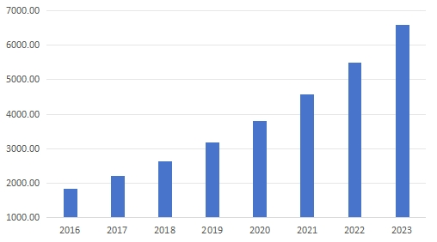
图4-1 医药化工市场发展现状图
三、医药化工行业格局
医药化工产业是继汽车、机械制造业之后的第三大产业。目前，全球生物技术公司总数已达4,362家，其中76%集中在欧美，欧美公司的销售额占全球生物技术公司销售额的93%，美国作为生物技术产业的龙头，其开发的产品和市场销售额均占全球70%以上，而亚太地区，整体销售额仅占全球3%左右，其中日本、新加坡位居亚太区前列。随着我国医药化工产业技术不断突破、利好政策不断出台，行业发展势头迅猛。据预计，2025年我国医药化工市场将成为仅次于美国的全球第二大医药化工市场。
由于医药化工行业具有创新成本高、投资风险大、研发周期长等特点，通过集聚发展，不仅有助于医药化工企业快速获取资金、人才、研发等资源支持，还可以提高区域医药产业的综合竞争力。同时，国家政策也鼓励科学规划医药化工产业集聚区的发展。在医药行业自身发展需要叠加国家政策的支持下，我国医药化工产业集聚化发展态势明显，生物产业基地及产业园区发展迅速。
从区域发展来看，我国生物制药产业已形成长三角、环渤海、珠三角三大综合型医药化工产业基地。其中，长三角地区产业创新能力和国际交流水平较高，拥有最多的跨国医药化工企业。环渤海地区产业人力资源储备充足，拥有丰富的临床资源和教育资源，产业链互补优势较强。珠三角地区市场经济体系成熟，药流通体系发达，毗邻港澳，对外辐射能力强，民营资本比较活跃。此外，东北地区，中部地区的河南、安徽、湖南、湖北，西部地区的四川、重庆也形成医药化工快速发展的产业格局。

4.1.4 精细化工行业发展前景
精细化工是综合性较强的技术密集型工业，是化学工业中的新兴领域，也是最具活力的领域之一。精细化工产品种类多、附加值高、用途广，直接服务于国民经济的诸多行业和高新技术产业的各个领域。精细化工2023年的市场规模为5.7万亿元，增长率达7%，预计2027年中国精细化工市场规模将超过11万亿元，年复合增长率达8%，表明精细化工行业的市场规模将持续扩大。医药化工作为精细化工的重要组成部分，其发展前景尤为重要。
（1）市场需求持续增长
随着全球人口增长、中产阶级的扩大以及健康意识的提高，对医药化工产品的需求不断增加。特别是在中国，随着人口老龄化趋势的加剧和医疗技术的不断创新，医药市场的规模不断扩大，为医药化工行业的发展提供了广阔的市场空间。
（2）技术创新推动发展
技术创新是推动医药化工行业发展的关键因素。新材料、新工艺和新技术的出现为医药化工行业带来了新的发展机遇。例如，生物技术的应用使得基因工程药物、抗体药物等新型药物得以研发成功，为医药化工行业带来了更多的增长点。
（3）绿色化和可持续发展成为趋势
环境保护意识的增强使得医药化工行业向绿色化和可持续发展转型成为必然趋势。未来，医药化工行业将更加注重环保、节能减排和资源循环利用等方面的技术创新和改造，推动行业可持续发展。
（4）政策支持力度加大
政府对于医药化工行业的支持力度也在逐步加大。中国政府已经出台了一系列相关政策和措施来支持医药工业的发展，包括加大对药品研发的资金支持、提供税收优惠政策、加强监管等。这些政策的出台将进一步激发医药化工行业的创新活力，推动行业的发展。
（5）医药化工行业的挑战与对策
虽然医药化工行业发展前景广阔，但也面临着一些挑战。例如，环保和安全问题、原材料价格波动、国际贸易保护主义等因素都可能对行业发展产生影响。为了应对这些挑战，医药化工行业需要采取以下对策：
加强技术创新和研发能力，推动产业升级和转型；
注重环保和安全管理，推动绿色化和可持续发展；
拓展国际市场，提高出口竞争力；
加强产业链合作和资源整合，提高整体竞争力。
未来，随着技术创新和环保意识的提高以及政策支持力度的加大，医药化工行业将迎来更加广阔的发展机遇。

4.2 基础化工产业发展现状及未来发展趋势

4.2.1 基础化工产业概况
基础化工行业指的是通过煤炭、磷矿、锂矿、萤石矿等原料，经过化学工艺生产的合成氨、硫酸、电石、烧碱等化工品的行业总称。它是连接能源、各类基础原料及下游细分行业的桥梁。基础化工行业可分为九小类，包括化肥、有机品、无机品、氯碱、精细与专用化学品、农药、日用化学品、塑料制品以及橡胶制品。

4.2.2 基础化工行业产业链
（1）上游原材料
石油、天然气：石油和天然气是基础化工产业的主要原材料来源，通过蒸馏、裂解、气化等方式可以得到大量有机化工品。例如，丙烯作为环氧丙烷的上游原料，我国是丙烯产能和消费量最多的国家，全球占比30%。
煤炭：煤炭也是重要的化工原料，可以通过气化等方式转化为多种化工品。
无机矿物：包括石英砂、磷矿石、硫铁矿、钛铁矿、钾矿、萤石矿、原盐等，用于生产各种无机化工品。
纯碱的上游原料主要包括原盐、石灰石、合成氨等。这些原材料是生产纯碱的基础。氯化铵的上游原材料主要包括铝铝矾土、酸钙粉、盐酸等。这些原材料是生产氯化铵的基础。
（2）中游中间产物
有机化工品：在上游原材料和下游最终制品之间，存在着大量的有机化工品作为中间产物。例如，环氧丙烷是一种重要的基础化工原料，可用于生产多种下游产品。
无机化工品：同样，无机化工品也在产业链中占据重要位置，作为其他化工品的生产原料。
（3）下游制品
纯碱的下游主要包括平板玻璃、光伏玻璃、日用玻璃、泡花碱、小苏打、两钠、洗涤剂等行业。其中，重碱主要用于平板玻璃和光伏玻璃领域，轻碱下游较为分散，广泛应用于各种行业。
氯化铵的下游流向主要为复合肥，其占需求总量的80%。此外，氯化铵还在食品、肥料、医药、电池等领域中获得广泛应用。
聚醚多元醇：作为环氧丙烷最主要的下游产品，主要用于聚氨酯的合成，广泛应用于制冷和建筑行业。
丙二醇：应用于溶剂、日用化工、医药、食品等领域。当前，国内低端工业级产品产能过剩，而医药、香精级高端丙二醇产品依赖进口。
丙二醇醚：如丙二醇甲醚，作为一种通用溶剂，广泛应用于涂料、油漆、防冻剂、皮革染色、电子化学品等领域。
碳酸二甲酯（DMC）：是一种高性能溶剂，最终用于电解液、聚碳酸酯（PC）、显影液、胶黏剂、涂料、农药、医药等领域。

4.2.3 基础化工行业现状
（1）产业规模与增长
规模持续扩大：随着国内经济的持续增长，基础化工行业的总产值和销售额均实现了显著增长。尤其是在新材料、新能源等领域，基础化工产品的应用范围不断扩大，市场需求持续增长。
营收与利润情况：2023年，受全球经济下行、地缘政治冲突和美联储加息等多重因素影响，基础化工行业面临一定的挑战。据Wind数据，剔除“两桶油”后，364家化工上市企业全年合计实现营业收入34,633.47亿元，同比增长0.65%；但归母净利润同比下降37.93%。
2024年一季度，随着国家逐步推出稳定房市的政策以及化工行业下游需求的复苏，行业盈利能力环比有所改善。一季度共实现营业收入8,113.37亿元，同比增长0.99%；归母净利润同比下降4.25%，但环比增长104.39%。
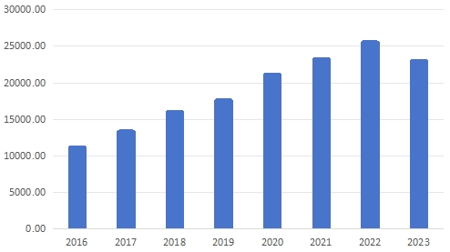
图4-2 医药化工市场发展现状图
（2）技术创新与环保
技术创新：近年来，基础化工行业在技术创新方面取得了显著成果。企业加大了研发投入，推动了一系列关键技术的突破，同时产学研合作日益紧密，加速了科技成果的转化和应用。
环保安全：随着环保意识的增强和法律法规的完善，基础化工行业在环保安全方面的投入也不断加大。企业纷纷采用先进的环保技术和设备，加强废水、废气、废渣的处理和回收利用，有效降低了环境污染。同时，行业也加强了安全生产管理，提高了事故预防和应急处理能力。
（3）市场竞争与结构
市场竞争：基础化工行业的市场竞争日趋激烈。国内外企业纷纷加大市场开拓力度，通过技术创新、品牌建设、渠道拓展等手段提升市场竞争力。此外，国际贸易环境的变化也给行业带来了新的挑战和机遇。
产业结构：基础化工行业的产品结构日趋优化，一些高端、高附加值的产品逐渐占据市场主导地位。同时，行业集中度也在持续提升，一些规模较小、竞争力较弱的企业逐渐被淘汰出局。

4.2.4 行业发展前景及趋势预测
（1）发展前景
市场规模持续增长：随着全球经济的复苏和新兴市场的崛起，基础化工产品的需求将持续增长。预计至2030年，中国的基础化工行业产值将占全球化工产值的50%左右，继续保持全球领先地位。
产业结构优化升级：随着技术进步和产业升级，基础化工行业将向高端化、精细化、绿色化方向发展。高端化学品、精细化工产品比重将不断增加，低附加值产品将逐渐被淘汰。
环保和可持续发展：环保和可持续发展将成为基础化工行业的重要发展方向。企业将更加注重环保技术的研发和应用，减少污染物排放，提高资源利用效率。
（2）趋势预测
技术创新驱动发展：技术创新将继续是推动基础化工行业发展的核心动力。预计至2030年，基础化工行业将涌现出更多具有自主知识产权的关键技术和创新产品，推动行业整体技术进步和产业升级。
市场规模进一步扩大：随着全球经济的持续增长和新兴市场的发展，基础化工产品的市场规模将进一步扩大。预计至2030年，全球基础化工市场规模将达到数万亿美元，中国将继续保持领先地位。
环保要求更加严格：随着全球环保意识的不断提高和法律法规的完善，基础化工行业将面临更加严格的环保要求。企业需要加大环保投入，提高污染物处理能力和资源利用效率，以适应日益严格的环保标准。
国际合作与竞争并存：国际合作与竞争将成为推动基础化工行业发展的重要力量。中国基础化工企业需要积极参与国际竞争与合作，引进先进技术和管理经验，提高国际化水平。同时，加强与国际同行的交流与合作，共同推动全球基础化工行业的可持续发展。
数字化转型加速：数字化转型将成为基础化工行业的重要趋势。企业需要加强数字化技术的应用，提高生产自动化、智能化水平，降低生产成本，提高产品质量和安全性。同时，通过数字化转型加强供应链管理、客户关系管理等方面的能力，提升企业整体竞争力。
基础化工行业具有广阔的发展前景和积极的发展趋势。预计至2030年，中国的基础化工行业将继续保持全球领先地位，实现产业升级和可持续发展。同时，企业需要积极应对市场变化和环保要求，加强技术创新和数字化转型，提高整体竞争力。

4.3 全国化工园区发展现状及未来发展趋势
化工园区是现代化学工业为适应资源或原料转换，顺应大型化、集约化、最优化、经营国际化和效益最大化发展趋势的产物；是化工行业发展的重要载体，在促进安全统一监管、环境集中治理、上下游协同发展等方面发挥着重要作用，目前已成为化工行业的主要发展阵地。化工园区是按照产业特色划分，我国化工园区类型主要分为石油化工型、煤化工型、精细化工型；按照发展方式则分为企业扩张型和城市搬迁型。

4.3.1 化工园区的发展现状
根据石化联合会园区委统计，截至2023年底，全国共有29个省（区、市）全部或阶段性完成了化工园区认定工作，通过认定的化工园区和化工集中区达到638家。
从产值来看，全国已形成石油和化学工业产值超过千亿的超大型园区21家；产值在500亿-1000亿的大型园区43家，100亿-500亿的中型园区261家，产值小于100亿的小型园区313家。目前，化工园区产值占行业总产值比重已达到62%左右，随着化企入园、化工园区改扩区、企业园区化等进程加快，有望实现六部委提出的“2025年化工园区产值占行业总产值70%以上”的目标。

4.3.2 化工园区的发展趋势
（1）高质量发展
产业结构优化升级，提高产品质量和附加值。化工园区要根据市场需求和国家战略，调整优化产业布局和产品结构，淘汰落后产能和低端产品，发展高端产品和新材料，提高产品质量和附加值。同时，要加强品牌建设和市场开拓，提升产品的市场竞争力和影响力。
创新能力显著提升，形成核心技术和装备。化工园区要加大科技投入和人才培养，建立健全创新体系和机制，推动产学研用深度融合，加强基础研究和应用研究，突破一批关键技术和装备，形成自主知识产权和核心竞争力。
节能减排水平显著提高，实现绿色发展。化工园区要坚持节约优先、保护优先、自然恢复为主的方针，实施清洁生产和循环经济，推广节能减排技术和装备，强化污染物排放控制和监测，提高资源利用效率和环境质量。
协同发展水平显著提高，促进区域协调。化工园区要加强沟通协调和信息共享，建立公平竞争的市场环境，实现产业链、价值链、创新链的有效对接，形成优势互补和合作共赢的局面。同时，要积极参与“一带一路”建设和国际合作，拓展国内外市场空间。
（2）智能化发展
建设智慧园区，提高园区管理水平。化工园区要利用物联网、云计算、大数据、人工智能等新一代信息技术，构建智慧园区平台，实现园区内外的信息互联互通，实时监测园区的生产运行、安全风险、环境状况等各项指标，提供智能化的决策支持和服务保障。
推进智能制造，提高生产效率。化工园区要推进工业互联网的建设和应用，实现生产过程的数字化、网络化、智能化。通过采集并分析生产数据，优化生产参数，提高生产质量；通过远程控制和自动调节，提高生产灵活性；通过预测维护和故障诊断，提高生产可靠性。
发展智能产品，提高产品附加值。化工园区要加强对客户需求的感知和响应，开发具有智能化功能的化工产品，如可变色、可变形、自修复、自适应等，满足客户的个性化、定制化需求，提高产品的市场竞争力和利润率。
（3）集约化发展
实施集约用地，提高土地利用效率。化工园区要合理规划和利用土地资源，优化园区布局和空间结构，控制园区规模和密度，提高土地综合开发利用水平。同时，要加强土地管理和保护，防止土地荒漠化、盐碱化、污染等问题，保障土地资源的可持续利用。
实现集约生产，提高能源利用效率。化工园区要推进能源结构调整和优化，发展清洁能源和可再生能源，降低对传统能源的依赖；推进能源系统集成和优化，实现能源的多元互补和协同利用；推进能源消费节约和降耗，实现能源的高效利用和低碳排放。
发展集约流通，提高物流效率。化工园区要建设智能物流系统，实现物流信息、物流资金、物流实物的高度融合；建设绿色物流网络，实现物流运输、仓储、配送等环节的低碳化、环保化；建设共享物流平台，实现物流资源的优化配置和协同利用。

4.4 安徽化工发展态势分析

4.4.1 安徽化工园区状况
目前，安徽省共认定化工园区38个，安徽省化工园区名录汇总如下：
表4-1 安徽化工园区名单
单位：平方公里
序号 | 所在市 | 认定园区名称 | 规划面积
1 | 合肥市 | 合肥新站化工园区 | 5.59
2 | 合肥市 | 合肥经开化工园区 | 1.9
3 | 合肥市 | 合肥巢湖化工园区 | 0.69
4 | 合肥市 | 合肥肥东化工园区 | 6.94
5 | 合肥市 | 合肥庐江化工园区 | 4
6 | 淮北市 | 淮北临涣化工园区 | 8.48
7 | 淮北市 | 淮北濉溪化工园区 | 3.2
8 | 亳州市 | 亳州涡阳化工园区 | 2.8
9 | 宿州市 | 宿州经开化工园区 | 6.99
10 | 宿州市 | 宿州萧县化工园区 | 3.65
11 | 蚌埠市 | 蚌埠淮上化工园区 | 7.7
12 | 蚌埠市 | 蚌埠固镇化工园区 | 4
13 | 阜阳市 | 阜阳太和化工园区 | 2.96
14 | 阜阳市 | 阜阳颍东化工园区 | 7.74
15 | 阜阳市 | 阜阳颍上化工园区 | 3.53
16 | 阜阳市 | 阜阳临泉化工园区 | 2.2
17 | 淮南市 | 淮南经开化工园区 | 1.59
18 | 淮南市 | 淮南潘集化工园区 | 7.24
19 | 滁州市 | 滁州定远化工园区 | 17.53
20 | 滁州市 | 滁州来安化工园区 | 2.27
21 | 滁州市 | 滁州全椒化工园区 | 2.92
22 | 滁州市 | 滁州天长化工园区 | 2.35
23 | 滁州市 | 滁州明光化工园区 | 3.75
24 | 六安市 | 六安叶集化工园区 | 2.14
25 | 马鞍山市 | 马鞍山慈湖化工园区 | 4.46
26 | 马鞍山市 | 马鞍山当涂化工园区 | 2.54
27 | 马鞍山市 | 马鞍山和县化工园区 | 4.19
28 | 芜湖市 | 芜湖经开化工园区 | 4.59
29 | 宣城市 | 宣城高新化工园区 | 3.87
30 | 宣城市 | 宣城宁国化工园区 | 1.3
31 | 宣城市 | 宣城广德化工园区 | 1.54
32 | 铜陵市 | 铜陵经开化工园区 | 12.92
33 | 铜陵市 | 铜陵横港化工园区 | 4.47
34 | 池州市 | 池州东至化工园区 | 13.62
35 | 安庆市 | 安庆高新化工园区 | 24.12
36 | 安庆市 | 安庆石化化工园区 | 3.89
37 | 黄山市 | 黄山歙县化工园区 | 1.39
38 | 黄山市 | 黄山徽州化工园区 | 2.03

4.4.2 重点化工园区
安徽省目前已经形成石油化工、化学矿山、农用化工、有机无机原料、合成材料、精细化工、生物化工等十几个行业比较完整的化工产业体系，可以生产3500多种石油和化工产品，已成为安徽省的支柱产业。
安徽化工产业涌现了一批优势企业和优势产品，安庆曙光的氰化钠、安庆石化的丙烯腈、皖维集团的PVA、中鼎集团公司的橡胶密封件等产品的产量国内领先。子午线轮胎、农药、磷肥、氮肥、硫酸、粉末涂料等产品在全国占有较大比重。
表4-2 安徽省重点化工园区列表
单位：平方公里
序号 | 名称 | 所在市 | 规划  面积 | 主导产业
1 | 安庆高新化工园区 | 安庆市 | 24.46 | 以化工新材料和医工医药为主导产业，发展炼化和石油产品深加工，煤化工、精细专用化学品、化工新材料及合成材料加工等。
2 | 滁州定远化工园区 | 滁州市 | 17.53 | 重点发展盐化工及相关制造业、氯碱下游、煤化工、乙炔化工、氟硅化工、重油裂解等产业。
3 | 池州东至化工园区 | 池州市 | 13.62 | 重点发展三条产业链，即煤化工产业链、石油化工产业链、精细化工产业链，未来重点发展医药化工。
4 | 铜陵经开化工园区 | 铜陵市 | 12.92 | 铜陵经开区东部园区：重点发展铜基新材料、高端装备制造。以发展新材料、智能制造、集成电路与微电子三大产业为核心，配套发展生产性服务业。铜陵市循环园绿色化工集中区：重点以碳酸二甲酯为基础，发展环氧乙烷、聚碳酸酯、聚氨酯等工程塑料产业链，同时发展高档油漆涂料产业链。
5 | 淮北临涣化工园区 | 淮北市 | 8.48 | 以煤化工、新材料为主导产业。已经形成“煤、焦、化、电、建”循环经济，不断拓展下游精细化工产业链的发展格局。
6 | 阜阳颍东化工园区 | 阜阳市 | 7.74 | 以煤基化工新材料、化学专用品、煤炭及副产品循环经济为主导产业。重点发展煤基化工新材料产业，配套发展化学专用品、煤炭及副产品循环经济产业。
7 | 蚌埠淮上化工园区 | 蚌埠市 | 7.7 | 以精细化工（医药化工）、化工新材料为主导产业。
8 | 淮南潘集化工园区 | 淮南市 | 7.24 | 以煤气化工、煤制天然气和精细化工为主导产业，具体分为煤基石化板块、替代燃料板块和精细化工、新材料板块。

4.4.3 安徽化工园区发展竞争力分析
（1）要素资源丰富
当前，安徽省化工产业对要素资源依赖度较高，尤其是煤化工、盐化工、石油化工对原料资源（煤炭、原盐、原油等）、水资源保障程度要求较高。安徽拥有长江、淮河、巢湖等大江大湖，省内化工园区基本沿长江和淮河流域分布，毗邻原料资源产地，各种要素资源丰富，这是安徽省化工园区发展壮大的基础。
（2）区位交通优势
一是优越的地理区位。毗邻江浙沪，是长三角地区产业向中西部转移和辐射最先到达的区域，具备与长三角地区进行产业梯度分工和转移，实现优势互补，共同发展的良好条件。
二是完善的综合交通体系。安徽省在国家交通运输网络中，具有承东接西、连南接北、居中靠东、临江近海及处于长三角腹地等区位特征，凸显其重要地位和作用。近年来，安徽省全力推进基础设施建设，着力构筑综合交通运输体系，为安徽省化工园区发展提供了物流交通支撑和保障。
（3）化工园区整体规模及水平相对落后
目前，安徽省化工园区整体规模和水平仍落后于国内先进地区。化工园区整体规模较小，产品档次低，产业链未成为链式发展。全省虽具有明显资源优势的盐化工和煤化工产业但仍处于资源开采和初级利用阶段，尚未形成规模化、系列化、高端化的产业链结构，产品档次不高。

第五章 园区发展优劣势分析

5.1 淮南市化工产业发展现状及发展意义

5.1.1 淮南市化工产业发展现状
淮南化工产业有一定基础，为淮南市的经济发展做出了贡献，但也存在一些不容忽视的问题。主要包括：
产业升级压力较大。产业集群化发展和辐射带动能力有待增强；战略性新兴产业培育和发展任重道远；高层次人才短缺的制约因素依然突出，园区尚未与周边大学、科研机构建立长效的产学研机制。
化工产业规模亟待壮大。与南方发达省份和我省发达工业发达地区相比，产业规模方面差距仍然较大，缺少具有品牌优势的“航母级”企业聚集，辐射能力不够壮大，招商引资、壮大产业规模的任务仍然较重。
园区基础配套相对薄弱。目前淮南经济技术开发区、安徽淮南潘集经济开发区的化工企业集聚性不强，向园区内没有延伸，园区内道路等配套设施也未完善，大多数用地基本上处于待开发状态，将其开发成为能够吸引投资者前来投资建厂的“熟地”，需要大量资金投入。

5.1.2 淮南市发展化工产业的意义
淮南市发展化工产业符合国家、安徽省产业政策和战略部署，未来化工产业将成为淮南市的工业经济支柱产业之一。
（1）符合安徽省实施长江三角洲区域一体化发展战略要求
党中央、国务院将长三角一体化发展上升为国家战略，出台《长江三角洲区域一体化发展规划纲要》，擘画了新时代长三角一体化发展宏伟蓝图，进一步完善了中国改革开放空间格局，对增强长三角地区创新能力和全球竞争力、建设现代化经济体系、更好引领长江经济带发展和更好服务全国发展大局意义重大。
安徽国土面积、常住人口分别占长三角的39.1%、28.1%，创新活跃强劲，制造特色鲜明，生态资源良好，内陆腹地广阔。全域纳入长三角一体化发展国家战略，提升了安徽在全国发展格局中的地位，为更好发挥比较优势、增添发展动能、实现整体跃升带来了历史性机遇。这些国家及省级发展战略实施都给淮南市经济发展带来了正能量，有利于淮南市化工产业的健康发展。
（2）符合淮南市经济发展的要求
淮南市积极打造高端化工产业集群，实现化工产业固链、强链、补链、延链，推动与国内外知名企业合作，共建化工产业联盟，实现企业上下游联动、相互配套、优势互补，打造原材料供应齐备、产品开发技术能力强、应用领域宽的产业集群，提高化工行业整体发展水平和竞争力。加快行业内企业兼并重组步伐，引导和鼓励企业通过挂大靠强、招大引强实现转型升级，打造若干领军型企业。支持中小企业向“专精特新”方向升级，瞄准细分市场走高端化、差异化发展之路。
化工产业是淮南市重点培育的高新技术产业之一，加快化工产业发展对于发挥淮南市调整产业结构、培育新的经济增长点，具有重要意义。

5.2淮南市化工产业发展潜力分析

5.2.1 优势分析
（1）区位优势明显
淮南位于长江三角洲腹地，安徽省中北部，地处淮河中游，是国家新型能源基地、华东工业粮仓、安徽省重要工业城市，素有“楚风汉韵、能源之都”之称。下辖二县五区和一个国家级综合实验区，拥有“2+4”园区平台，即1个国家级开发区、1个国家级高新区、4个省级开发区，基础设施“八通一平”，标准化厂房一应俱全。全市面积5532平方公里，户籍总人口389.6万人，城镇化率63.5%。
化工园区的区位优势主要表现在其优越的地理位置和便捷的交通条件。化工园区交通便捷，区位优越，206国道穿境而过，把东西城区连为一体;合徐高速、合淮阜高速、合蚌高速盘汇于此，把淮南与国内各大城市紧密相连；京福高铁淮南东站坐落在经开区，淮南、淮阜铁路横贯全市，与京沪、京广、陇海、京九四大动脉接轨；淮河水道四季通航，通江达海；距合肥新桥机场50分钟车程，距南京机场2.5小时车程，可直飞国内外各大城市。
淮南市的地理位置使其成为东部沿海地区与内陆中部地区的跳板，便于企业利用东西部地区的资源和市场。同时，交通的便捷性也为企业物流运输提供了便利条件，降低了企业的运营成本。总体来说，园区的区位优势主要体现在其地理位置和交通条件的优越性上，为其经济发展提供了有力的支撑和保障。
（2）人才优势
淮南市化工产业基础较好，当地一批企业在同行业中有较高的影响力和知名度。化学工业多年来的发展过程中，培养和积累了大批的工业生产、经营和管理等方面的化工专业人才，为淮南市化工产业的跨跃式发展提供了高素质的人才库；同时，淮南市可以从周边地区合肥、南京等科教城市招聘一大批优秀的企业发展所需人才；此外，淮南市相对长三角地区劳动力成本较低。
（3）产业基础优势
目前化工园区建成区内水、路、气、电等基础设施功能完备，化工园区内道路网络骨架已基本形成，对外交通运输条件十分便利；雨水管、污水管、弱电管线全覆盖。
淮南经济技术开发区供水主要由首创公司第一水厂和第三水厂环网提供，实际供水能力为90000m³/d，化工园区北侧为淮河天然水源，化工园区（区块一）已在德邦化工蓄水池（淮河取水点）设置了消防车道和取水码头，取水码头设置4台消防水泵（3用1备）和3组消防水鹤。
淮南经济技术开发区目前主要依托淮南第一污水处理厂，设计处理能力200000m³/d，实际处理能力100000m³/d。化工园区生活污水经厂内生活污水处理设施处理达到《污水综合排放标准》（GB8978-1996）三级标准后，排入污水排水管道，通过管道输送到淮南第一污水处理厂或淮南首创经开区工业污水处理厂处理达标后排放。
淮南经济技术开发区目前拥有三座变电站，分别是220KV洛河变电站、110KV洛开变电站及110KV田东变电站，双电源及双回路供电可满足化工园区各企业一级负荷及二级负荷用电需求。
目前淮南经济技术开发区内的蒸汽来自淮南田家庵发电厂#5、#6 热电联产机组（2×320MW）提供热源，供热能力为 320t/h，压力 1.0MPa(G)，温度 250℃。
（4）政策优势
安徽省实施长江三角洲区域一体化等发展战略，都使得淮南市的经济发展迈上了新的平台，也优化了淮南市开发的投资环境，呈现出良好的发展势头，主导产业增势强劲，新的增长点不断涌现，发展后劲进一步增强，区位优势明显提升，未来淮南经开化工园区发展可以争取到安徽省以及淮南市政府更多的扶持政策，给化工产业带来了新的发展机遇。同时，淮南市以江浙沿海地带产业承接转移的为发展契机，正积极从产业、市场、基础设施、思想观念、体制机制、政策措施和人员交流等方面全方位提升自身水平。淮南市政府正积极抢抓机遇，优化经济发展环境，切实建设服务型政府，营造高效透明的政务环境，市场意识进一步加强，自上而下已形成加快发展的良好工作环境和氛围，使得淮南市自身的投资环境也越发具有吸引力。
（5）市场和营销优势
淮南经开区将招商引资作为重中之重，加大招商引资力度，落实招商引资政策，积极推进产业链招商、精准招商、以商引商、驻点招商，与上海莘庄工业区、杭州萧山经开区实行战略合作。
同时，全力创建一流营商环境，落实国家减税降费政策，常态化开展“四送一服”工程，开展贴身贴心的“包保”服务，抓好重大签约项目的跟踪推进，提高合同履约率、资金到位率、项目开工率和产业集聚度。

5.2.2 劣势分析
淮南市虽然具有发展化工产业较好的基础和条件，但也存在一些不容忽视的制约因素。
（1）园区面积较小
淮南经开化工园区最突出的劣势是占地面积较小，目前在安徽省内属于占地面积靠后的化工园区。产业发展所需的未建设用地面积较小，不足以支撑大规模的产业发展。
（2）创新创优能力有待提高
由于在区域内没有形成上下游良好创新互动和促进，化工园区内企业的高新技术产品数量比例不高，缺乏代表发展方向的企业和产品引领，园区内企业创新创优创效能力不足，不利于整体竞争力和水平提升。
（3）产业链条有待延伸
园区企业规模相对较小，产业链完整性有待持续提升，存在产业链条不优、不长的问题，园区需要不断在固链、补链、强链、延链上下功夫，补齐短板，强化关键环节、关键领域、关键产品保障能力。

5.2.3 机遇分析
（1）国家战略机遇叠加，借势登高优势明显
随着长三角一体化、淮河生态经济带、合肥都市圈、皖北承接产业转移集聚区等国家与区域性战略深入实施，区域内产业、生态、公共服务等领域的合作将向纵深推进，有利于淮南市加快实现区域基础设施互联互通，打造共建合作园区新平台，拓展发展新空间。特别是习近平总书记考察安徽重要讲话指示精神，为淮南市高质量发展树立了新航标、指明了新方向。
（2）我国经济长期向好，内需空间潜力巨大
我国已进入高质量发展新阶段，国内市场主导国民经济循环的特征更加明显，正在加快构建以国内大循环为主体、国内国际双循环相互促进的新发展格局，经济长期向好、稳中向好的发展趋势没有改变，相应的化工市场同样拥有巨大的发展潜力。这些都为淮南市更好地融入国内大循环，深入挖掘内需潜力，充分利用强大国内市场，发展化工产业提供了有力支撑。
（3）发展后劲不断积蓄，跨越发展势能增强
经过多年发展积淀，淮南市拥有了较为坚实的工业基础、相对完善的营商环境和敢为人先的首创精神，发展优势更加明显，发展的韧性、空间和动力进一步提升。特别是近年来全市招大引强成果丰硕，重大项目集群集聚，不仅支撑了经济总量规模的扩大、发展水平的提升和发展方式的转变，也为今后发展积蓄了强大后劲，奠定了良好基础。

5.2.4 面临的挑战
（1）招商引资挑战
江苏的南京、镇江、南通、泰兴、常州、张家港，山东的青岛，天津的滨海新区等化工园区先后兴建，既有国家级园区，也有省级或地级园区。这些园区的基础条件较好，在不同领域、不同产品上都存在不同程度的竞争。随着我国市场经济体制的不断完善，局部地区减税让利等政策性措施将逐渐弱化，招商引资难度加大，国内园区间的竞争加剧。如何合理配置资源，与周边化工园区形成优势互补关系，在合作和良性竞争中共同发展壮大，是淮南经开化工园区今后发展过程中面临的重要挑战。
（2）区域竞争日趋激烈
淮南市经济总量还不够大，与合肥、芜湖等省内较为发达的城市无论是经济总量还是人均水平还有一定差距；且淮南市产业结构与周边（市、区）县相似度较高，产业梯度特征还不明显，区域间行政壁垒尚未打破，未来在产业转移承接、科技人才引进、高端资源引入、产业配套协作等方面面临的同质化竞争将会更加激烈，不进则退特征更加明显。必须充分发挥区位优势和腹地优势，加快改革创新开放，在资源配置、科技赋能、基建升级等方面全面发力，才能在新一轮区域竞争中赢得主动、争得先机。
虽然，淮南市发展化工产业存在一些制约因素，但无论从纵向和横向上分析都有很大的发展潜力，具体比较分析如下：

表5-1 淮南经开化工园区化工产业发展战略选择
优势劣势  机会与威胁 | 优势S  1、产业基础较好；  2、市场和营销优势；  3、人才优势；  4、经济区位优势；  5、政策优势突出。 | 劣势W  1、园区面积较小  2、创新创优能力不足；  3、产业链延伸度低。
机会O  1、国家战略机遇叠加，借势登高优势明显；  2、我国经济长期向好，内需空间潜力巨大；  3、发展后劲不断积蓄，跨越发展势能增强。 | 增长性（SO）战略  1、抓住供给侧结构性改革，利用好已有化工基础，做好科技创新，进一步扩大产业规模，提升产品档次；  2、利用产业转移，发挥已有产业基础，吸引外来投资；  3、跟紧国内经济较好的经济形势，利用当地环境优势，吸引高端人才，促进产业发展；  4、明确下游产品需求类型，明确长三角市场需求，发展配套产品；  5、依托现有基础，发展低碳、环保经济所需的相关高新技术产业。 | 扭转性（WO）战略  1、做好化工园区基础设施开发工作，创造良好的投资环境，促进企业集中聚集；  2、重点扶持具有发展潜力的企业，培育一批大型、规模化的企业；  3、重点发展现有产品的延深加工，延伸产业链度；  4、加强水资源管理和“三废”治理，采用绿色工艺；  5、跟紧国家相关战略，结合化工园区实际需要扩区申请土地。
威胁T  1、招商引资挑战；  2、区域竞争日趋激烈。 | 多元化（ST）战略  1、加强企业与科研院所的结合，促进新技术的开发；  2、发展高端和绿色产品，加强自身产品竞争力。 | 防御性（WT）战略  1、进一步扶持大型、规模以上企业，实现现有产业的升级；  2、进一步延伸产业链，实现资源效益的最大化；  3、进一步落实安全生产责任制，强化安全生产管理；  4、采用低污染、低消耗的生产技术，生产适销对路的产品。

第六章 产业定位及产品链构成

6.1 现有项目情况
基于淮南市产业发展方向，淮南经开化工园区着力提升改造传统化工产业，加快培育生物医药、化工新材料等高端精细化学品产业，并形成功能布局合理、主导产业明晰、资源利用高效、基础设施完善，具有核心竞争力的现代化化工产业园区。
表6-1 园区企业产品现状一览表
序号 | 企业名称 | 主导产品 | 所属  产业 | 年产值  （亿元）
1 | 安徽德邦化工有限公司 | 年产60万吨纯碱；  年产66万吨氯化铵； | 基础化工 | 20
2 | 国药集团国瑞药业有限公司 | 年产冻干粉针制剂14336.5万支；  年产粉针制剂9565.54万支；  年产口服固体制剂16485.94万粒；  年产小容量注射剂8872.23万支；  年产原料药547.14kg； | 医药化工 | 20
3 | 恒诚制药集团淮南有限公司 | 年产氯硝柳胺系列产品1000吨；  年产口服固体制剂1.2亿片； | 医药化工 | 1
4 | 安徽森吉制药有限公司 | 年产75吨/年依帕列净；  年产75吨/年达格列净；  年产60吨/年卡格列净；  年产20吨/年利伐沙班；  年产4吨/年瑞格列奈；  年产20吨/年巴瑞替尼； | 医药化工 | 1.5
5 | 安徽山河药用辅料股份有限公司 | 年产5000吨/年微晶纤维素；  年产200吨/年硬脂富马酸钠；  年产500吨/年交联羧甲纤维素钠；  年产2800吨/年羟丙甲纤维素；  年产500吨/年交联聚维酮； | 医药化工 | 10
6 | 安徽水卫士环保科技有限公司 | 年产2360吨/年阻垢缓蚀剂；  年产980吨/年阻垢分散剂； | 精细化工 | 0.3
77 | 淮南市欧洁环保科技有限公司 | 年产3 万吨/年车用尾气处理液 | 其他 | 0.2
合计 |  |  |  | 53

对照《产业结构调整目录》（2024年本），本规划对园区现有产业产品进行产业符合性分析，结果如下表所示。
表6-2 园区企业产品产业政策符合性
序号 | 企业名称 | 主导产品 | 产业政策符合性
1 | 安徽德邦化工有限公司 | 年产60万吨纯碱；  年产66万吨氯化铵； | 纯碱-限制类  氯化铵-“允许类”
2 | 国药集团国瑞药业有限公司 | 年产冻干粉针制剂14336.5万支；  年产粉针制剂9565.54万支；  年产口服固体制剂16485.94万粒；  年产小容量注射剂8872.23万支；  年产原料药547.14kg； | 视为“允许类”
3 | 恒诚制药集团淮南有限公司 | 年产氯硝柳胺系列产品1000吨；  年产口服固体制剂1.2亿片； | 视为“允许类”
4 | 安徽森吉制药有限公司 | 年产75吨/年依帕列净；  年产75吨/年达格列净；  年产60吨/年卡格列净；  年产20吨/年利伐沙班；  年产4吨/年瑞格列奈；  年产20吨/年巴瑞替尼； | 视为“允许类”
5 | 安徽山河药用辅料股份有限公司 | 年产5000吨/年微晶纤维素；  年产200吨/年硬脂富马酸钠；  年产500吨/年交联羧甲纤维素钠；  年产2800吨/年羟丙甲纤维素；  年产500吨/年交联聚维酮； | 视为“允许类”
6 | 安徽水卫士环保科技有限公司 | 年产2360吨/年阻垢缓蚀剂；  年产980吨/年阻垢分散剂； | 停产
7 | 淮南市欧洁环保科技有限公司 | 3 万吨/年车用尾气处理液 | 视为“允许类”
（1）安徽德邦化工有限公司
安徽德邦化工有限公司主要产品为年产60万吨纯碱、年产66万吨氯化铵。
产品主要用途：纯碱可用于玻璃行业、化工行业、轻工与印染行业、食品加工业、陶瓷工业等其他工业制造。氯化铵可以作为用于肥料行业、电池领域及医药、电镀等其他工业领域。
企业主要使用的原料是甲醇、液氨、氢气、液态二氧化碳、水煤气、硫磺、氧气、氮气、氨水等。
（2）国药集团国瑞药业有限公司
国药集团国瑞药业有限公司主要产品为年产冻干粉针制剂14336.5万支、年产粉针制剂9565.54万支、年产口服固体制剂16485.94万粒、年产小容量注射剂8872.23万支、年产原料药547.14kg。
产品主要用途：国药集团生产的产品多用于医药领域和成品药生产。企业主要使用的原料是四氢呋喃、氢氧化钠、丙酮、乙酸酐、盐酸、三氯甲烷、乙醇、黄色氧化汞、溴乙酸乙酯、三氯化磷、原甲酸三乙酯、氯化汞、乙酸汞、叠氮化钠、苯肼、三氧化二砷、硫酸、N,N-二甲基甲酰胺、氨水、甲醇、N,N-二异丙基乙胺、邻苯二甲酰亚胺、二氯甲烷、氯化亚砜、正庚烷、异丙醇、氢气、氧气、乙酸乙酯、液氮、甲苯、硼氢化钠、4-甲基吡啶、硫磺、乙酸、磷酸、三乙胺等。
（3）恒诚制药集团淮南有限公司
恒诚制药集团淮南有限公司主要产品为年产氯硝柳胺系列产品1000吨、年产口服固体制剂1.2亿片。
产品主要用途：恒诚制药集团淮南有限公司产品多用于医药领域。企业主要使用的原料是2-氯-4-硝基苯胺、氯化亚砜、甲苯、甲醇、一乙醇胺、无水哌嗪、液碱、乙醇、氮等。
（4）安徽森吉制药有限公司
安徽森吉制药有限公司主要产品为年产75吨/年依帕列净、年产75吨/年达格列净、年产60吨/年卡格列净、年产20吨/年利伐沙班、年产4吨/年瑞格列奈、年产20吨/年巴瑞替尼。
产品主要用途：安徽森吉制药有限公司产品多用于医药领域。
企业主要使用的原料是N,N-二甲基甲酰胺（DMF）、乙醇、三乙基硅烷、四氢呋喃、正庚烷、甲醇、乙酸乙酯、乙腈、正己烷、异丙醇、二氯甲烷、三甲基氯硅烷、三氟化硼乙醚溶液、氯化亚砜、甲磺酸、N-甲基吗啉、氨水、甲苯、醋酐、氢氧化钠等。
（5）安徽山河药用辅料股份有限公司
安徽山河药用辅料股份有限公司主要产品为年产5000吨/年微晶纤维素、年产200吨/年硬脂富马酸钠、年产500吨/年交联羧甲纤维素钠、年产2800吨/年羟丙甲纤维素、年产500吨/年交联聚维酮。
产品主要用途：安徽山河药用辅料股份有限公司产品多用于医药领域。
企业主要使用的原料是：氯甲烷、环氧丙烷、甲苯、乙醇、异丙醇、马来酸酐、盐酸、硫酸、氢氧化钠、过氧化氢溶液、硫脲、次氯酸钠溶液、氮。
（6）安徽水卫士环保科技有限公司（目前已停产）
安徽水卫士环保科技有限公司主要产品为年产2360吨/年阻垢缓蚀剂、年产980吨/年阻垢分散剂。
产品主要用途：阻垢缓蚀剂和阻垢分散剂可以用于电力行业锅炉水除垢、油气行业管道除垢、造纸行业水除垢以及其他城市、工业供水和污水处理工程等工程。
企业主要使用的原料是氢氧化钠。
（7）淮南市欧洁环保科技有限公司
淮南市欧洁环保科技有限公司主要产品为3 万吨/年车用尾气处理液，其主要功能属于环境处理药剂。
企业主要使用的原料是氢氧化钠。
淮南市欧洁环保科技有限公司目前是园区已有企业，但其与主导产业略不相符，园区及企业下一步应考虑更换与园区主导产业相符或与主导产业链相关的产品生产。

6.2 在建项目情况
（1）淮南锦德生物科技有限公司
淮南锦德生物科技有限公司目前在建4800吨/年三苯基膦系列产品，属于精细化工（医药）产业。
三苯基膦在医药行业主要用于合成头孢素类抗生素的重要中间体，还可以合成抗癫药中间体丙戊酸和钙拮抗剂的原料3-氨基巴豆酸甲酯等，体现了其在医药领域应用的广泛性。
淮南锦德生物科技有限公司使用主要原料为氯苯、三氯化磷、甲醇、甲苯、天然气等。
（2）淮南市健坤制药有限公司
淮南市健坤制药有限公司目前在建500吨/年酵母粉、2吨/年骨化二醇、2吨/年维生素D2、20吨/年去氢孕酮、10吨/年麦角甾醇，属于精细化工（医药）产业。
酵母粉可以作为食品添加剂用于食品行业，骨化二醇、维生素D2、去氢孕酮、麦角甾醇等可用于医药领域。
淮南市健坤制药有限公司使用原料主要为甲苯、甲醇、乙酸乙酯、天然气、氯苯、三氯甲烷、液氨等。
（3）安徽永银科技发展有限公司
安徽永银科技发展有限公司目前在建年产40万瓶乙烯，主要是经营存储性质，给周边企业提供工业气体和生产原料。
安徽永银科技发展有限公司原料为乙烯。乙烯下游产品众多，涉及多个行业和应用领域，这些产品各自在医药、化学工业、农业和其他行业中扮演着重要角色。
未来，国瑞药业考虑发展异丙酚类型麻醉产品，其主要原料是乙烯，可以作为配套产业。
表6-3 园区在建企业产品现状一览表
序号 | 企业名称 | 主导产品 | 所属  产业 | 预估年产值  （亿元）
1 | 淮南锦德生物科技有限公司 | 4800吨/年三苯基膦系列产品； | 医药  化工 | 5
2 | 淮南市健坤制药有限公司 | 500吨/年酵母粉；  2吨/年骨化二醇；  2吨/年维生素D2；  20吨/年去氢孕酮；  10吨/年麦角甾醇； | 医药  化工 | 12
3 | 安徽永银科技发展有限公司 | 年产40万瓶乙烯； | 配套  产业 | 1
合计 |  |  |  | 18
表6-4 园区在建企业产品产业政策符合性
序号 | 企业名称 | 主导产品 | 产业政策符合性
1 | 淮南锦德生物科技有限公司 | 4800吨/年三苯基膦系列产品； | 视为“允许类”
2 | 淮南市健坤制药有限公司 | 500吨/年酵母粉；  2吨/年骨化二醇；  2吨/年维生素D2；  20吨/年去氢孕酮；  10吨/年麦角甾醇； | 视为“允许类”
3 | 安徽永银科技发展有限公司 | 年产40万瓶乙烯； | 经营存储  视为“允许类”

6.3 未来意向项目情况
表6-5 园区意向企业产品现状一览表
序号 | 企业名称 | 意向产品 | 所属产业
1 | 淮南市新城  建设投资有限公司 | 淮南现代医药化工产业园综合服务楼和标准化厂房一期（中试基地） | 精细化工
2 | 淮南美泰医疗用品有限公司 | 医用溶剂胶生产项目（一期） | 精细化工
3 | 国药集团国瑞药业  有限公司 | 氯硝西泮、氯硝西泮注射液、盐酸罗沙替丁醋酸酯、注射用盐酸罗沙替丁醋酸酯、注射用唑来磷酸浓溶液、贝达喹啉、克林霉素磷酸酯注射液、间苯三酚注射液、氯化钾颗粒、吸入用乙酰半胱氨酸溶液、拉考沙胺注射液、异丙酚麻醉剂 | 医药化工
4 | 东盛友邦（淮南）生物制药有限公司 | 淮南经开区（东盛友邦）原料药及制剂产业园建设项目 | 医药化工
表6-6 园区意向企业产品产业政策符合性
序号 | 企业名称 | 主导产品 | 产业政策符合性
1 | 淮南市新城  建设投资有限公司 | 淮南现代医药化工产业园综合服务楼和标准化厂房一期（中试基地） | 视为“允许类”
2 | 淮南美泰医疗用品有限公司 | 医用溶剂胶生产项目（一期） | 视为“允许类”
3 | 国药集团国瑞药业有限公司 | 氯硝西泮、氯硝西泮注射液、盐酸罗沙替丁醋酸酯、注射用盐酸罗沙替丁醋酸酯、注射用唑来磷酸浓溶液、贝达喹啉、克林霉素磷酸酯注射液、间苯三酚注射液、氯化钾颗粒、吸入用乙酰半胱氨酸溶液、拉考沙胺注射液、异丙酚麻醉剂 | 视为“允许类”
4 | 东盛友邦（淮南）生物制药有限公司 | 淮南经开区（东盛友邦）原料药及制剂产业园建设项目 | 视为“允许类”

6.4 政策协调性分析
6.4.1 国家层面
（1）《长江三角洲区域一体化发展规划纲要》
“中国特色社会主义进入新时代，我国经济转向高质量发展阶段，对长三角一体化发展提出了更高要求。“一带一路”建设和长江经济带发展战略深入实施，为长三角一体化发展注入了新动力。党中央、国务院作出将长三角一体化发展上升为国家战略的重大决策，为长三角一体化发展带来新机遇。”
“要加强产业分工协作，共同推动制造业高质量发展。制定实施长三角制造业协同发展规划，全面提升制造业发展水平，按照集群化发展方向，打造全国先进制造业集聚区。围绕电子信息、生物医药、航空航天、高端装备、新材料、节能环保、汽车、绿色化工、纺织服装、智能家电十大领域，强化区域优势产业协作，推动传统产业升级改造，建设一批国家级战略性新兴产业基地，形成若干世界级制造业集群。”
符合性分析：
①淮南经开化工园区地理位置位于长三角一体化范围内，符合《纲要》中长三角一体化发展战略要求。
②淮南经开化工园区医药产业，符合《纲要》生物医药发展方向；
故从产业方向上分析，园区主导产业符合《纲要》要求。
（2）《中华人民共和国国民经济和社会发展第十四个五年规划和2035远景目标纲要》
“聚焦新一代信息技术、生物技术、新能源、新材料、高端装备、新能源汽车、绿色环保以及航空航天、海洋装备等战略性新兴产业，加快关键核心技术创新应用，增强要素保障能力，培育壮大产业发展新动能。”
符合性分析：
①淮南经开化工园区医药产业，符合《纲要》生物技术发展方向；
②园区内阻垢剂和尾气吸收液符合《纲要》绿色环保发展方向；
③现状的基础化工可以为战略新兴产业提供生产配套的原材料。
从《纲要》聚焦的战略性新兴产业来看，园区内产业发展符合《纲要》要求的同时也可为战兴产业做生产配套，符合发展要求。
6.4.2 安徽省层面
（1）《关于大力发展十大新兴产业打造具有重要影响力新兴产业聚集地的意见》
省委省政府《意见》指出：“重点发展新一代信息技术、人工智能、新材料、新能源和节能环保、新能源汽车和智能网联汽车、高端装备制造、智能家电、生命健康、绿色食品、数字创意十大新兴产业，打造具有重要影响力的新兴产业聚集地，培育壮大经济发展新动能。”
（2）《安徽省国民经济和社会发展第十四个五年规划和2035年远景目标纲要》
在发展壮大战略性新兴产业方面，安徽将大力发展新一代信息技术、人工智能、新材料、节能环保、新能源汽车和智能网联汽车、高端装备制造、智能家电、生命健康、绿色食品、数字创意十大新兴产业。完善战略性新兴产业“专项—工程—基地—集群”梯次推进格局。
符合性分析：同国家层面，淮南经开化工园区主导产业紧紧围绕十大新兴产业，作为其产业构成部分和上下游配套产业，得到了较好的发展机遇，符合《意见》提出的新兴产业发展需求。
6.4.3 淮南市层面
《淮南市化工产业发展规划（2021-2025）》
《规划》指出“在医药化工行业，在巩固现有原料药和医药中间体的优势基础上，大力发展化药制剂产业，加快推进原创性新药和新型制剂产品的开发与产业化，实施国产替代。加强政策引导和支持，大力鼓励在淮南经开化工园区内开发化学原料的产业化研究，重点支持具有企业特色和较高技术含量的原料药生产技术，提高制药企业产品的科技含量水平，避免在传统领域的低水平重复。重点支持推进现代化原料药合成制造,优化产业链管理，加强高端制造，鼓励化工园区内企业建设现代化原料药生产车间，为园区相关化学药品制剂企业配套解决原料供给的卡脖子难题。通过现代化原料药车间的建设，具备高端原料药生产能力，实现园区供应链的延伸和完善，实现高、精类原料的自给，解决淮南经开化工园区内重点医药企业产品原料需要外购，供给无话语权的卡脖子难题，并形成高效协同、弹性安全、绿色可持续的智慧供应链制造、服务系统。”
符合性分析：淮南经开化工园区着力提升改造传统化工产业，加快培育生物医药、化工新材料等高端精细化学品产业。产业发展符合《淮南市化工产业发展规划（2021-2025）》要求。
6.4.4 开发区层面
《淮南经济技术开发区“十四五”产业发展规划纲要》
《纲要》指出淮南经济技术开发区产业架构为：“坚持强制造、重服务”的产业发展思路，做优做强汽车及零部件产业首位产业，发展壮大医药健康、先进装备制造两大主导产业，加快培育战略性新兴产业，力促传统优势产业转型提升与生产性服务业耦合共进，形成1个首位产业、2大主导产业为引领、3大支撑产业相协调的现代产业体系。”
符合性分析：淮南经开化工园区符合《淮南经济技术开发区“十四五”产业发展规划纲要》中医药健康产业的要求。
6.4.5 “禁限控”目录
根据淮南经济技术开发区管理委员会《关于印发<准南经开化工园区安全管理规定》、《准南经开化工园区安全生产隐患排查治理制度>等9项制度及化工园区危化品禁限控目录的通知》，严格禁止不符合该文件内容的项目入园，本规划产业发展定位与“禁限控”目录行业不冲突。
园区应适时对禁限控目录进行修订，符合国家产业政策需求。

6.5 园区产业规划定位
淮南经开化工园区应依托现有的产业为基础，响应国家发展战略，结合园区的自然条件优势、区位环境优势、循环化发展优势，综合考虑国内外市场条件，确定园区的产业发展定位。
6.5.1 化工园区产业发展方向
结合国家和省市十四五重点发展方向，淮南经开化工园区着力提升改造传统化工产业，加快培育生物医药、化工新材料等高端精细化学品产业，并形成功能布局合理、主导产业明晰、资源利用高效、基础设施完善，具有核心竞争力的现代化化工产业园区。
6.5.2 化工园区产业布局
淮南经开化工园区应综合考虑主导风向、地势高低落差、企业装置之间的相互影响、产品类别、生产工艺、物料互供、公用设施保障、应急救援等因素，合理布置功能分区。
6.5.2.1 化工园区内部产业布局
（1）区块一
区块一目前产业布局以德邦化工为主，德邦化工产业属于基础化工（维持现状用地），除德邦化工外剩余用地主要布局精细化工产业，包含医药化工和其他精细化工产品区。
（2）区块二
区块二重点布局精细化工产业，其中医药化工作为主要发展产业布局，同时引入其他产业相关联的精细化学品生产企业。

6.6 产业发展情况
坚持以延伸产业链、提升价值链为方向，瞄准国际同行业领先水平，引导企业走创新型、效益型、集约型、生态型的发展模式，推动传统产业向高端化、智能化、绿色化、服务化转型发展，促进传统产业上层次、提技术、创品牌、增效益，实现从低端生产向高端制造转型。基于淮南市产业发展方向，园区现有产业基础，向上、下游延伸产业链，实现产业链聚集发展和价值提升。
淮南经开化工园区着力提升改造传统化工产业，加快培育生物医药、化工新材料等高端精细化学品产业，实现化工园布局集中、用地集约、产业集聚、高质量发展，打造绿色转型、智能升级的化工园区。

6.6.1 精细化工

6.6.1.1 精细化工简介
中国把产量小、组成明确，并且能够按照规格说明书小批量生产的化学品，或者产量小、经过加工具有专门功能，同时按照规格进行小批量生产的化学品称为精细化学品。精细化学品具有“工业味精”、“工业催化剂”和其他特殊功能的作用。具有很大的发展潜力。
精细化工就是生产精细化学品的工业。精细化工的生产是由化学合成、精制加工和商品化等三部分组成，通过多功能装置和间歇方式小批量生产，与通用化工的生产方式有很大差异。其中化学合成经常采用液相反应，并且流程比较长，需要精密的工程技术。化学合成后，要想达到商品化，又需要精致的、复杂的加工过程。所以精细化工技术密集程度高，市场竞争激烈，其技术保密性很强。由于市场随时变化，要根据市场及时更新产品。
精细化工是综合性较强的技术密集型工业，近年来全球各个国家特别是工业发达国家都把发展精细化工产品作为传统化工产业结构升级调整的重点发展战略之一，其化工产业均向着“多元化”及“精细化”的方向发展。精细化工产品指具有特定应用功能，技术密集，商业性强，产品附加值较高的化工产品。精细化工产品种类较多，下游应用领域广泛。由于部分化学产品具有稳定性、润滑性、成膜性、增稠性、防腐性等多种化学特性，在很多行业的产业链上的某个环节具有不可替代的催化、辅助等作用。
上世纪九十年代，我国开始加大在能源、材料、信息等方面的投入。化工没有被列入优先发展的行业，很多人把它归为夕阳产业。实际并不是这样的，尤其是针对精细化工，它跟能源、材料等是紧密联系的，在我国的经济发展和现代化建设发挥着重要作用，具有不可替代性。近年来，精细化工的发展在我国越来越得到重视，已经成为化工行业的战略要点，同时也是新材料的重要组成成分。现在精细化工已经被列入多项国家计划中，得到了政策、资金的大力支持。精细化工已经成为一个重要的独立的化学分支，是化学工业经济增长的重要推动力。目前，我国石油工业发展迅速，化学工业也开始向精细化转变，再加上新的科学技术不断投入到精细化工里，精细化工的创新能力和技术含量将得到很大的提升。
随着近二十年的快速发展，我国部分精细化工产品已经位居世界前列，我国的精细化率目前是40%左右，已经成为世界上主要的精细化学品的生产国和消费国了。目前，我国的精细化品基本满足国内需求，部分产品在其他国家也占有重要的地位。随着国家的科教兴国战略的实施，863计划和“火炬”计划里有多项关于精细化工的项目得到推进，对我国的精细化工产业有很大的推动作用。近年来，国家推动经济体制改革，越来越多的企业和民间科研机构投入到精细化工的发展中。精细化工产业目前是一个朝阳产业，有很大的发展潜力。
随着科技的进步，精细化工的发展也发生着重大的变化。精细化学品的生产是由化学合成、制剂和商品化组成的，每一个过程又有各种化学、物理、经济等考量，所以精细化工是技术密集型产业。
传统的精细化学品是肥皂、染料、油漆等，与我们的生活息息相关。随着科技的发展，新型精细化学逐步进入市场，未来也会更具备科技含量。环保型新型农药，建筑、轻纺工业所用的特殊胶粘剂，还有各种环保型染料等。精细化工未来的发展趋势是：环保、经济、高效等方向。以前由于技术限制，使用的很多精细化产品都含有一定的毒性，比如塑料袋。精细化工的发展方向就是要使得精细化产品更加具有安全性和便捷性。
由于精细化工产品和很多行业有密切联系，随着科技进步，新材料、生物技术、能源、海洋开发等领域都是精细化工的发展趋势。例如功能型高分子材料就是精细化工的重要应用领域，还有感光产品、胶粘剂也有很多的应用。随着我国海洋战略的逐步得到重视，精细化工也开始进入这个领域，海洋里面资源丰富，为精细化工的发展提供丰富的新型原材料。生物技术被誉为二十一世纪革命性的领域，它涉及人们生活的多个领域，酶技术、细胞融合技术和基因重组技术，都给精细化工提供更多的发展领域。
因此，精细化工的发展方向是高科技化。

6.6.1.2 精细化工现状
淮南经开化工园区现有精细化工产业主要为细分领域中的医药产业，现有生产企业中国药集团国瑞药业有限公司、恒诚制药集团淮南有限公司、安徽森吉制药有限公司、安徽山河药用辅料股份有限公司均属于精细化工（医药）产业。
在建企业中淮南锦德生物科技有限公司、淮南市健坤制药有限公司产品属于精细化工（医药）产业。
意向建设的项目淮南市新城建设投资有限公司淮南现代医药化工产业园综合服务楼和标准化厂房一期（中试基地）、淮南美泰医疗用品有限公司医用溶剂胶生产项目（一期）、国药集团国瑞药业有限公司扩建项目属于精细化工（医药）产业。

6.6.2 基础化工（现状产业）

6.6.2.1 基础化工简介
基础化工指的是以石油、天然气、煤或其下游产品为主要原料，通过一系列化学反应和加工技术，生产各种基础化学品的过程。这些基础化学品广泛应用于农业、工业、医疗、环保等领域，是国民经济的基础产业之一。

6.6.1.2 基础化工现状
目前淮南经开化工园区中属于基础化工产业仅有安徽德邦化工有限公司的年产60万吨纯碱、年产66万吨氯化铵项目。

6.6.3产业链图
淮南经开化工园区医药相关产业链如下图所述：

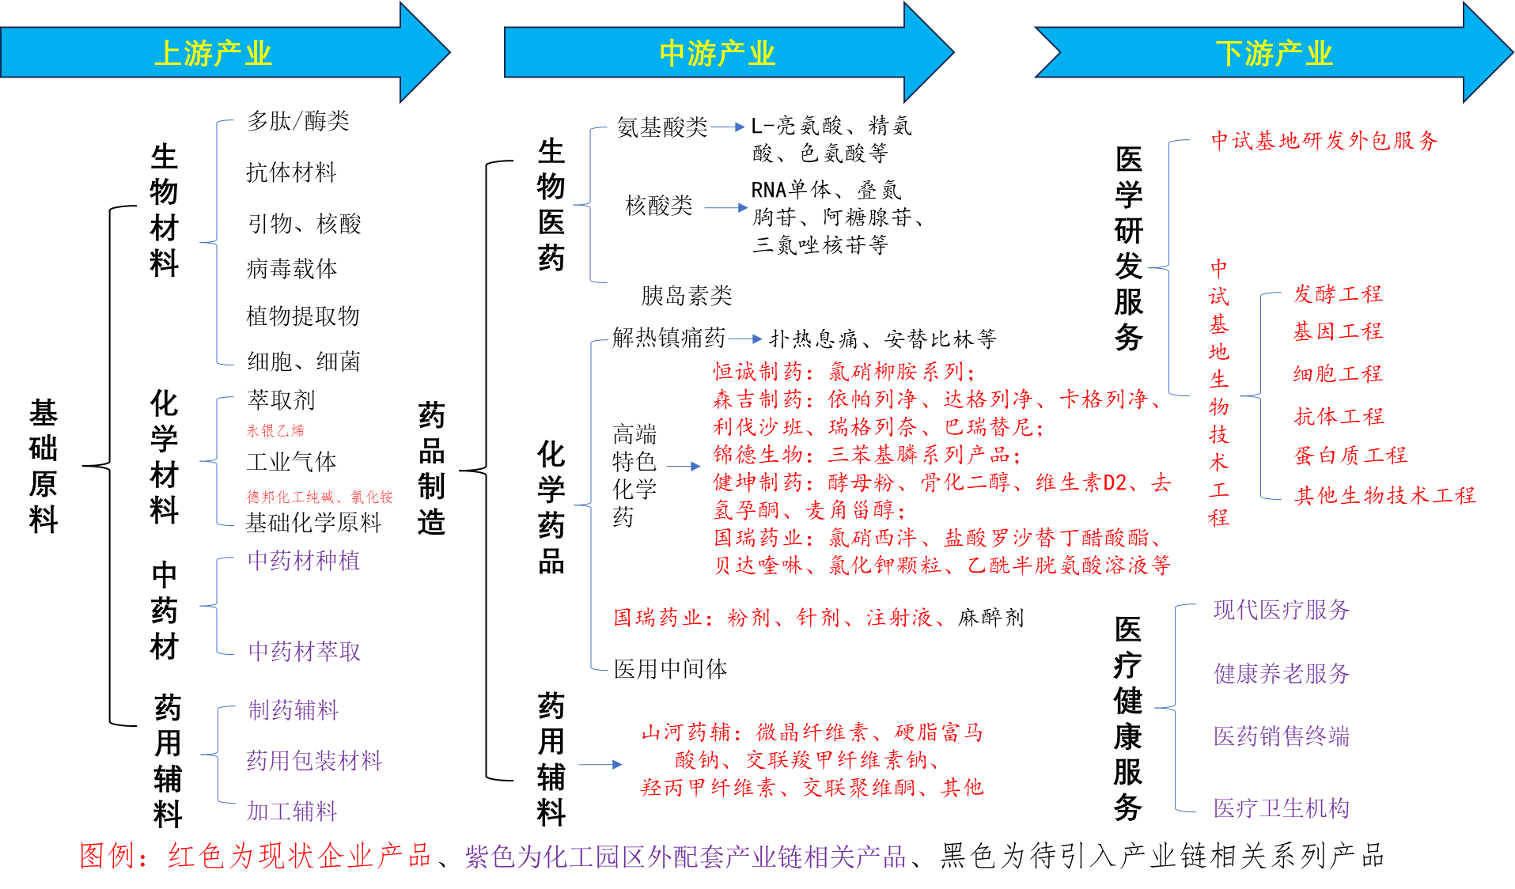
图6-1 淮南经开化工园区产业链“上中下游”发展图

除医药化工产业外，淮南经开化工园区可以适当延伸精细化工其他版块产业，譬如化工新材料等高附加值精细化学品，形成产业链完整、产业布局明晰的化工园区。

6.6.4 产业衔接
（一）纯碱
纯碱在医药化工领域的应用十分广泛，以下是具体的应用及相关信息：
（1）药物成分
纯碱可以作为抗胃酸药物的成分之一，用于治疗胃溃疡、食管炎等疾病。这一特性使其在医药行业中具有重要的地位。
（2）抗菌作用
纯碱具有抗菌作用，可以作为消毒剂的成分之一，用于清洁和消毒皮肤、手术器械等物品。此外，纯碱还可以用于制造抗生素，如对氨基水杨酸等，为医疗领域提供了有效的抗菌手段。
（3）辅助药成分
纯碱在医药领域的一个重要应用是调节体液平衡。它可以作为利尿剂的成分之一，促进尿液排泄，从而排出多余的水分和电解质。纯碱还可以用于制造渗透性利尿剂，如氯化钠、枸橼酸钠等，进一步体现了其在体液平衡调节方面的作用。
（二）氯化铵
氯化铵在医药化工领域的应用十分广泛，以下是具体的应用及相关信息：
（1）药物成分
氯化铵具有化痰止咳的作用。当氯化铵进入人体内，部分铵离子会迅速由肝脏代谢形成尿素，并由尿排出。因此，药用氯化铵一般用作祛痰药和利尿药的药物成分。
（2）辅助药成分
氯化铵具有刺激性气味，能反射性引起呼吸道腺体分泌增多，进而达到稀释痰液的目的。临床上常用于急慢性咽炎、支气管炎所致的咳嗽。
氯化铵能够降低细胞外液容量，间接地使心脏排出量减少，从而降低血压。对于高血压患者而言，可以起到一定的辅助治疗效果。
氯化铵是一种酸性物质，在进入人体后会刺激胃黏膜产生大量胃酸，胃酸经过食道反流到咽喉部，对局部产生刺激，继而抑制了神经反射性的咳嗽中枢，起到了镇咳的作用。
（3）其他
氯化铵在医药领域还有其他一些应用，如作为在药物合成中作为反应物或催化剂等。这些应用都体现了氯化铵在医药领域的广泛性和重要性。
（三）乙烯
乙烯在医药化工领域的应用十分广泛，以下是具体的应用及相关信息：
（1）合成药物
乙烯是合成药物的重要原料之一。通过合成乙烯，可以得到多种药物原料，如丁胺基和苄氯乙烯等。这些原料在药物合成过程中发挥重要的作用，为制药工业提供了基础原料。
（2）临床麻醉药
乙烯在临床麻醉中也有重要的应用。乙烯具有较好的麻醉效果，可以用于麻醉手术等医疗操作。相比其他常用的麻醉剂，乙烯具有快速麻醉、恢复迅速等特点，对于一些简单的手术和短时间的麻醉操作非常适用。
（3）其他
除了作为麻醉剂外，乙烯在医疗领域还有广泛的应用。例如，乙烯是合成麻醉药物异丙酚的关键原料；同时，乙烯因其轻盈、柔韧且不易变形的特性，在医疗器械制造中如手术手套、输液袋、输液管及血袋等医用塑料制品的制造中发挥着重要作用；此外，乙烯的抗腐蚀性和良好韧性还使其成为制造人工心脏壳体的理想材料。
（四）合成氨
合成氨在医药化工领域的应用十分广泛，以下是具体的应用及相关信息：
（1）药物原料和医药中间体制造
合成氨可用于制造多种药物原料和医药中间体，这些原料和中间体是制药过程中不可或缺的部分，例如合成氨被用于生产磺胺类药物等。
（2）医药产业链支持
合成氨作为基础化工原料，其生产的硝酸、纯碱及各种含氮无机盐等，为医药化工产业链提供了重要的支持。
在医药研究中，合成氨可能作为某些化学合成过程的反应物或催化剂，用于制备新的药物或药物前体。

6.7 下一步工作重点
结合前文分析，园区下一步招商引资工作重点可以侧重于以下几个产业产品。
（一）药用辅料
园区内目前药用辅料主要生产企业为安徽山河药用辅料股份有限公司，其目前产品主要为年产5000吨/年微晶纤维素、年产200吨/年硬脂富马酸钠、年产500吨/年交联羧甲纤维素钠、年产2800吨/年羟丙甲纤维素、年产500吨/年交联聚维酮。
下一步可以围绕安徽山河药用辅料股份有限公司现有产品做产品研发和产业升级，进一步加大淮南经开化工园区药用辅料的产业发展。药用辅料的发展趋势有以下几个方面：
（1）高端化需求持续增长：随着创新药物研发的不断深入，尤其是生物药、靶向药等新型药物的兴起，对药用辅料的质量、性能和安全性提出了更高的要求。具有高纯度、低杂质、良好生物相容性和精准功能性的高端药用辅料将成为市场的主流需求。
（2）绿色环保成为新趋势：在全球倡导可持续发展的背景下，药用辅料产业也面临着绿色环保的压力。开发和使用环境友好型、可降解的药用辅料，减少生产过程中的能源消耗和污染物排放，将成为行业发展的重要方向。
（3）技术创新推动产业升级：先进的制备技术、材料科学和生物技术的不断融合，将为药用辅料产业带来新的技术突破。例如，纳米技术在药用辅料制备中的应用，可以实现药物的精准递送和控释；3D打印技术的发展，为定制化药用辅料的生产提供了可能。
（4）国际化合作日益紧密：随着全球医药市场的一体化进程加速，药用辅料企业之间的国际化合作不断加强。通过技术引进、合资建厂、战略合作等方式，企业可以充分利用全球资源，提升自身的技术水平和市场竞争力，拓展国际市场份额。
（二）制剂型原料药
园区内目前制剂型原料药主要生产企业为国药集团国瑞药业有限公司，国药集团国瑞药业有限公司主要产品为年产冻干粉针制剂14336.5万支、年产粉针制剂9565.54万支、年产口服固体制剂16485.94万粒、年产小容量注射剂8872.23万支、年产原料药547.14kg。
下一步可以围绕国药集团国瑞药业有限公司现有产品做产品研发和产业升级，进一步加大淮南经开化工园区制剂型原料药的产业发展。制剂型原料药发展趋势有以下几个方面：
（1）定制化需求日益凸显：随着药物研发的个性化趋势增强，对制剂型原料药的定制化需求不断上升。制药企业针对特定疾病靶点开发创新药物时，往往需要定制具有特殊结构和性能的原料药。这就要求制剂型原料药生产企业具备强大的研发能力和灵活的生产工艺，能够根据客户需求快速开发和生产定制化产品，提供从工艺研发到商业化生产的一站式解决方案。
（2）绿色生产成为必然趋势：在全球环保意识不断提高的背景下，制剂型原料药产业面临着绿色生产的压力。传统原料药生产过程中存在高能耗、高污染等问题，而绿色化学工艺的应用成为解决这些问题的关键。例如，采用生物催化技术替代传统化学合成方法，可以减少化学试剂的使用，降低废弃物排放；优化生产流程，实现资源的循环利用，提高能源利用效率。绿色生产不仅有助于企业降低生产成本，还能提升企业的社会形象和市场竞争力。
（3）数字化与智能化加速融合：信息技术的飞速发展为制剂型原料药产业带来了数字化和智能化变革机遇。通过引入自动化控制系统、大数据分析技术和人工智能算法，企业可以实现生产过程的精准控制和优化管理。例如，利用传感器实时监测生产过程中的各项参数，通过数据分析及时调整工艺条件，确保产品质量的稳定性；借助人工智能算法对研发数据进行挖掘和分析，加速新药研发进程。数字化与智能化的融合将大幅提高生产效率，降低人力成本，提升产品质量的一致性。
（4）国际合作持续深化：全球医药市场的一体化进程加速，制剂型原料药产业的国际合作日益紧密。跨国企业通过技术转移、合资建厂、战略合作等方式，整合全球资源，优化产业布局。国内企业也积极参与国际合作，一方面引进国外先进技术和管理经验，提升自身技术水平和管理能力；另一方面，借助国际合作平台，将产品推向国际市场，拓展海外业务。国际合作有助于企业在全球范围内配置资源，提升产业链协同效率，共同应对市场竞争和技术挑战。
（三）水性氨基酸
水性氨基酸产业作为生物化工领域的重要分支，在多个行业有着广泛应用，其发展动态备受关注。从基础研究到实际应用，水性氨基酸产业在全球范围内呈现出独特的发展态势。
（1）产业现状
市场规模逐步拓展：随着人们对健康生活的追求以及各应用行业的发展，水性氨基酸的市场需求稳步增长。在食品与饮料行业，水性氨基酸作为营养强化剂、调味剂被广泛添加，用于提升产品的营养价值与风味。在化妆品领域，因其良好的保湿、滋养特性，常被用于护肤品配方。在医药行业，水性氨基酸在输液、营养补充剂等产品中不可或缺。过去几年，全球水性氨基酸市场规模以年均15%的速度递增，国内市场同样发展迅速，随着国内消费升级以及相关产业政策的扶持，国内水性氨基酸市场在全球市场中的份额逐年提升。
生产技术持续革新：目前，水性氨基酸的生产主要采用发酵法、化学合成法以及酶解法等。发酵法凭借其原料来源广泛、反应条件温和等优势，成为主流生产方式。在发酵技术方面，通过对微生物菌株的选育与改良，以及发酵工艺的优化，显著提高了水性氨基酸的产量与纯度。例如，利用基因工程技术构建高效生产特定水性氨基酸的工程菌，可大幅提升生产效率。同时，化学合成法与酶解法也在不断改进，通过新催化剂的研发、反应路径的优化等手段，提高产品质量，降低生产成本。
企业格局逐渐明晰：全球水性氨基酸市场中，大型跨国企业凭借先进的技术、丰富的产品线以及强大的市场推广能力，在高端市场占据主导地位。这些企业通常拥有完善的研发体系与全球销售网络，能够快速响应市场需求。而国内企业数量众多，部分企业在特定水性氨基酸产品上形成了规模优势，通过成本控制与价格策略，在中低端市场具有较强竞争力。但整体而言，国内企业在技术创新、品牌建设方面与国际企业存在差距，在高端产品市场的份额有待进一步提升。
（2）发展趋势
功能化产品需求增长：随着消费者对产品功能需求的多样化，具有特殊功能的水性氨基酸产品将成为市场新宠。例如，具有抗氧化、抗皱、促进细胞修复等功能的水性氨基酸在化妆品领域的需求日益增长；在医药领域，具备靶向输送、缓释功能的水性氨基酸制剂研发成为热点。这就要求企业加大研发投入，开发出更多功能化、差异化的水性氨基酸产品，满足不同行业的特定需求。
绿色可持续发展：在环保意识日益增强的大背景下，水性氨基酸产业的绿色可持续发展成为必然趋势。一方面，生产企业将更加注重原料的可持续性，选用可再生、环保型原料进行生产。例如，利用农业废弃物、生物质资源等作为发酵原料，降低对传统化石原料的依赖。另一方面，优化生产工艺，减少生产过程中的能源消耗与污染物排放。如采用清洁生产技术，实现废水、废气的达标排放与资源回收利用，提升企业的环境友好形象。
跨界融合加速：水性氨基酸产业与其他领域的跨界融合将进一步加深。在生物科技领域，与基因编辑、细胞治疗技术相结合，开发用于细胞培养、基因载体的新型水性氨基酸产品。在材料科学领域，与纳米技术、高分子材料技术融合，制备具有特殊性能的氨基酸基材料，应用于生物传感器、药物缓释载体等。跨界融合将为水性氨基酸产业创造新的增长点，拓展更广阔的市场空间。
数字化驱动产业升级：信息技术的发展将为水性氨基酸产业带来数字化变革。通过引入大数据分析技术，企业能够对生产过程中的数据进行实时监测与分析，优化生产参数，提高生产效率与产品质量稳定性。利用人工智能算法，辅助水性氨基酸的分子设计与工艺研发，缩短研发周期。同时，数字化营销手段的应用，有助于企业更精准地把握市场需求，拓展销售渠道，提升市场竞争力。
（四）维生素类产品
园区内目前维生素类产品主要生产企业为淮南市健坤制药有限公司，淮南市健坤制药有限公司目前在建500吨/年酵母粉、2吨/年骨化二醇、2吨/年维生素D2、20吨/年去氢孕酮、10吨/年麦角甾醇，属于精细化工（医药）产业。
下一步可以围绕淮南市健坤制药有限公司现有产品做产品研发和产业升级，进一步加大淮南经开化工园区维生素类产品的产业发展。维生素类产品产业发展趋势有以下几个方面：
（1）高端化、定制化需求凸显：随着消费者对产品品质与功效要求的不断提高，高端化、定制化维生素类产品将成为市场发展的新趋势。在医药领域，针对特定疾病、不同人群（如孕妇、老年人、运动员等）开发的定制化维生素制剂需求增加，这类产品要求更高的纯度、更好的生物利用度以及精准的配方设计。在食品与化妆品行业，消费者对具有特殊功能（如抗糖化、改善睡眠、增强免疫力等）的高端维生素产品兴趣浓厚。这就促使企业加大研发投入，开发具有更高技术含量、个性化的维生素类产品，满足市场多样化需求。
（2）绿色环保生产成为主流：在全球环保意识日益增强的背景下，维生素类产品产业朝着绿色环保生产方向发展。一方面，企业将更多采用可再生原料、清洁能源进行生产，减少对环境的负面影响。例如，利用生物质资源替代传统化石原料作为发酵底物，降低碳排放量。另一方面，优化生产工艺，提高资源利用率，减少废弃物排放。通过采用绿色化学工艺、循环生产技术等，实现生产过程的节能减排，提升企业的可持续发展能力，符合社会对绿色产品的需求趋势。
（3）跨界融合创新加速：维生素类产品产业与其他领域的跨界融合将进一步加速。在生物科技领域，与基因检测、精准营养技术相结合，开发基于个体基因特征的定制化维生素产品，实现精准营养干预。在材料科学领域，与纳米技术、微胶囊技术融合，制备具有缓释、靶向输送功能的维生素载体，提高维生素的稳定性与生物利用度，拓展其在医药、食品等行业的应用范围。跨界融合将为维生素类产品产业带来新的技术突破与市场机遇，创造更多高附加值产品。
（4）数字化推动产业升级：信息技术的发展将助力维生素类产品产业实现数字化升级。通过引入大数据分析技术，企业能够实时监测市场需求、生产过程以及产品质量数据，优化生产计划与供应链管理，提高生产效率与产品质量稳定性。利用人工智能算法辅助维生素的分子设计与工艺研发，缩短研发周期，降低研发成本。同时，数字化营销手段的应用，有助于企业更精准地触达消费者，拓展销售渠道，提升品牌影响力与市场竞争力。

第七章 规划项目效果分析

7.1 经济效益分析

7.1.1 规划范围内预测
规划至2030年，预计淮南经开化工园区实现总产值144.5亿元。提高了淮南经开化工园区在区域经济中的地位，积极推动了当地经济发展，提升淮南市的经济整体实力。
表7-1 园区产值预估表
序号 | 企业名称 | 达产年预估产值  （亿元） | 2030年预估产值（亿元）
1 | 安徽德邦化工有限公司 | 20 | 28
2 | 国药集团国瑞药业有限公司 | 20 | 30
3 | 恒诚制药集团淮南有限公司 | 1 | 1.5
4 | 安徽森吉制药有限公司 | 1.5 | 4
5 | 安徽山河药用辅料股份有限公司 | 10 | 12
6 | 安徽水卫士环保科技有限公司 | 0.3 | 0.5
7 | 淮南锦德生物科技有限公司 | 5 | 5
8 | 淮南市健坤制药有限公司 | 12 | 12
9 | 安徽永银科技发展有限公司 | 1 | 1
10 | 淮南市新城建设投资有限公司 | 10 | 10
11 | 淮南美泰医疗用品有限公司 | 10 | 10
12 | 淮南市欧洁环保科技有限公司 | 0.2 | 0.5
13 | 东盛友邦（淮南）生物制药有限公司 | 10 | 10
其他未建设用地到规划期末产值约为20亿
综上，到规划期末，化工园区产值可达144.5亿元

7.1.2 规划范围外预测
依据淮南经开化工园区扩区意向，拟扩区区域规划面积为283.83公顷，四至范围为：东至规划中的高速公路西100米、南至高纬六路北150米、西至高经一路、北至高纬一路。
（一）扩区的必要性
（1）化工园区（区块一、区块二）两个区块现状面积为144.33公顷，企业已基本布满，现有许多入驻意向企业无 法落地，化工园区扩区势在必行。
（2）为贯彻落实《安徽省安全生产委员会关于印发的通知》（皖安[2020]2号），进一步优化化工园区布局，提升化工产业本质安全水平，促进高质量发展，因此 化工园区扩区势在必行。
（3）根据应急管理部发布的《“十四五”危险化学品安全生产规划方案》的要求：2022年底A、B级清零；2025年90%以上达到D级，实现“两集一低”。因此，扩区是实现认定达标、“两集一低”（集中布局、集群发展、降低风险）的需要。
（二）扩区后产值预测
根据现有化工园区范围153.14公顷规划期末144.5亿元产值估算，扩区后总规划面积可达到约436.97公顷，扩区后化工园区总产值预测可达412.3亿元。

7.2 社会效益分析

7.2.1 是长江三角洲区域一体化发展的重要实践
淮南经开化工园区紧抓“长江三角洲区域一体化发展”过程中产业转移机遇，主动对接沪苏浙优势资源要素，借梯登道，借势发展，带动产业链向全球价值链高端跃升；加强园区间合作共建，瞄准长三角区域新兴产业，积极承接产业转移，强化招大引强，发挥其独特优势和潜力空间，努力在长三角一体化发展国家战略中展现淮南新作为。

7.2.2 推动区域经济发展，促进区域经济结构调整
目前淮南经开化工园区产业链已经初具规模。本规划的实施将使化工园区产业链更完善、更循环化，提高化工园区的产业耦合度、纵向配套、横向综合利用，完成经济转型腾飞。
同时，规划的实施将进一步发挥化工园区的产业辐射功能，有效带动周边地区的经济发展。随着化工园区的发展，配套的各项服务需求也进一步提升，可带动淮南市物流仓储、商业贸易、金融、信息服务、科技等行业的发展。

7.2.3 促进就业，提高淮南化工专业技术人才水平
随着淮南经开化工园区产业的规划建设，通过招商引资和产业转移，长三角地区优势化工企业的投资入驻，他们带来资金、就业机会、增加当地的纳税和财政收入的同时，也会带来一些前沿的观念、理念和技术，这都将促进当地就业，提高淮南的化工专业人才的技术水平。

7.2.4 有利于改善投资环境
在淮南经开化工园区规划实施过程中，坚持高端材料和高端应用的方针，坚持循环经济和可持续发展原则，环境保护与项目建设和经济发展同步，为园区周边人民的生存和发展创造更好的环境。园区规划建设还将有效地改善投资环境，提高引进境内外资金的水平和质量，为入驻企业提供更广阔的发展空间和平台，吸引优质项目落户。

7.3 安全效益分析
淮南经开化工园区产业发展在保障本质安全的情况下投入工业互联网+安全生产模式，合理布置企业信息化平台、园区信息化平台、在线监控设施、园区封闭化管理等措施，大幅度提升安全生产水平，减少事故的发生。

7.3.1 安全生产+信息化
安全生产加信息化，是一种结合了安全生产管理和信息化技术的综合性方法。通过将信息化技术应用于安全生产管理，可以提高生产效率、减少事故发生、保障员工安全和企业资产。淮南经开化工园区产业发展过程中安全生产加信息化效益主要体现在以下方面。
信息数据集成：利用信息化技术，可以实现安全生产的各类信息数据的集成和整合，包括设备运行状态、人员操作、危险源监控等。这有助于园区实时掌握生产情况，及时发现和解决潜在问题。
预防性维护与管理：通过数据分析，可以预测设备维修和更换的时间，实现预防性维护，减少因设备故障导致的生产中断和安全事故。
实时监控与预警：借助传感器、监控系统和数据分析工具，园区可以实时监控生产过程中的关键环节和危险源，及时发出预警，采取应对措施。
培训与模拟演练：利用虚拟现实和模拟软件，可以进行安全培训和模拟演练，提高员工的安全意识和应对突发事件的能力。
远程协作与管理：通过云计算、物联网和移动应用等技术，园区可以实现远程的协作和管理，不论是在办公室还是在外地，都可以实时参与到安全生产的过程中。
事故调查与追溯：利用信息化的手段，园区可以更高效地进行事故调查和追溯，找出事故原因，采取改进措施，避免事故再次发生。
决策支持与智能化：通过大数据和人工智能技术，园区可以对安全生产数据进行深度分析和挖掘，为决策者提供智能化、科学化的支持，提高决策效率和准确性。
合规与标准化：借助信息化手段，园区可以更方便地管理安全生产的合规和标准化工作，确保各项制度和措施得到有效执行。
信息共享与沟通：通过园区内部的信息平台和外部的信息共享，企业可以加强与政府、供应商、客户等各方的沟通和协作，共同推动安全生产的进步。
持续改进与创新：借助信息化手段，可以不断优化安全生产的流程和管理模式，推动持续改进和创新，提高竞争力和市场地位。
综上，安全生产加信息化是一种先进的管理模式和方法。园区通过将信息化技术应用于安全生产管理，可以提高园区企业的生产效率、保障员工安全和企业资产。

7.3.2 安全管理投资
园区企业可以在安全设施、培训和监管上投入大量资金。通过有效的安全管理制度和流程，企业可以减少事故发生的频率和严重性，从而减少潜在的损失。这种回报可以通过对比安全投入前后的经济效益来进行衡量。

7.3.3 特种设备安全
（1）法律法规与标准：
遵守国家和地方的相关法律法规，如《中华人民共和国特种设备安全法》。
执行国家和行业标准，确保设备设计、制造、安装、使用、检验、维修等环节符合规范。
（2）设备登记与备案：
新购置的特种设备需在相关部门进行登记备案。
设备变更、停用、报废等也需及时办理相关手续。
（3）人员培训与资质：
操作人员、管理人员需经过专业培训，并取得相应的资格证书。
定期进行安全教育和技能培训，提高安全意识和操作水平。
（4）日常检查与维护：
制定并执行设备的日常检查、定期维护和保养计划。
及时发现并处理设备存在的隐患，确保设备处于良好状态。
（5）定期检验与检测：
按照规定的周期，委托有资质的检验机构对设备进行定期检验。
检验不合格的设备需立即停用并进行整改。
（6）应急预案与演练：
制定特种设备事故应急预案，明确应急处置程序和责任分工。
定期组织应急演练，提高应对突发事件的能力。
（7）事故报告与处理：
发生特种设备事故时，需立即报告相关部门，并采取有效措施防止事故扩大。
配合事故调查，分析原因，落实整改措施。
（8）档案管理：
建立特种设备安全技术档案，包括设备设计文件、制造单位、产品质量合格证明、使用维护说明、定期检验报告等。
档案应妥善保管，便于查阅和追溯。

7.4 生态效益分析
淮南经开化工园区项目落地实施过程中要采取先进绿色工艺、从源头上减少“三废”产生，同时转变环境治理理念，从末端治理向源头控制改变。通过以下一些途径得到良好的生态效益。

7.4.1 推行清洁生产，从源头上控制污染物产生
长期以来，“三废”治理，采取先污染，后治理的末端治理路线，消耗大量资源，并且效果差。随着技术进步，需要改变这种落后的治理路线。本化工园区引进项目坚持高起点，积极引进先进技术与清洁工艺，从根本上实现环境保护。

7.4.2 采用先进末端治理工艺，削减污染物排放总量
在“三废”治理时，优先选用先进的绿色治理工艺，可循环使用的必须循环利用，最大程度上降低“三废”对环境影响。
园区对不同性质的装置、设施，根据环保要求在地域上进行合理的安排。化工园区的“三废”治理充分体现了环境保护进入了一个新阶段，从局部治理发展到区域整体治理，从单项治理发展到综合治理，对区域进行综合考虑。

7.4.3 全面推进碳达峰与碳中和
推进碳达峰与碳中和行动以能源绿色低碳发展为关键，加快形成节约资源和保护环境的产业结构、生产方式、空间格局。加强能源“双控”和用能低碳化，深入挖掘在建、存量项目节能减排降碳潜力。引导和推动企业加快应用光电催化、变频电机等先进工艺技术装备，鼓励企业建设智慧化工能源管理中心，利用数字化技术实现精准用能控碳。推进生产过程节能清洁化和能源利用高效低碳化改造。推动企业废物综合利用、能量梯级利用、水资源循环使用，提高余热和废热应用。

7.4.4 产业园区环境管理
化工园区有关部门依据职责负责开发区相关管理工作。发展改革、工业和信息化部门依据职责负责园区产业规划、入园项目核准或备案、园区产业转型升级和高质量发展工作，生态环境部门负责园区环境保护监管、指导环境应急管理工作，安全应急管理部门负责依职责指导园区内相关企业安全生产监管和安全应急（含消防）管理工作。
（1）总体目标
以习近平生态文明思想为指导，全面贯彻党的二十大精神，认真落实省委省政府决策部署，深入持续打好污染防治攻坚战，坚持严格准入源头管控、分类施策精准治理、问题导向系统推进、激励约束机制并重的原则，严控高能耗高排放、严禁高污染不安全项目落地，完善园区主要污染物排放总量控制措施，实现主要污染物排放浓度和总量“双管控”，确保园区及其周边环境质量持续改善。
（2）管理体系
环境管理体系应包括以下具体内容：
1）制定化工园区环保管理办法
为确保化工园区的可持续发展，建议管委会根据国家和省现行的环保法律法规、政策、制度，结合产业园实际情况及未来发展趋势，制定适合本化工园区经济发展和环境管理需要的“环保管理办法”，对入区项目提出严格限制要求，规范企业在保护环境、防治污染等方面的行为。
2）实行严格的项目审批制度
化工园区应制定相应的项目审批、审核制度。对不符合国家产业政策和区域产业发展方向的项目一律不引进，同时以所有行业排放总量“只减不增”，SO₂、NO_{x}、颗粒物和VOCs排放“倍量替代”为原则，将是否符合总量控制要求作为建设项目环境影响评价审批的前置条件。
化工园区应严格执行建设项目环境影响评价制度和“三同时”制度，实行项目的环保“一票否决”制，通过严格控制污染源，以达到从源头控制的目的。
3）切实落实环境保护目标责任制
实行生产者环境责任制，要求生产企业对其使用的原料、包装物、产品生产、消费过程及消费后的剩余物对环境的影响负责。根据污染物总量控制计划，按单位或企业层层分解，建立以企业及主管部门领导为核心的管理体系，明确各自的环境责任，以签订责任状的形式，将责任落实给企业领导者，达到目标管理的目的。
4）健全污染治理设施管理制度
强化企业污染治理设施的管理，制定各级岗位责任制，编制设备及工艺的操作规程，建立相应的管理台帐。不得擅自拆除或闲置已有的污染处理设施，严禁故意不正常使用污染处理设施。
5）严格落实各项环保制度
在项目筹备、实施、建设阶段，应严格执行“三同时”，确保污染处理设施能够和生产工艺“同时设计”、和项目一道“同时施工”、与项目生产做到同时验收运行，保证环境规划的落实。对企业的“三废”排放的“双达标”实行严格的控制和监督。
6）建立报告制度
化工园区内所有排污企业均实行排污许可证制度，并按照有关规定要求填写排污月报表，上报当地环保部门。
在排污发生重大变化、污染治理设施发生改变或者拟实施新、改、扩建项目计划时，都必须向环保主管部门申报。
7）制定环保奖惩制度
制定环保奖惩条例，鼓励清洁生产，限制和规范企业的环境行为。
对于重视环境管理、节能降耗、减少污染物排放，污染治理效果好等利于环境改善的企业，采取一定的奖励措施，对环保观念淡薄、浪费能源与资源的企业则予以重罚。
8）环境信息公开化
环境信息公开与公众参与是提倡政府与企业在环境保护方面建立伙伴关系，将信息公开和公众参与逐渐融入和扩展到环境管理的各个层面，是一种新型的环境管理手段。信息公开的主要内容包括环境质量状况、污染损失、管理目标、企业环境行为、企业污染削减成本等；环境信息公开的重点是重点污染源的主要污染物排放情况的信息公开化；信息公开特别注意公开的公正性和信息公开的透明度。公众参与是在充分尊重公众环境知情权，实施信息公开的基础上，发挥公众参与包括来自社区和市场的力量，收集和整理社会各方面的反馈意见，在管理过程中体现公众意见和要求。化工园区内应专门设立环境安全管理机构，负责区域内环境保护监督和安全生产的管理工作。

7.5 产业规划效果

7.5.1 产业目标
淮南经开化工园区着力提升改造传统化工产业，加快培育生物医药、化工新材料等高端精细化学品产业，并形成功能布局合理、主导产业明晰、资源利用高效、基础设施完善，具有核心竞争力的现代化化工产业园区。

7.5.2 规划工作重点
（1）项目方面
淮南经开化工园区下一步工作重点是在维持现有产业现状的基础上，进一步引进生物医药产品多品种，譬如氨基酸类产品、核酸类产品、胰岛素类产品；加强化学类药品规模，譬如解热镇痛药中的扑热息痛、安替比林等药物；麻醉剂方面，国瑞药业可以适时引入麻醉剂的生产项目。
园区外可以配套发展中药材种植、中药材萃取、制药辅助药、药用包装材料、加工辅料等非化工产业的聚集发展，为产业园区配套做出贡献。
（2）研发服务
淮南经开化工园区主导产业生物医药、化工新材料等高端精细化学品产业需要极强的研发服务，规划期限内化工园区因加强中试基地研发外包服务，服务内容可涵盖但不限于发酵工程、基因工程、细胞工程、抗体工程、蛋白质工程、其他生物技术工程等。

第八章 产业安全发展
淮南经开化工园区在产业快速发展的同时，应高度关注信息化平台在安全生产方面的运用，保障产业安全发展。
目前工业互联网+安全生产模式已经成为化工园区安全发展的主流趋势，园区可以通过建设园区信息化平台、企业信息化平台、公用工程系统信息化平台、工业物联网的布局、在线监控设施设备、行为识别系统等信息化设施设备对园区安全风险进行全方位防控。通过信息化的手段为安全监管工作提供抓手，掌握园区内企业安全生产情况，因此急需完善建设智慧化工园区信息化平台，为园区的安全监管工作提供信息化的辅助支撑。平台应按照“集约共享、适度超前”原则，配套功能先进、设备齐全、技术领先的一体化场所和装备，建立园区信息系统，全面提升园区安全管理精细化、环境监测智能化、应急处置专业化的水平，打造数字化、智能化和智慧化的智慧型园区，有效保护人民生命财产安全。

8.1 国家政策推动
为有效指导化工园区和危险化学品企业建平台、用平台，推动危险化学品安全风险管控数字化转型智能化升级，应急管理部出台了《化工园区安全风险智能化管控平台建设指南（试行）》和《危险化学品企业安全风险智能化管控平台建设指南（试行）》文件，文件指出化工园区安全风险智能化管控平台建设要坚持以有效防范化解重大安全风险为目标，突出安全基础管理、重大危险源安全管理、安全风险分级管控和隐患排查治理双重预防机制、特殊作业管理、封闭化管理和敏捷应急等基本功能，强化感知、网络、安全等基础设施建设，推进信息共享、上下贯通，推动科技创新、工业互联网产业生态、安全生产在园区内外的渗透及融合发展，实现不同企业、不同部门、不同层级之间的协同联动，助力化工园区安全、高质量发展。

8.2 园区自身需求
化工园区安全风险智能化管控平台建设是园区履行社会责任、助力化工行业安全发展的样板性工程。淮南经开化工园区安全风险智能化管控平台建设的必要性主要体现在以下几个方面：
提高安全管理水平：通过智能化管控平台，可以实时监测化工园区的安全风险，及时发现并解决安全隐患，提高安全管理效率。
提升应急响应能力：智能化管控平台可以实时监测和分析各种安全风险，一旦发生事故，可以迅速启动应急响应机制，有效控制事故的影响范围。
促进信息共享和协同作战：智能化管控平台可以实现信息共享和协同作战，加强各部门之间的协作配合，提高整体应急响应能力。
推动化工产业升级：智能化管控平台的建设可以推动化工产业升级，提高生产效率和安全性，促进化工产业的可持续发展。
保障人员生命安全：智能化管控平台可以有效降低化工园区的安全风险，减少事故发生的概率，从而保障人员的生命安全。

8.3 安全管理目标
信息基础设施现代化：通过5G、物联感知网等网络规模化部署，感知资源的汇聚整合，构建天地一体、立体覆盖的信息基础设施，为园区智能运营、智能服务、精细治理夯实基础。
园区管理智能化：通过加强物联网、云计算、大数据等技术手段在园区管理中的应用，实现智慧园区运行监测和智能调度。
企业服务主动化：围绕入驻企业人才、金融、科技、商务等需求，为企业提供全面、精准、专业、高效的一站式、主动化服务。
社会治理精细化：采用数字化手段改善民生体验、提升政务效能、改变公共服务模式，增强居民幸福感。
生活服务多样化：通过通行服务、办公服务、生活服务、社群服务等一系列智慧应用，提供多样生活服务，有效提高居民、员工的满意度。

8.4 管理体系建立
淮南经开化工园区应制定一整套完善的重大风险防控安全管理体系，体系包括以下方面：
建立安全管理制度：制定和完善化工园区安全生产规章制度，明确各级管理人员和从业人员的安全职责和义务，规范安全生产行为。
完善安全监测与预警系统：建立全方位的安全监测和预警系统，通过实时监测和数据分析，及时发现和预警安全隐患，提高安全管理的科学性和有效性。
加强安全风险评估和控制：对化工园区内的企业进行定期的安全风险评估，识别和评估潜在的安全隐患，采取有效的措施进行控制和防范。
建立应急救援体系：建立完善的应急救援体系，包括应急预案、救援队伍、救援装备和物资等，提高应急响应能力和救援效率。
强化人员培训与教育：加强从业人员的安全培训和教育，提高其安全意识和应急处置能力，确保在发生事故时能够正确应对。
实施安全检查与评估：定期开展安全检查和评估工作，及时发现和整改安全隐患，确保化工园区安全生产持续稳定。

第九章 保障措施

9.1 强化组织协调机制
加强组织领导。一是把产业发展纳入目标责任制考核体系，明确责任和考核办法，建立奖惩机制，保证目标完成。二是建立有效的推进机制，结合实际，制定切实可行的产业规划推进方案，实行专题推进。要深入实际调查研究，及时协调解决工作中出现的重大问题。要注意发现典型，及时总结推广，推动循环经济产业发展。
创建良好的政务环境，积极转变政府职能。加强效能建设，建立科学决策、高效执行的行政管理体制，优化创新环境。加速推进服务全程化、制度化、规范化建设。推进电子政务建设，提高行政运行效率。
建立统筹协调机制。实施园区联动、政企联动、部门联动，形成产业发展的整体合力。建立重大招商项目协调制度，及时协调解决重大问题和难点问题，防止过度竞争和恶性竞争。
实施规划目标的考核机制。出台相关文件引导园区有关部门把园区产业发展和产业转移工作纳入经济社会发展规划和年度计划，并作为政绩考核的重要内容。实行领导负责制，建立目标责任考评制度，逐级落实目标管理，进行专项督查与考核，加强调查统计与研究分析。
完善社会参与和监督机制。通过一定的程序使公众能够参与和监督园区的规划实施，园区工作应面向社会、面向大众广泛宣传，使大众了解园区规划建设情况，形成关心和参与规划实施的浓烈氛围。
建立动态跟踪机制。为了及时了解和掌握规划实施情况，顺利实现和完成实施规划确定的主要目标和任务，组织对园区的实施情况进行中期评估，找出存在问题，提出对策建议，形成中期评估报告；同时在实施期间，如遇国内外环境发生重大变化或其他重要原因导致实际运行与规划目标发生较大偏离，园区会同各有关方面提出调整方案，报上级相关部门审议批准。

9.2 推行智慧安全管理
化工园区智慧安全管理是一种基于信息化、智能化技术的安全管理平台的方式，通过运用大数据、物联网、人工智能等技术手段，实现对园区内各种安全风险和隐患的实时监测、预警、分析和处理，提高园区的安全性和管理效率。
化工园区安全风险智能化管控平台可以实时收集和处理各种安全数据，包括设备运行状态、环境监测数据、人员操作行为等，通过数据分析发现潜在的安全风险和隐患，及时发出预警和警报，提醒相关人员采取应对措施。同时，平台还可以对历史数据进行分析，发现规律和趋势，为预防性维护和管理提供科学依据。
此外，化工园区安全风险智能化管控平台还可以与其他系统进行集成，实现数据的整合和共享。例如，可以将视频监控系统、门禁系统、消防系统等集成到一个平台上，方便管理人员进行统一管理和调度。平台还可以通过智能化设备实现自动化监控和预警。例如，可以利用智能传感器、智能仪表等设备对危险源进行实时监测和预警，减少人工巡检的频率和风险。
总之，化工园区安全风险智能化管控平台是提高园区安全性和管理效率的重要手段。通过运用先进的技术手段和智能化设备，可以实现对园区内各种安全风险的实时监测、预警、分析和处理，保障园区内的生产安全和人员安全。

9.3 提升环境承载能力
制定差别化产业政策。从行业类别、投资强度、环保节能等方面制定差别化的产业政策，积极引进产业关联度高、对经济发展带动大及技术水平高、附加值高、环境污染低的企业。根据园区发展情况，及时调整本化工园区建设项目“禁限控”目录，提出鼓励、限制、退出的产业类别，逐步提高工业用地的投资强度和产出效益标准。
建立产业发展绩效评价体系。根据各片区生态基础、开发强度、产业布局优化程度等评价产业发展绩效，评价指标主要包括生态保护与优化要求、各片区功能定位要求、土地集约利用要求、化工产业导向要求、投资产业关联度和附加值要求等，对评价分值较低的产业实施转型优化、升级改造或全面清退政策。
建立环境准入负面清单。本产业发展规划执行淮南经开化工园区环境准入负面清单，涉及环境准入负面清单中的项目不得进入化工园区。
严格执行产业准入标准。把区域资源承载力和生态环境容量作为入园的重要依据。严格资源节约和环保准入门槛，进入项目必须符合国家产业政策、资源节约和污染物排放强度要求，避免资源浪费和污染扩散，严格落后生产能力的进入。严格执行项目节能评估审查和环境影响评价制度。鼓励采用新技术、新工艺和科学管理，提升企业清洁生产水平。
推进资源节约集约利用。正确处理当前发展与长远发展的关系，为长远发展留有空间，合理确定建设用地规模。加强项目用地预审，实行项目供地准入制，严格执行国家工业建设用地投资强度和容积率等标准。加强对闲置土地的清理，积极盘活存量建设用地。建立科学合理的土地集约利用评估考核体系，提高土地配置效率。
大力发展循环经济。鼓励企业梳理生产流程，优化生产工艺，延长产业链，提高能源、资源综合利用水平。合理规划园区内企业结构和布局，鼓励企业通过资源共享、废弃物利用等途径发展循环经济。
加强节能降耗管理。在园区和企业间组织实施节煤、节电、节汽、节水等综合利用示范工程，鼓励企业实施电机系统节能和能量系统优化、绿色照明等节能工程建设，应用高新技术和先进适用技术，加强先进节能技术、工艺和产品的研发，淘汰高耗能设备，降低产业能耗水平。强化节能监督管理，落实固定资产投资项目节能评估和审查制度。

9.4 加强技术支撑作用
加强对各类科研机构的政策支持。政府要制定一系列优惠政策和扶持措施，积极发挥组织、协调和引导作用，推进各类科研机构的建成和发展。依托化工园区优势产业、主导产业及大型骨干企业，与国内知名高等院校及科研机构合作，建设国家级工程技术研究中心、企业技术中心、博士后流动站等研发机构，构建技术高地。着力建设国家级重点实验室，鼓励企业加大技术研发的投入，对企业设立研发中心给予政策扶持。支持研发机构和企业申报国家及省重大科技创新项目，对所取得重大科技创新成果的单位和个人给予表彰和物质奖励。
加强对在职人员的培训，鼓励和支持园区选派技术骨干到国内外知名大学进修学习，选派园区在职及后备干部到经济发达地区进行挂职锻炼。鼓励和支持在职人员参加自学考试、攻读在职硕士、博士学位，对于完成学业、取得相应学位者给予奖励并安排相应岗位。

9.5 加快人才队伍建设
加强人才引进。加快各类资源研发平台建设，积极推动企业与科研院所共建“产学研”实践基地。牢固树立人才资源是第一资源的理念，围绕园区重点企业、重大项目、主要研发机构，引进和集聚一批创新型人才。参照广东、江苏、浙江等地引进人才的先进做法，加大资金向创新创业人才的倾斜力度，为引进的创新人才提供安家补助、生活补贴、培训资助等。围绕产业引进和承接产业转移，培养和引进金融、管理、法律等方面的专业人才，注重国外专业人才的引进。建立和完善以政府奖励为导向、企业和社会奖励为主的激励新机制。
加强农村劳动力的就业培训。加强职业技能培训，与各类教育培训机构横向联合，开展农村劳动力技能培训，提高工作能力，实行联合培训，定向就业，提高培训水平。

9.6 拓展对外合作机会
加强与国内外及周边地区组织的联系，建立稳定的合作渠道，实现与周边地区科技、资源互补共享。学习国内先进化学产业管理的经验和技术，借鉴和引进国内基础条件管理方面成熟的制度及标准规范。同时加强与国内周边地区相关化工园区的联系，如上海化工园区、苏州经济产业园区、南京化工园区等国内开发较早、较成功的化学产业园区，学习他们成功的经验，借鉴他们管理方面的先进经验。

9.7 加大招商引资力度
根据产业布局及发展需要，围绕主导产业精准开展“双招双引”，对规划重大关键项目做好前期论证并形成预案，坚持重点推动，定向引进，确保落实，实现以点带面，辐射全局；应着重加快循环化改造、核心原料填平补齐等领域龙头项目招商及实施，抢占市场机遇；根据国内外产业环境变化及技术、政策进展，适时调整优化方案，实现效果最优。

9.8 产学研及中试基地
建设高质量化工创新平台。依托北京大学生命科学院华东产研院（淮南）中试基地，引导龙头企业联合相关企业、高校、院所等组建产学研用创新联合体，协同创新，加快新技术、新产品协同攻关、验证和应用。加强精细化工领域重点实验室和制造业创新中心建设，推动产学研用深入融合，重点围绕精细化工低危化工艺、推动连续化、微通道等关键共性技术及产品"应用示范″。推进中试项目落地。制定化工中试装置建设管理规范，强化产业、应急、环保等政策协同，基于专业化评价进一步优化化工中试装置安评、环评工作，建设规范的中试车间、标准厂房，积极开展关键工序和新工艺中试，推动研发成果加快转化为生产力。

9.9 入园项目论证制度
为了保障淮南经开化工园区安全稳定发展，保障产业链逐步延伸，淮南经开化工园区实施了入园项目论证制度，意向入园的项目必须经过论证，论证主要从产业政策符合性、安全风险、环境保护、节能、禁限控目录符合性、产值税收、投资强度等方面进行全方面分析。凡是符合论证要求的企业才可以进一步商讨入园工作，凡不符合条件的企业，一律不允许入园。

9.10 安全环保基础保障
为进一步切合园区规划发展，规划期间内化工园区应适时对园区安全、环保基础设施进行专业性分析评价。譬如化工园区应急事故池建设是否满足要求，危化品停车场规模等是否满足规划发展需求。园区整体性安全风险评估应定期进行修订，园区生产安全事故应急预案和突发环境事件应急预案应按期演练、评估、修订。

第十章 规划结论及建议

10.1 规划结论
淮南经开化工园区着力提升改造传统化工产业，加快培育生物医药、化工新材料等高端精细化学品产业。
淮南经开化工园区积极发挥区域国家政策叠加优势，着眼于产业结构升级转型和用地存量动态管理需求，从产业准入、用地管理、环境保护、招才引智等方面，逐步将淮南经开化工园区建设成为产业链条完整、经济效益突出、功能定位明确、产业特色突出、空间布局合理、基础设施完善、具有核心竞争力的化工园区。
规划至2030年，预计淮南经开化工园区实现总产值144.5亿元。提高了淮南经开化工园区在区域经济中的地位，积极推动了当地经济发展，提升淮南市的经济整体实力。

10.1 建议
（1）淮南经开化工园区在规划期间内应按照本规划路线发展相关产业，完善产业链，达到强链、补链、固链、延链的目的。
（2）加强规划中期考核及规划期末的考核任务工作。
（3）淮南经开化工园区应在引入新项目时严格按照本规划提出的要求进行分析，对于不符合园区定位的产业坚决不予入园。

附件一
《安徽省人民政府关于同意认定第一批安徽省化工园区的批复》

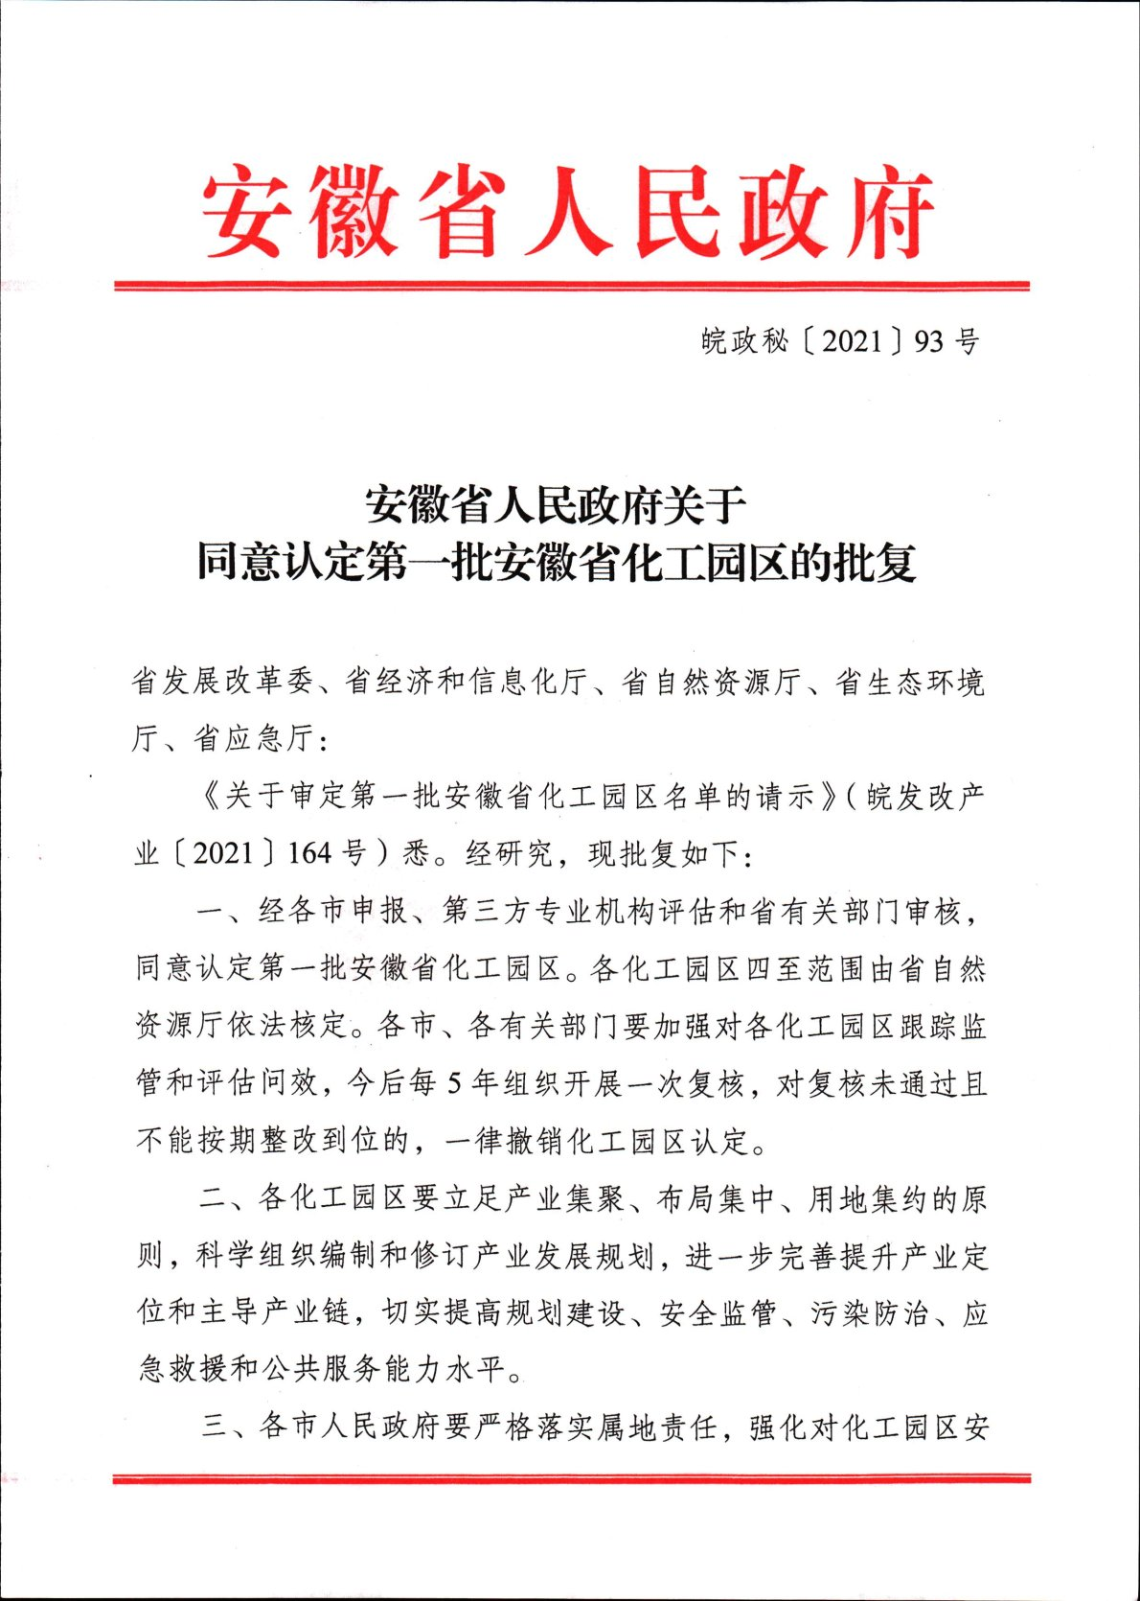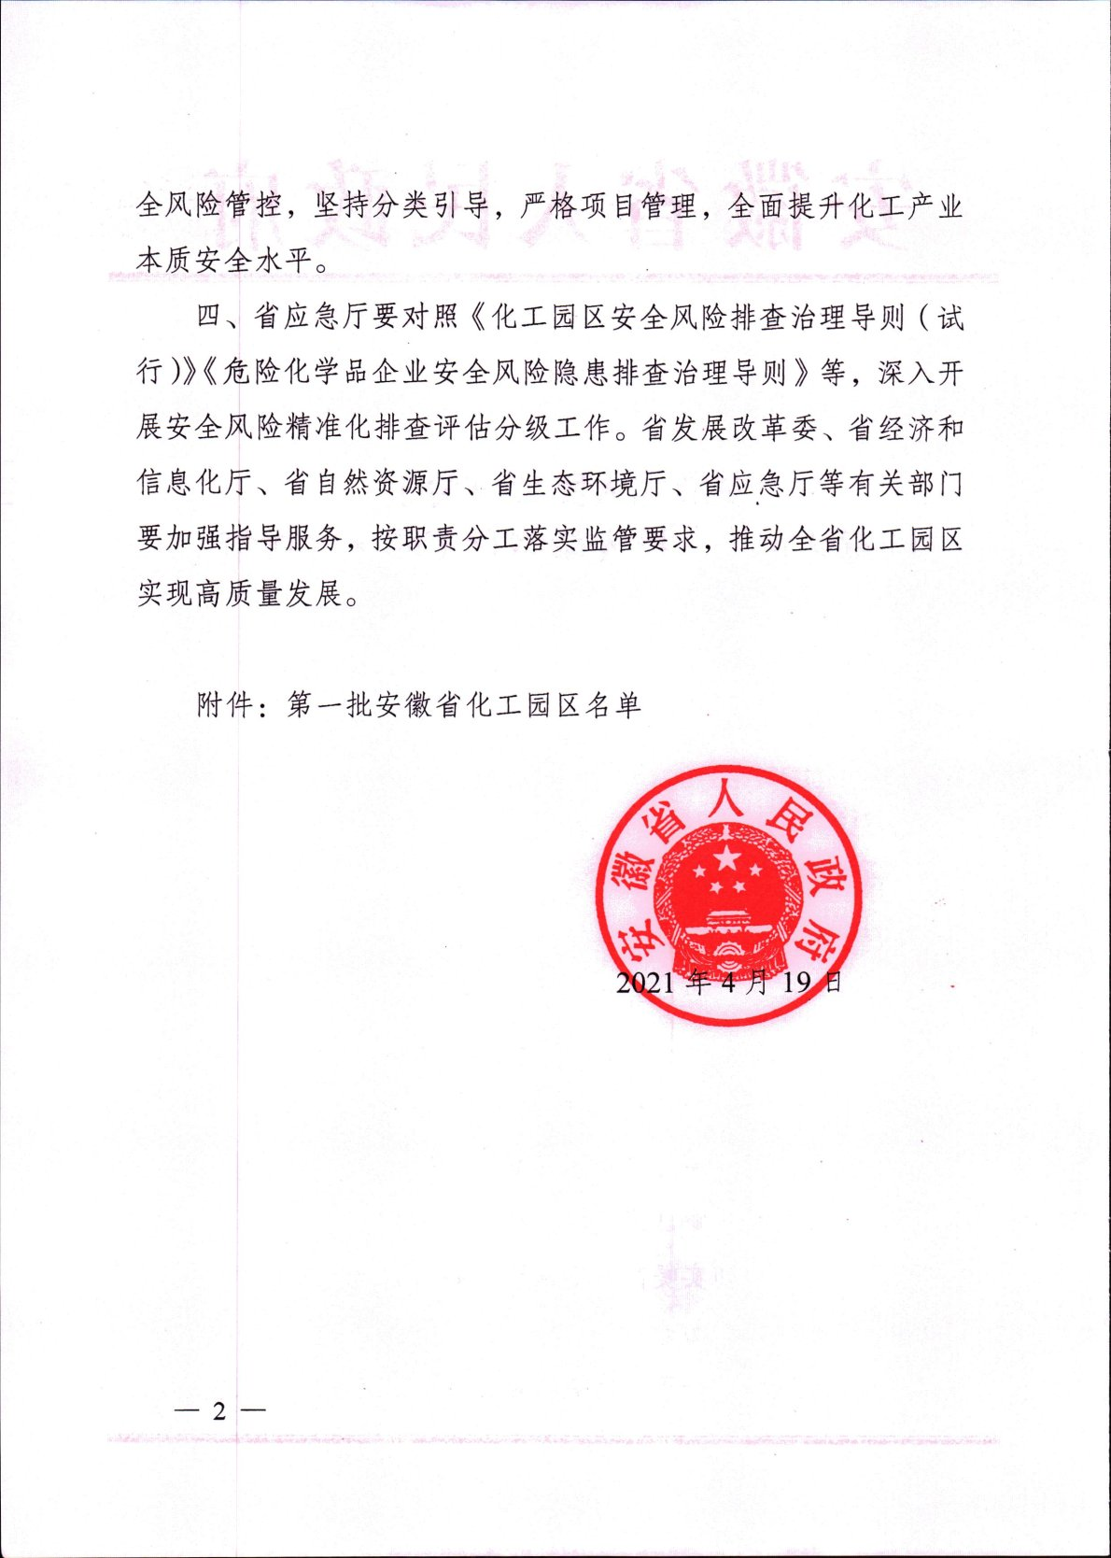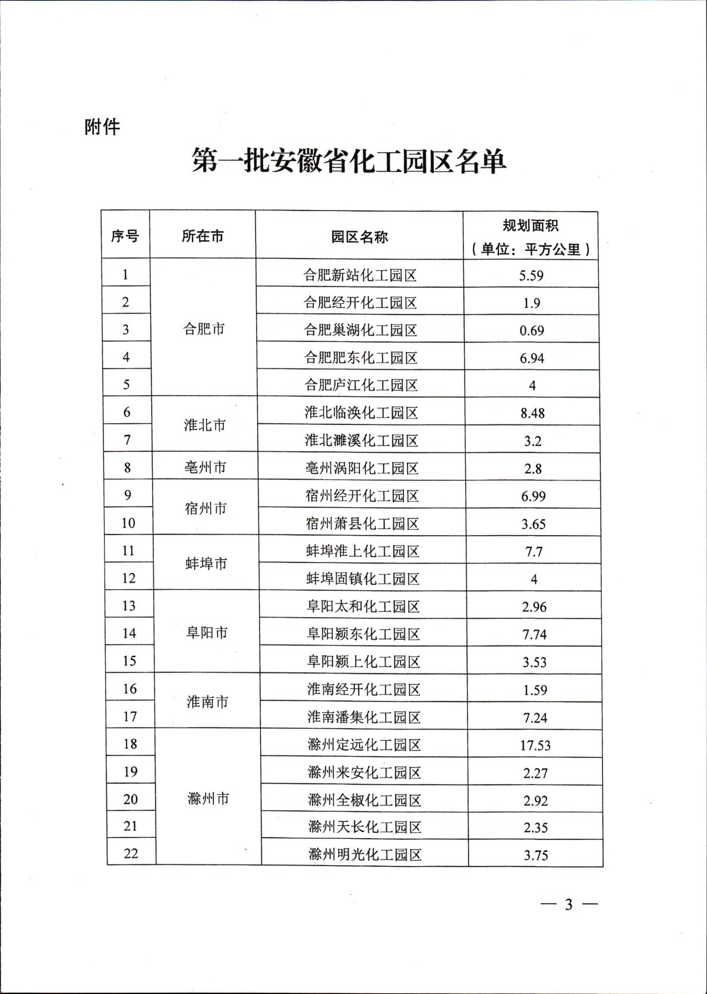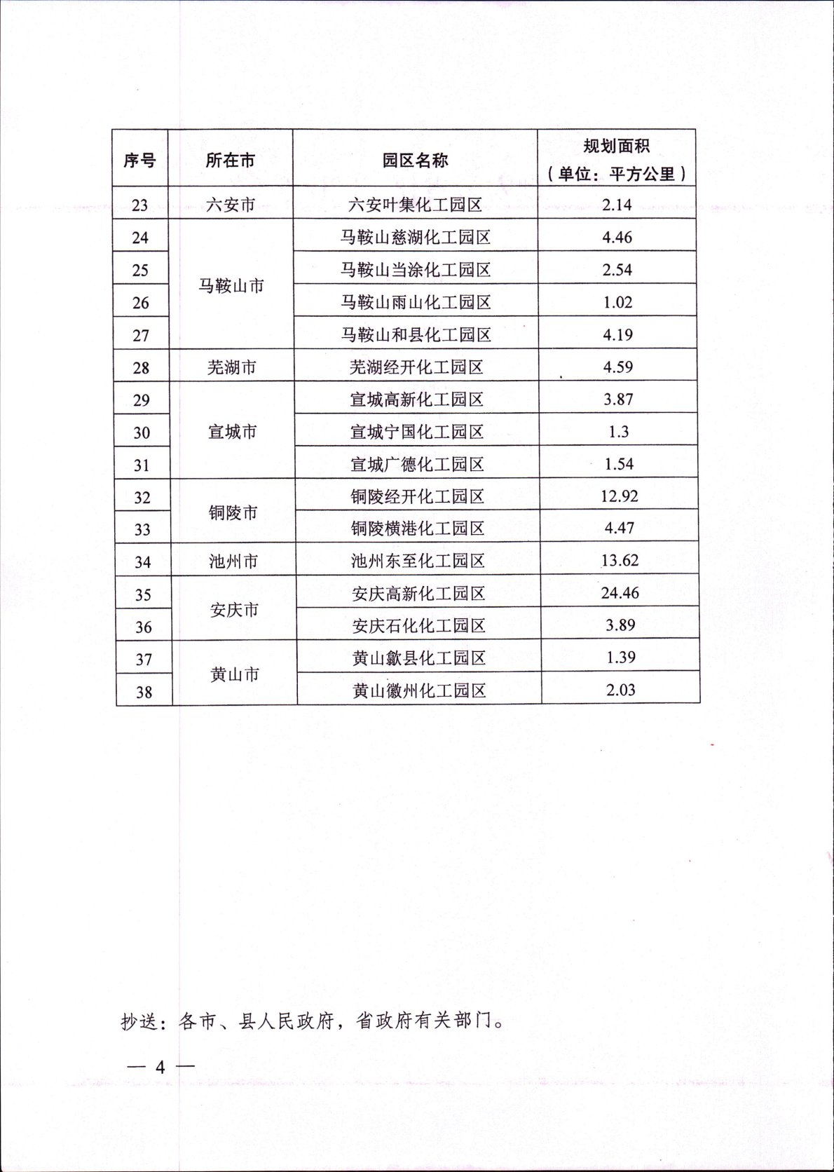

附件二
《安徽省自然资源厅关于核准淮南经开化工园区四至范围和面积的通知》
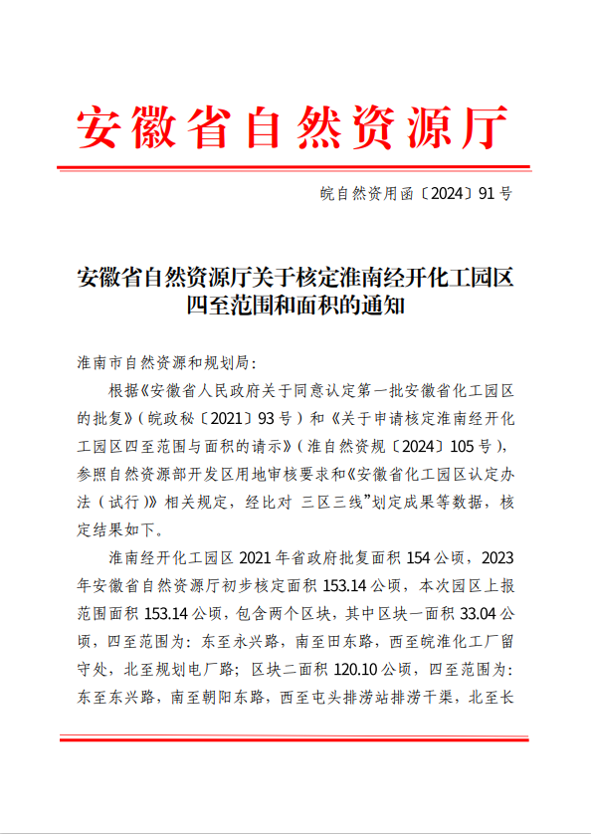

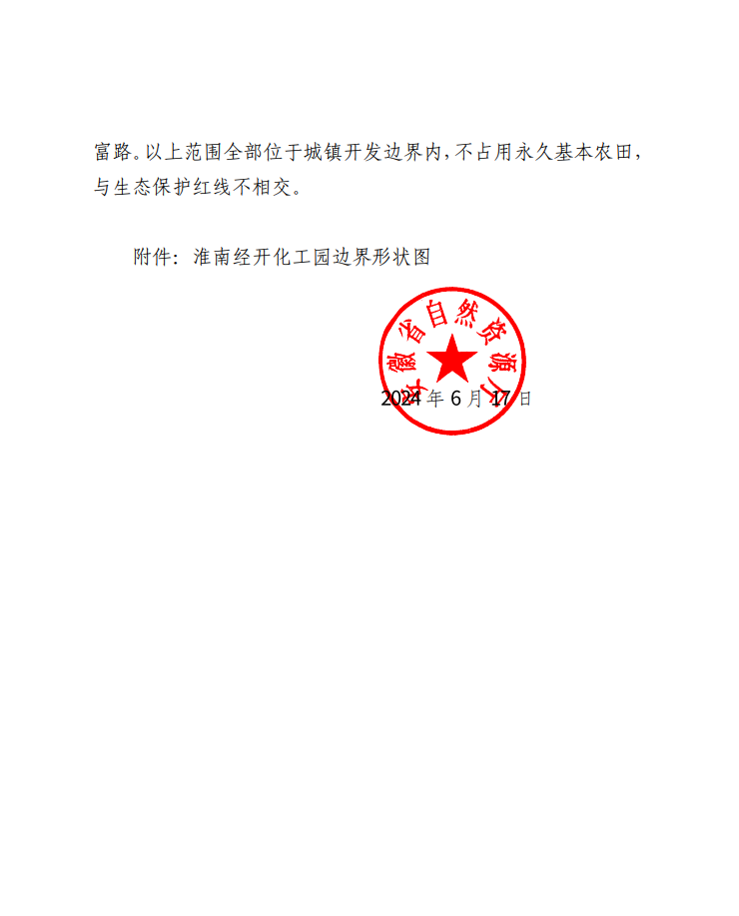
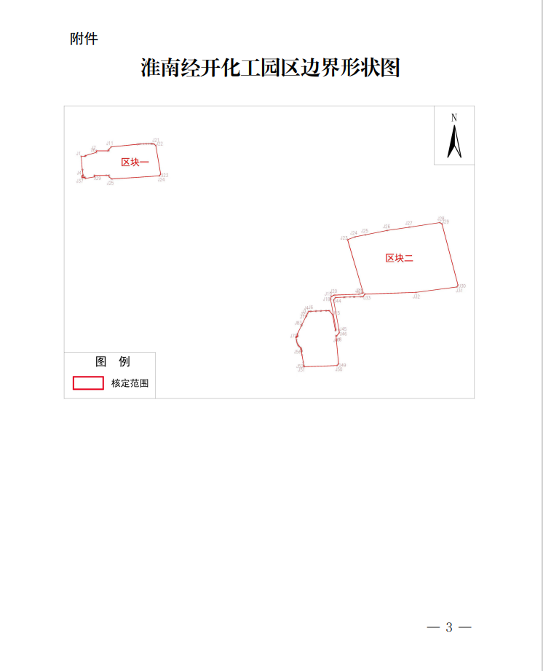

附件三 禁限控目录
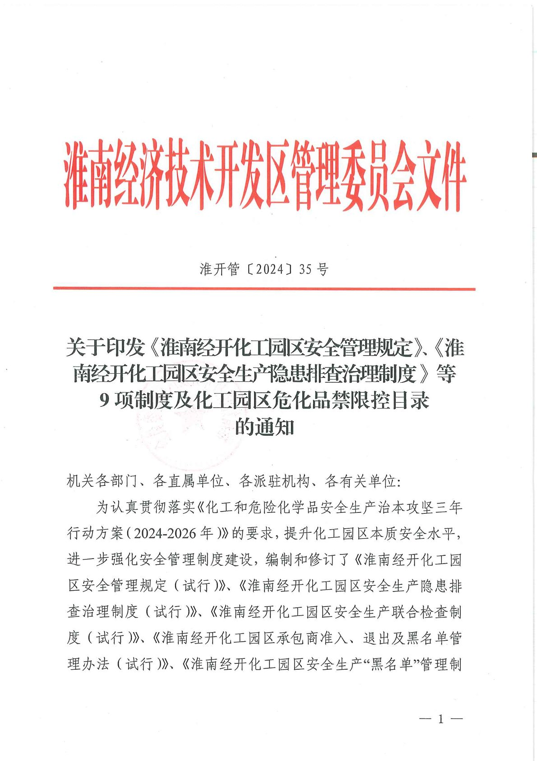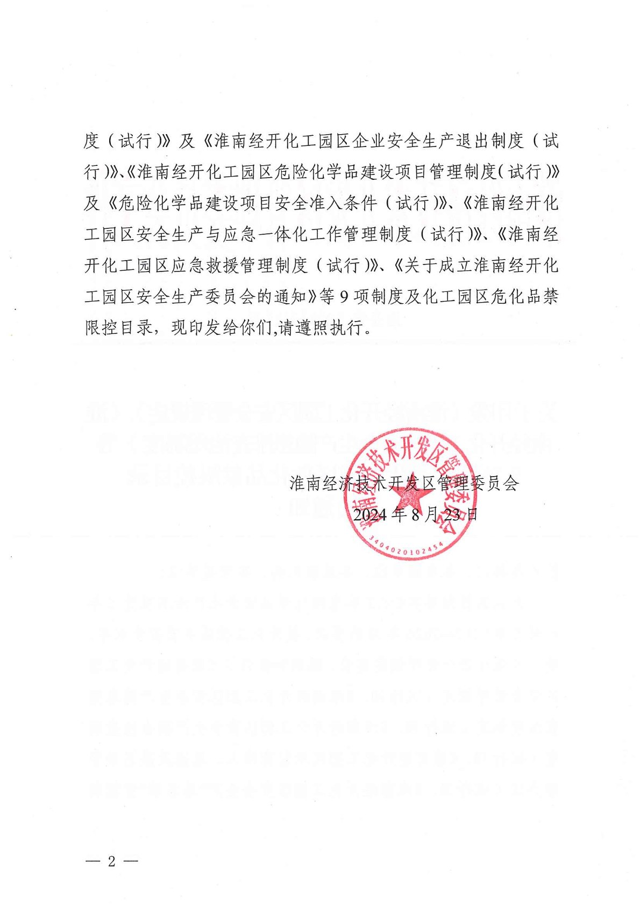

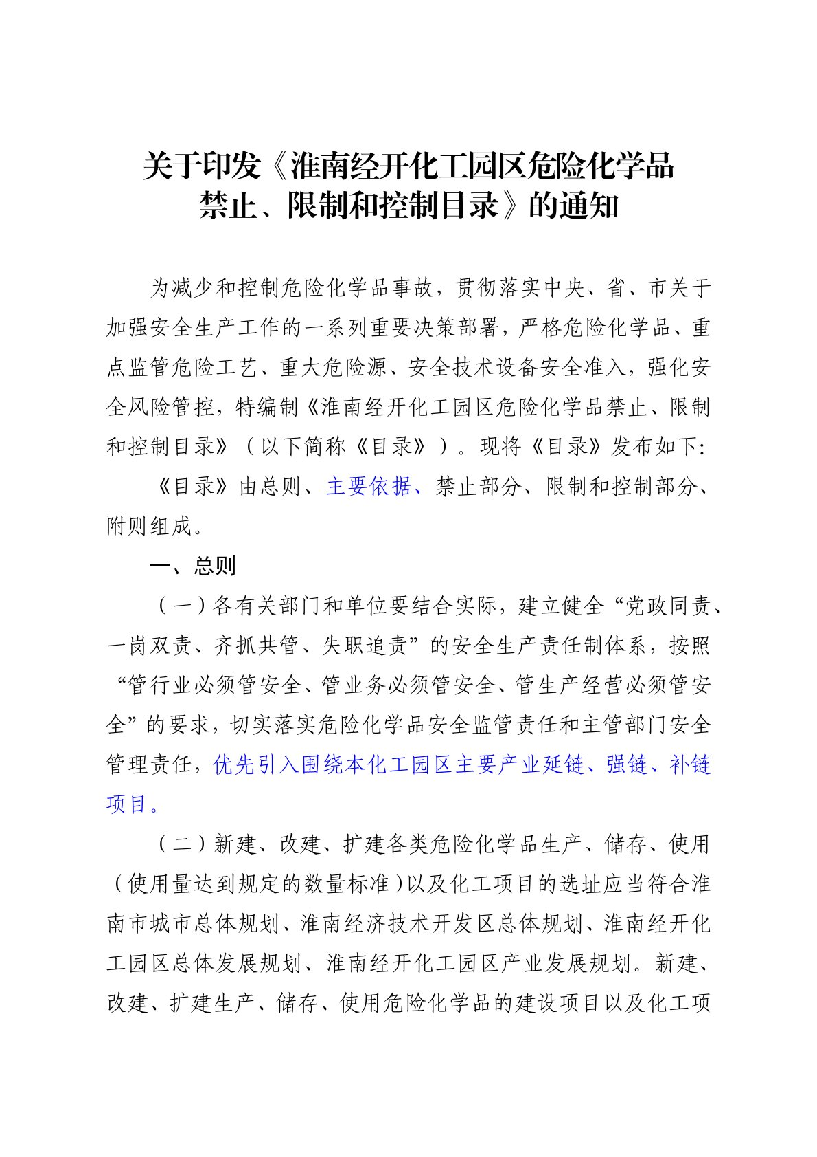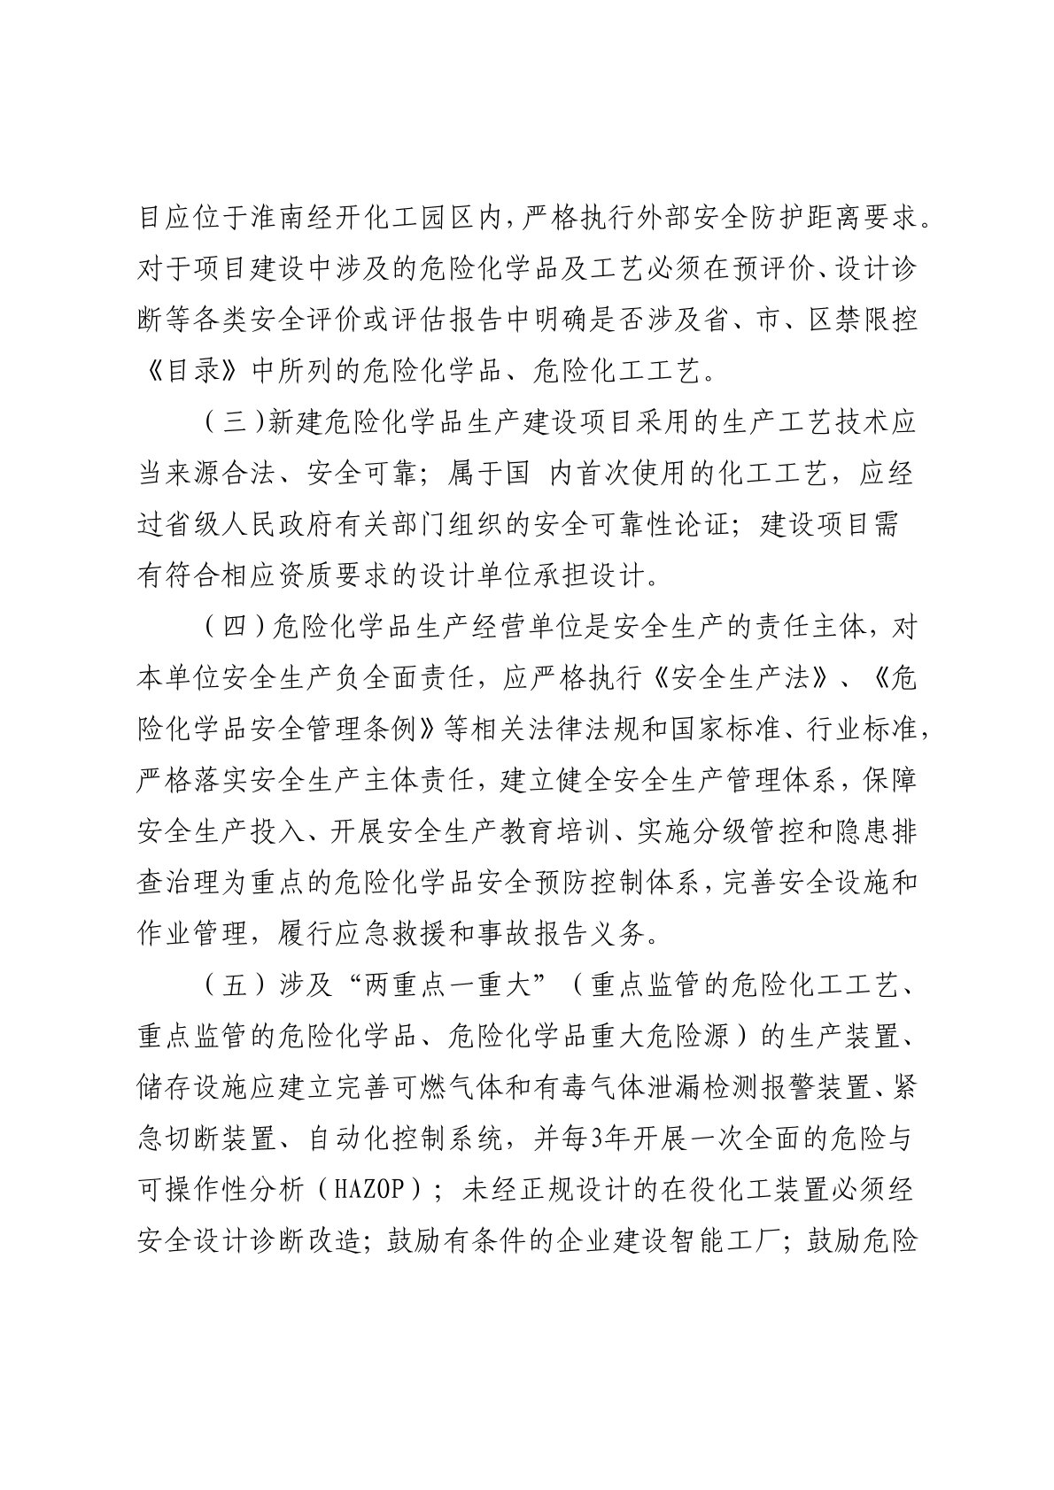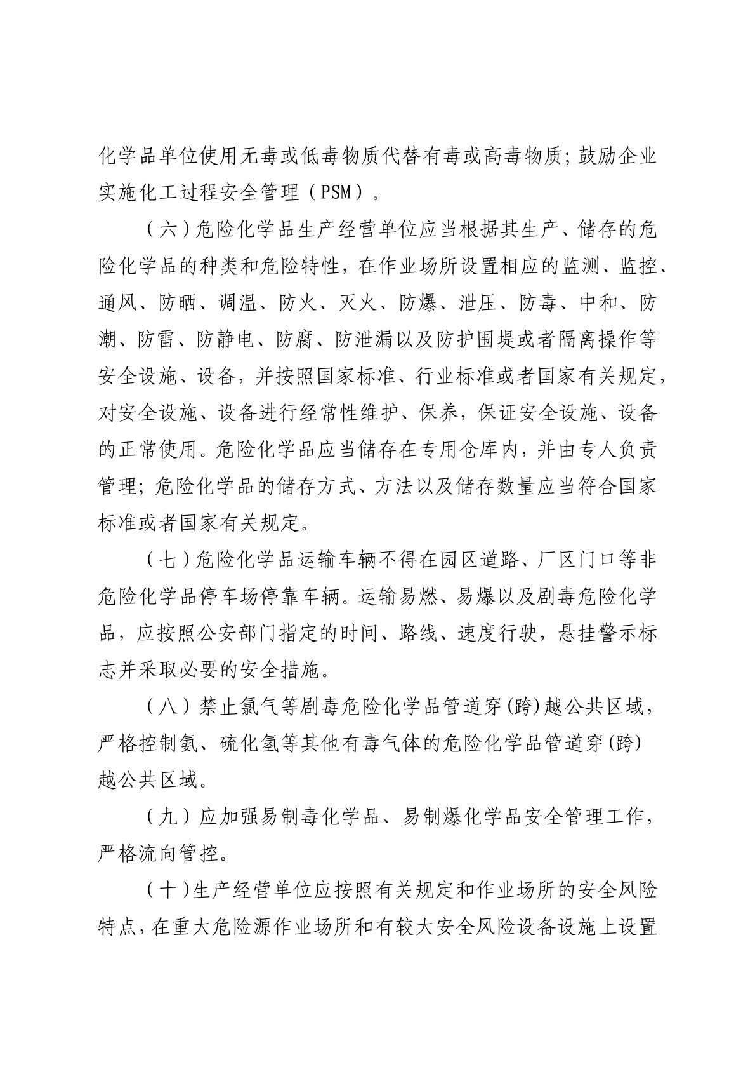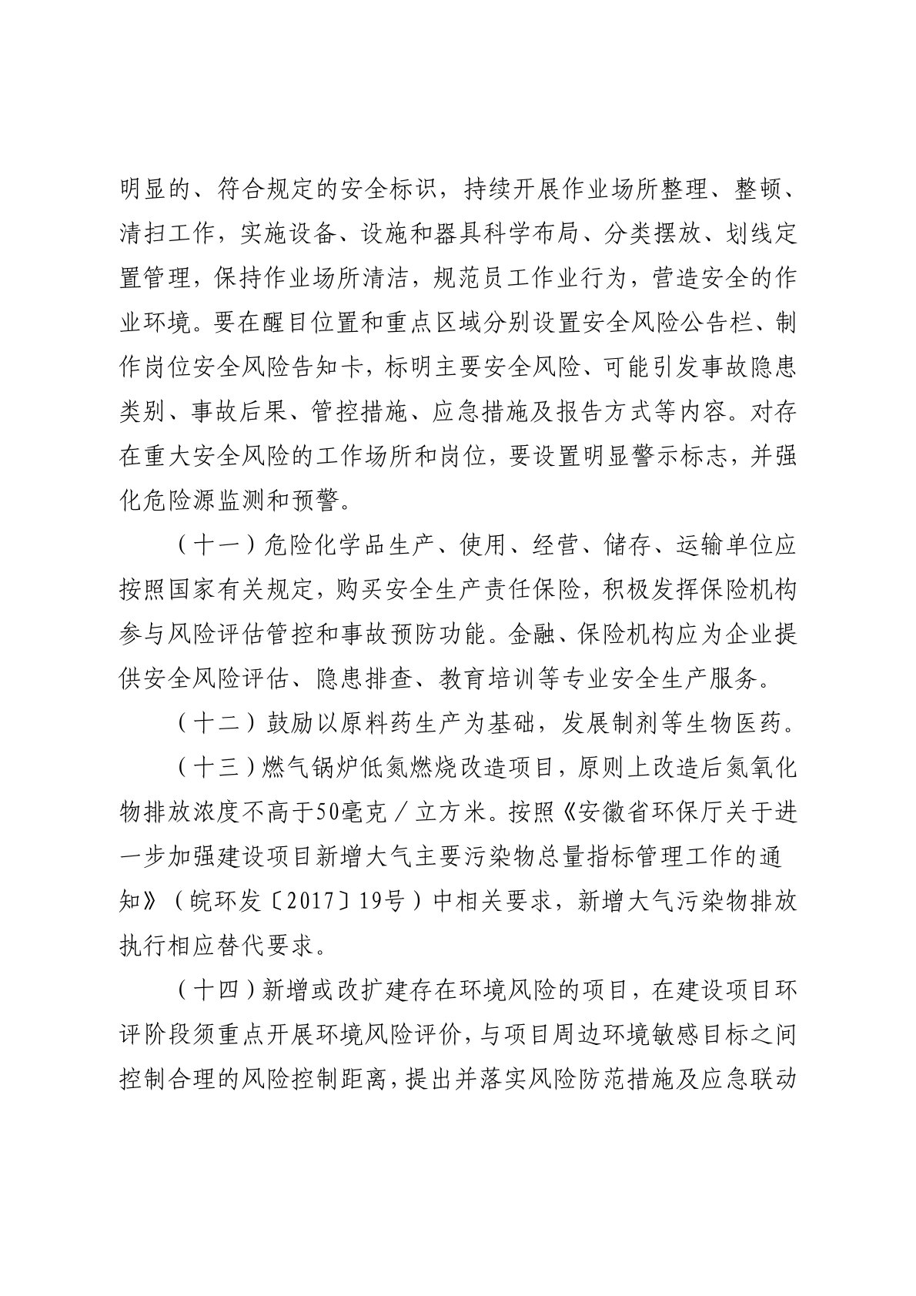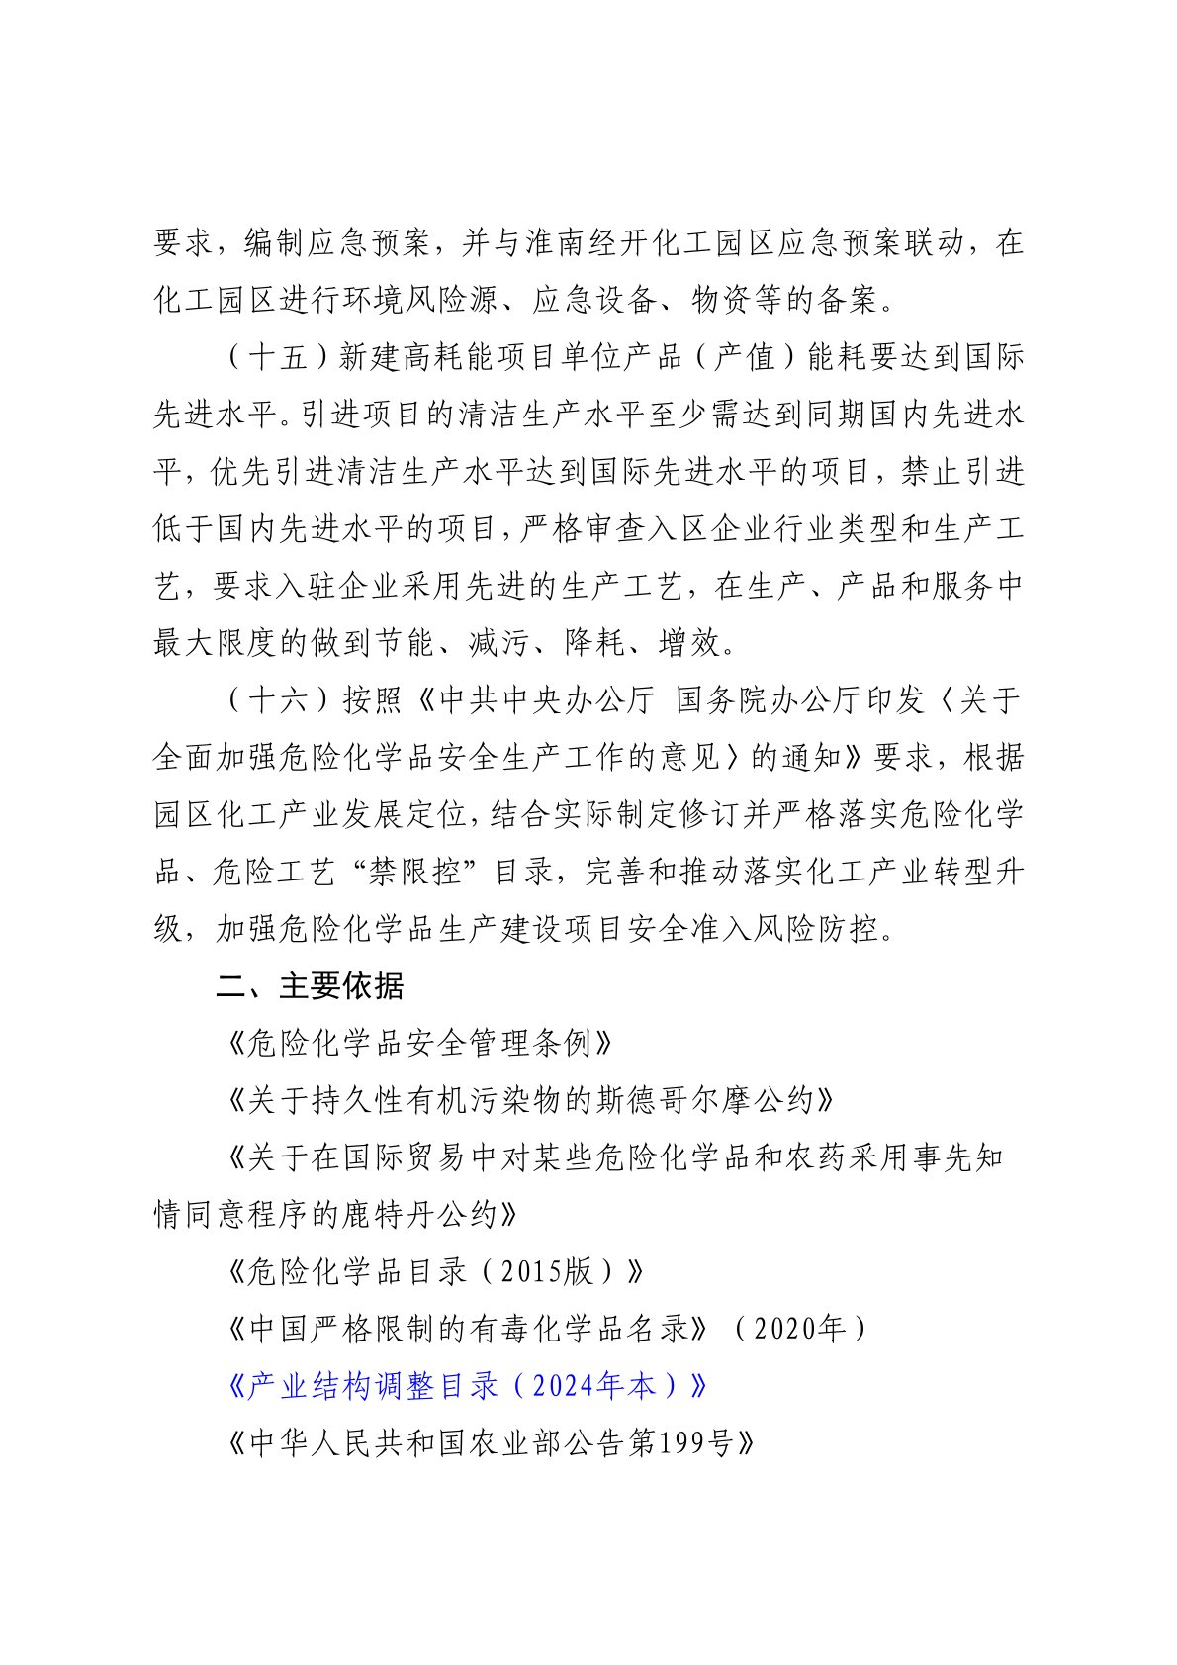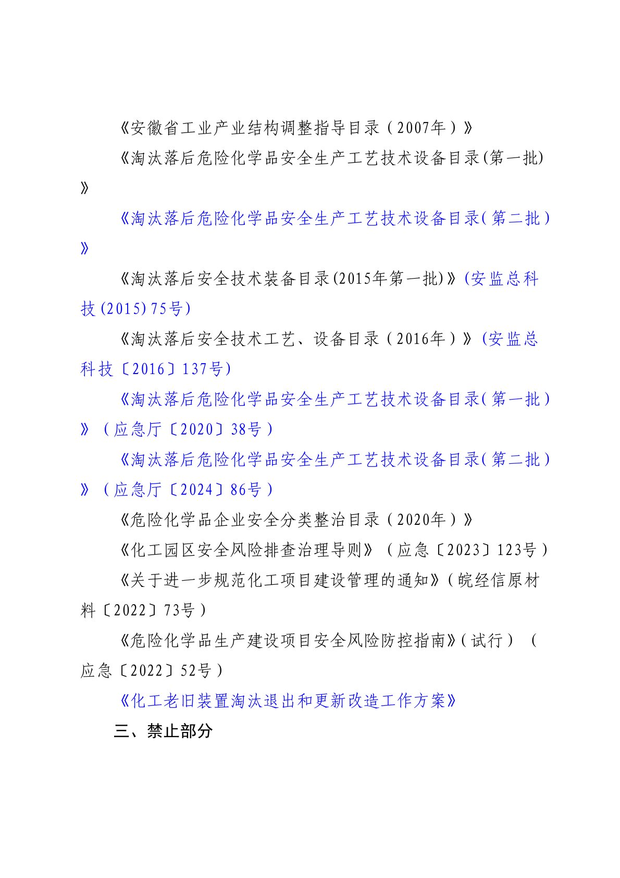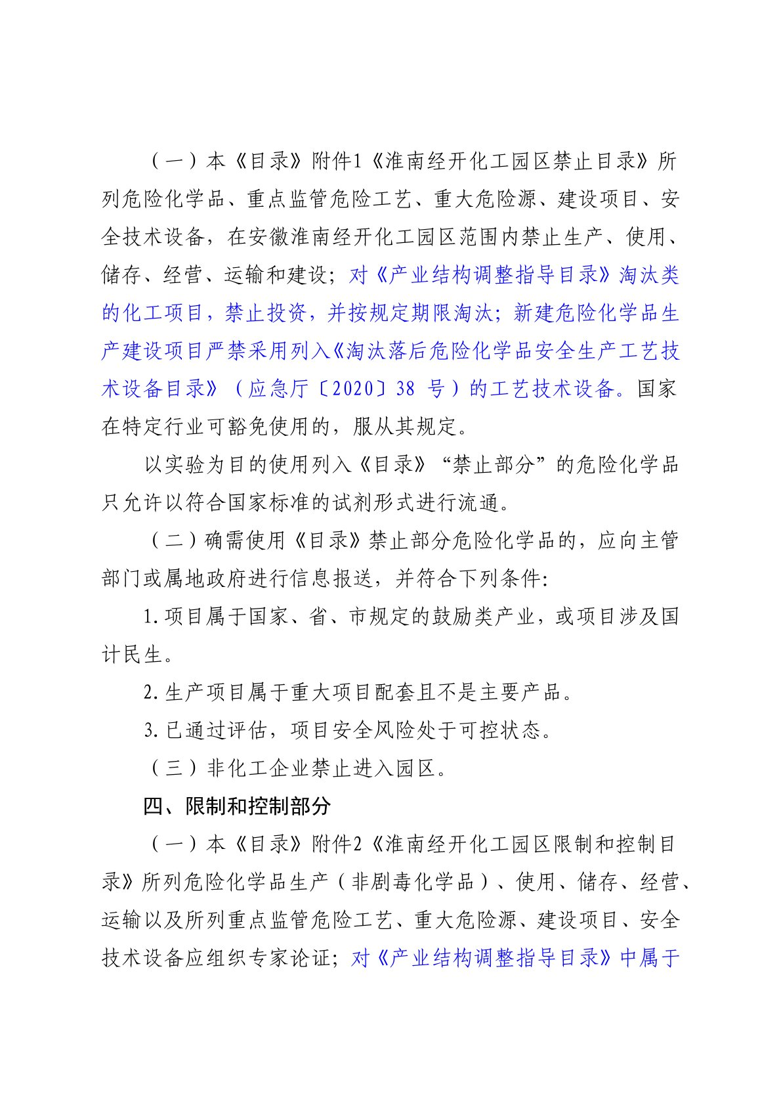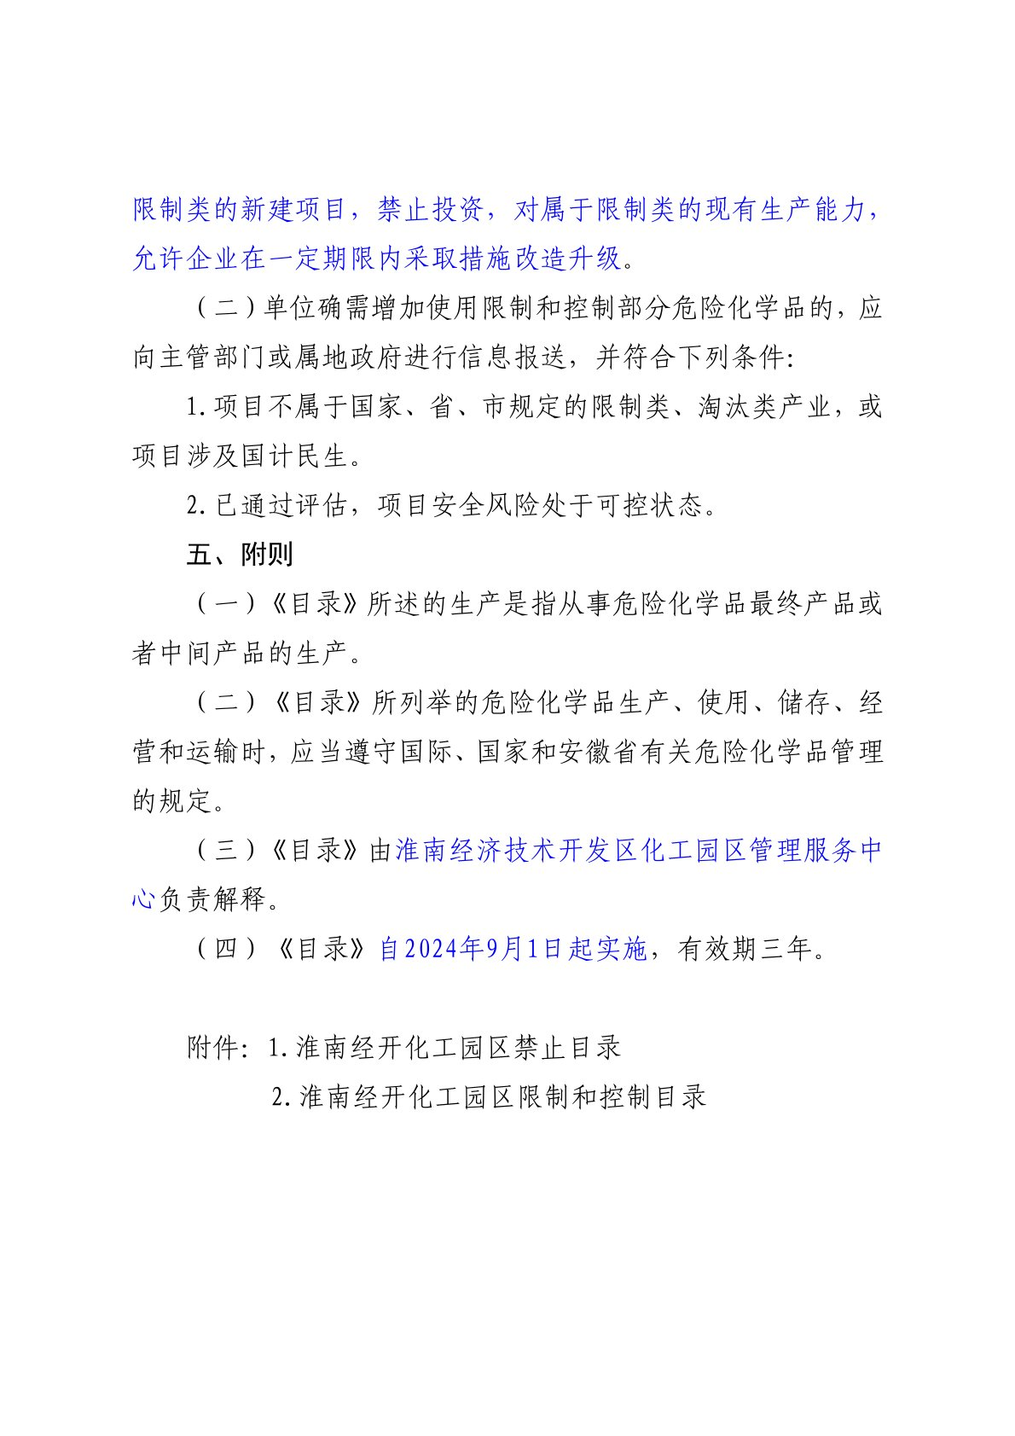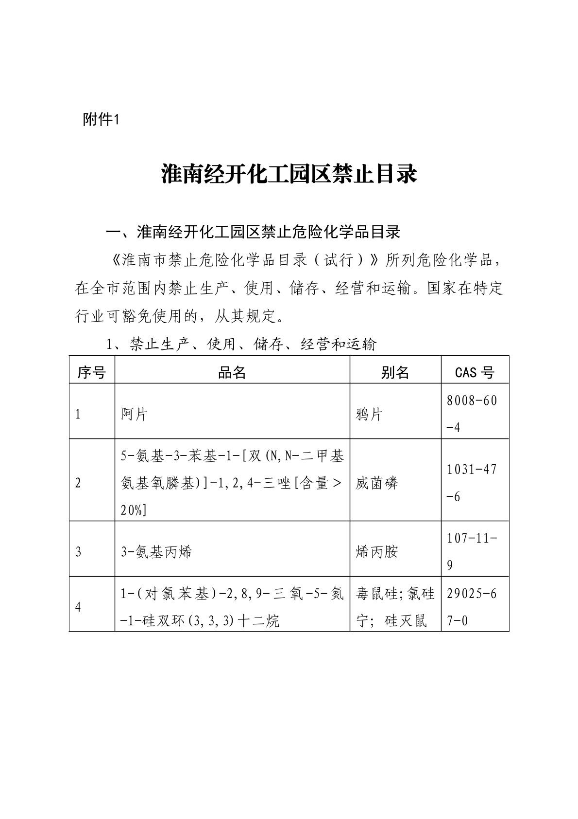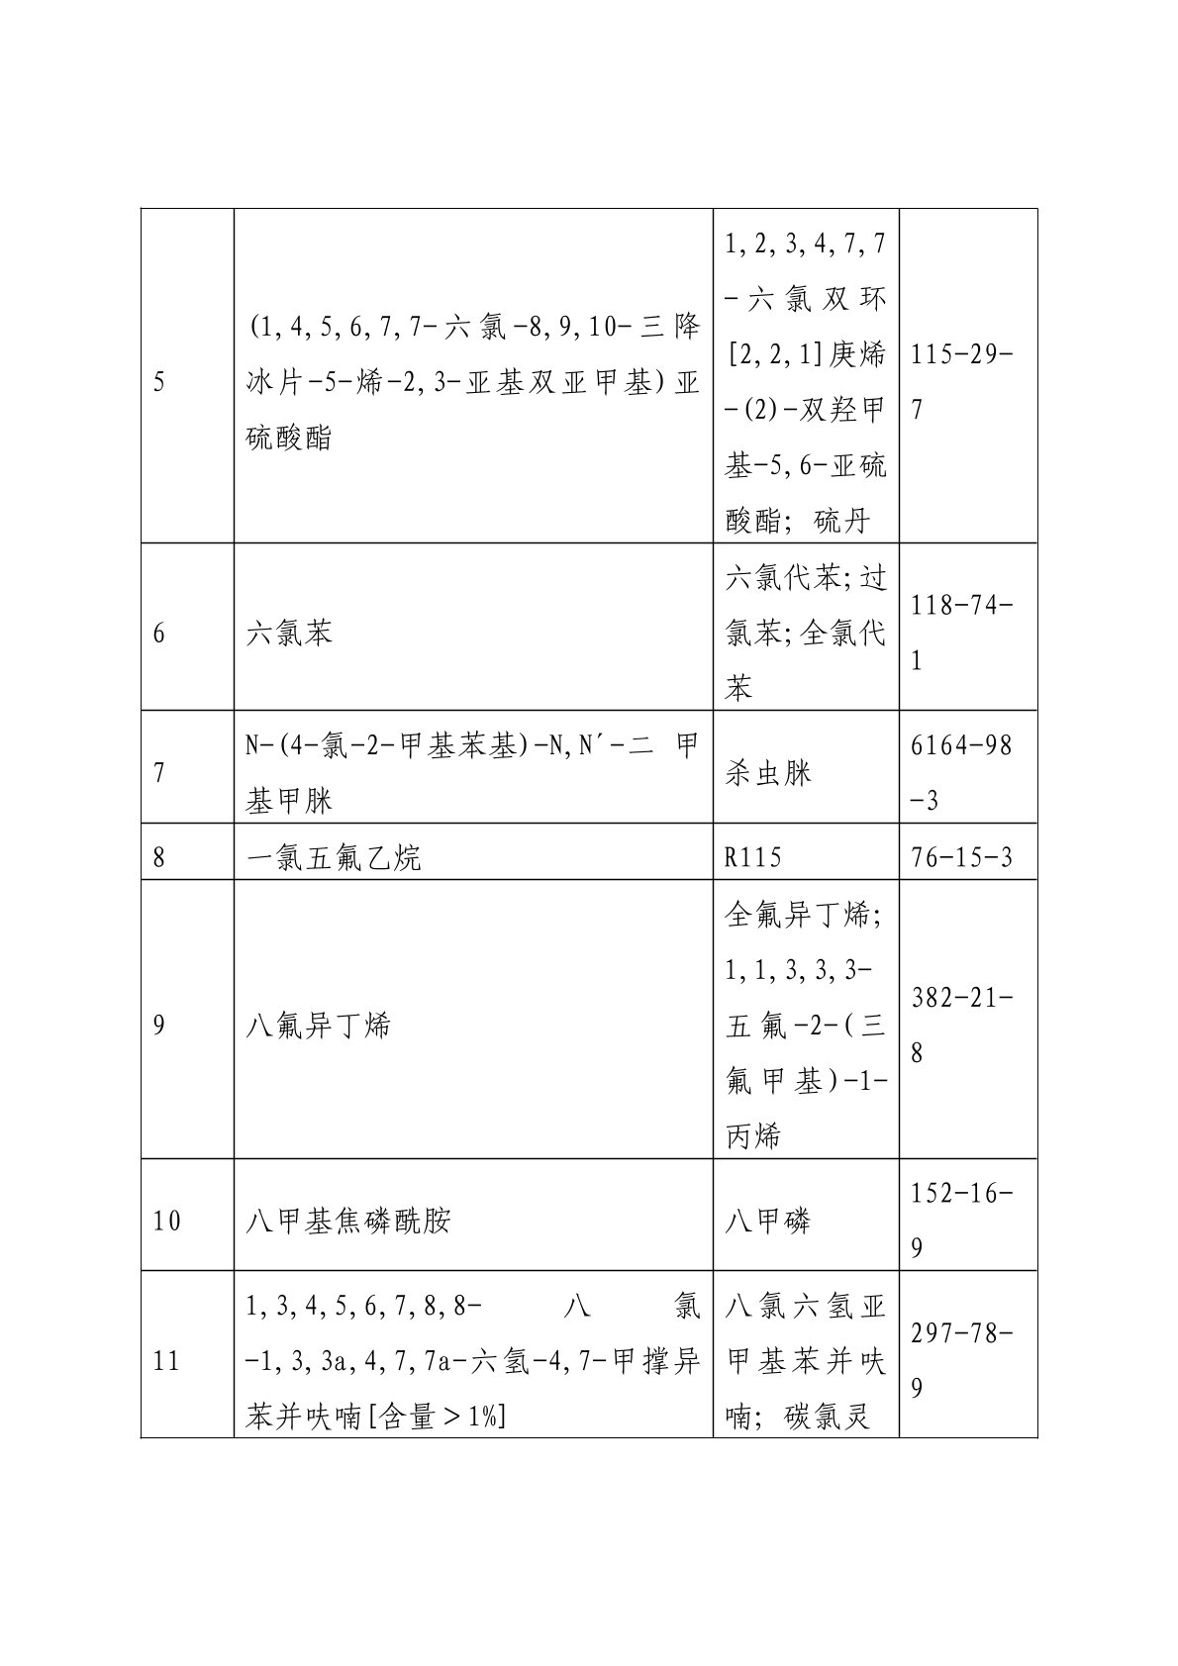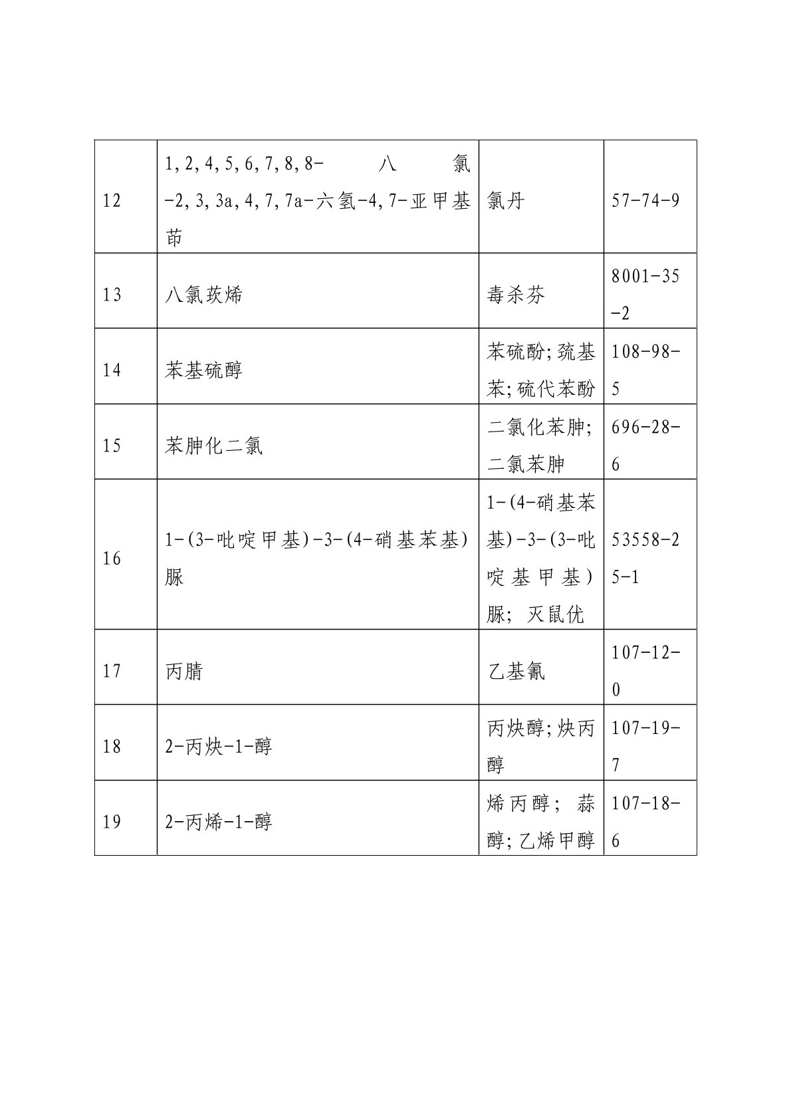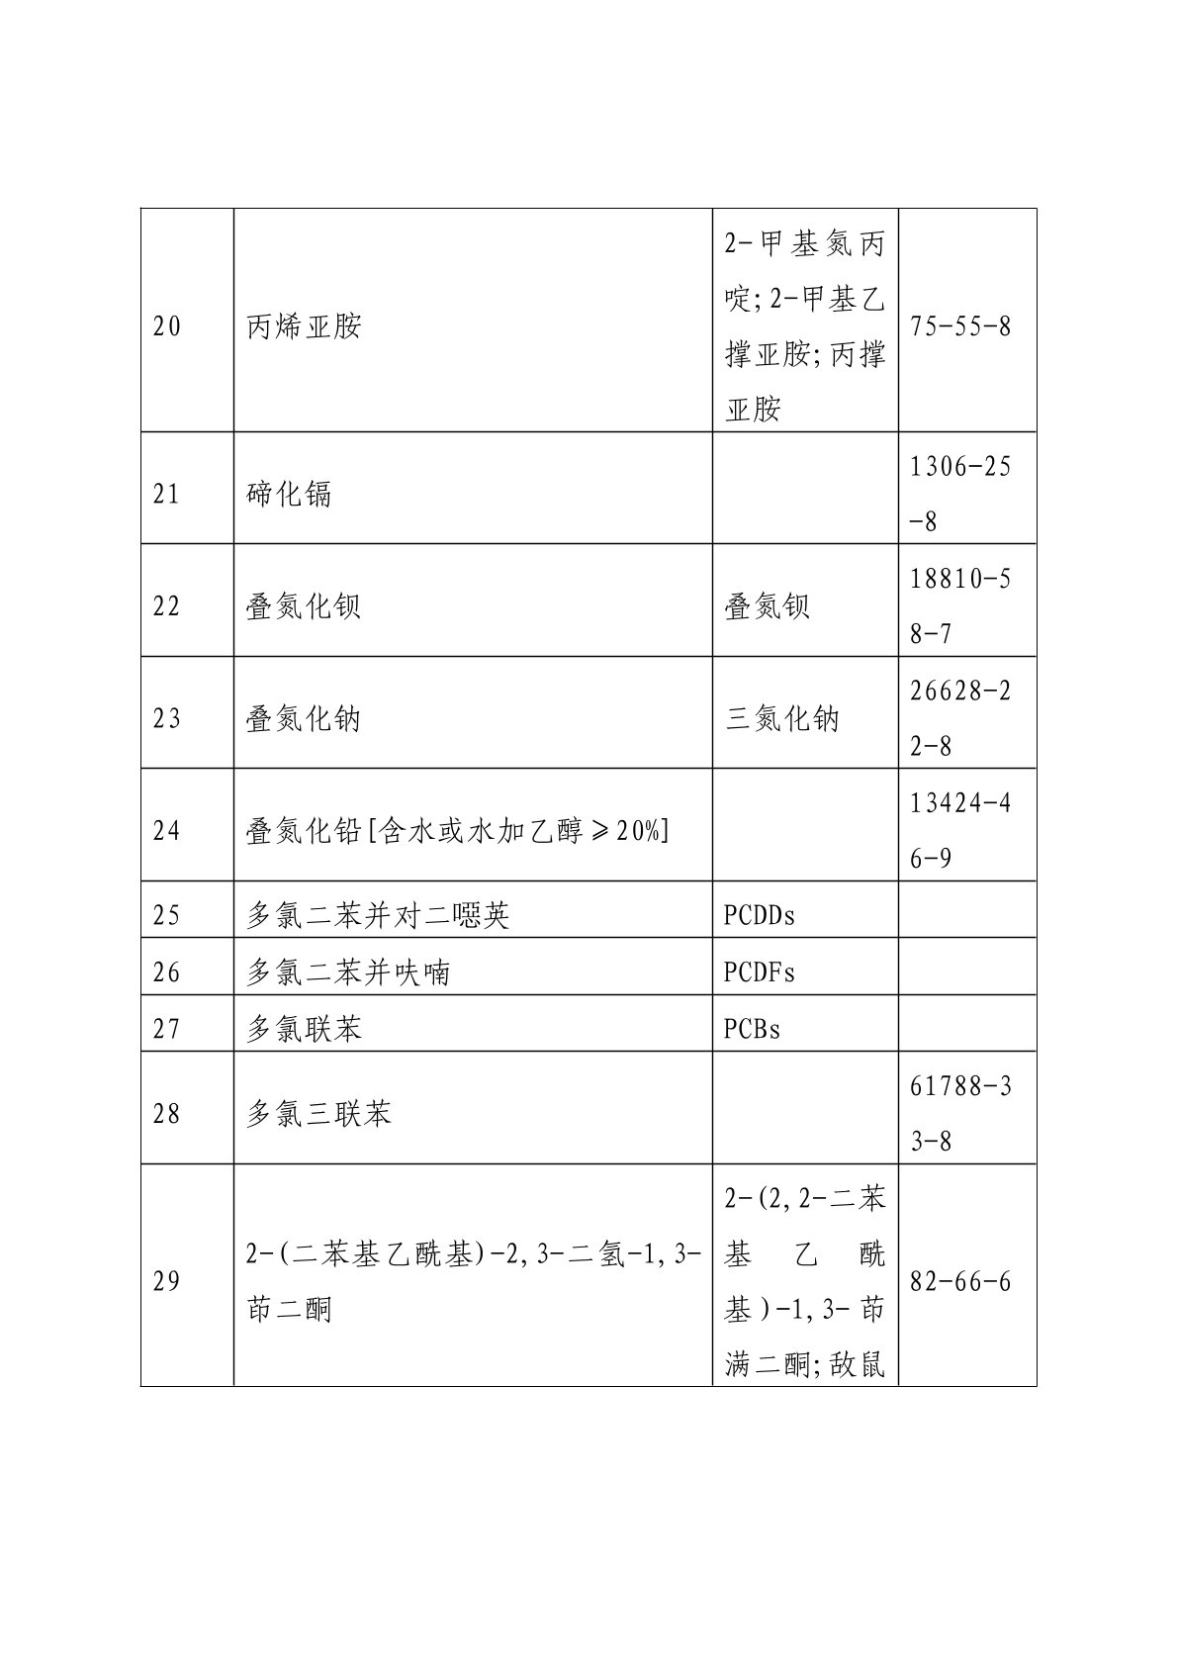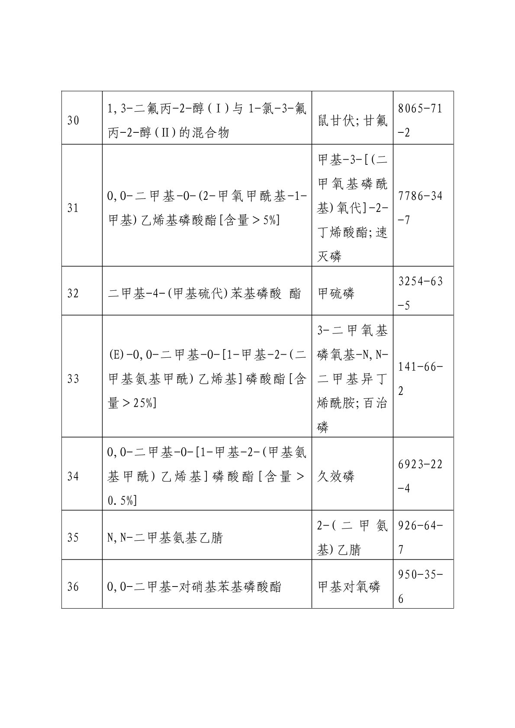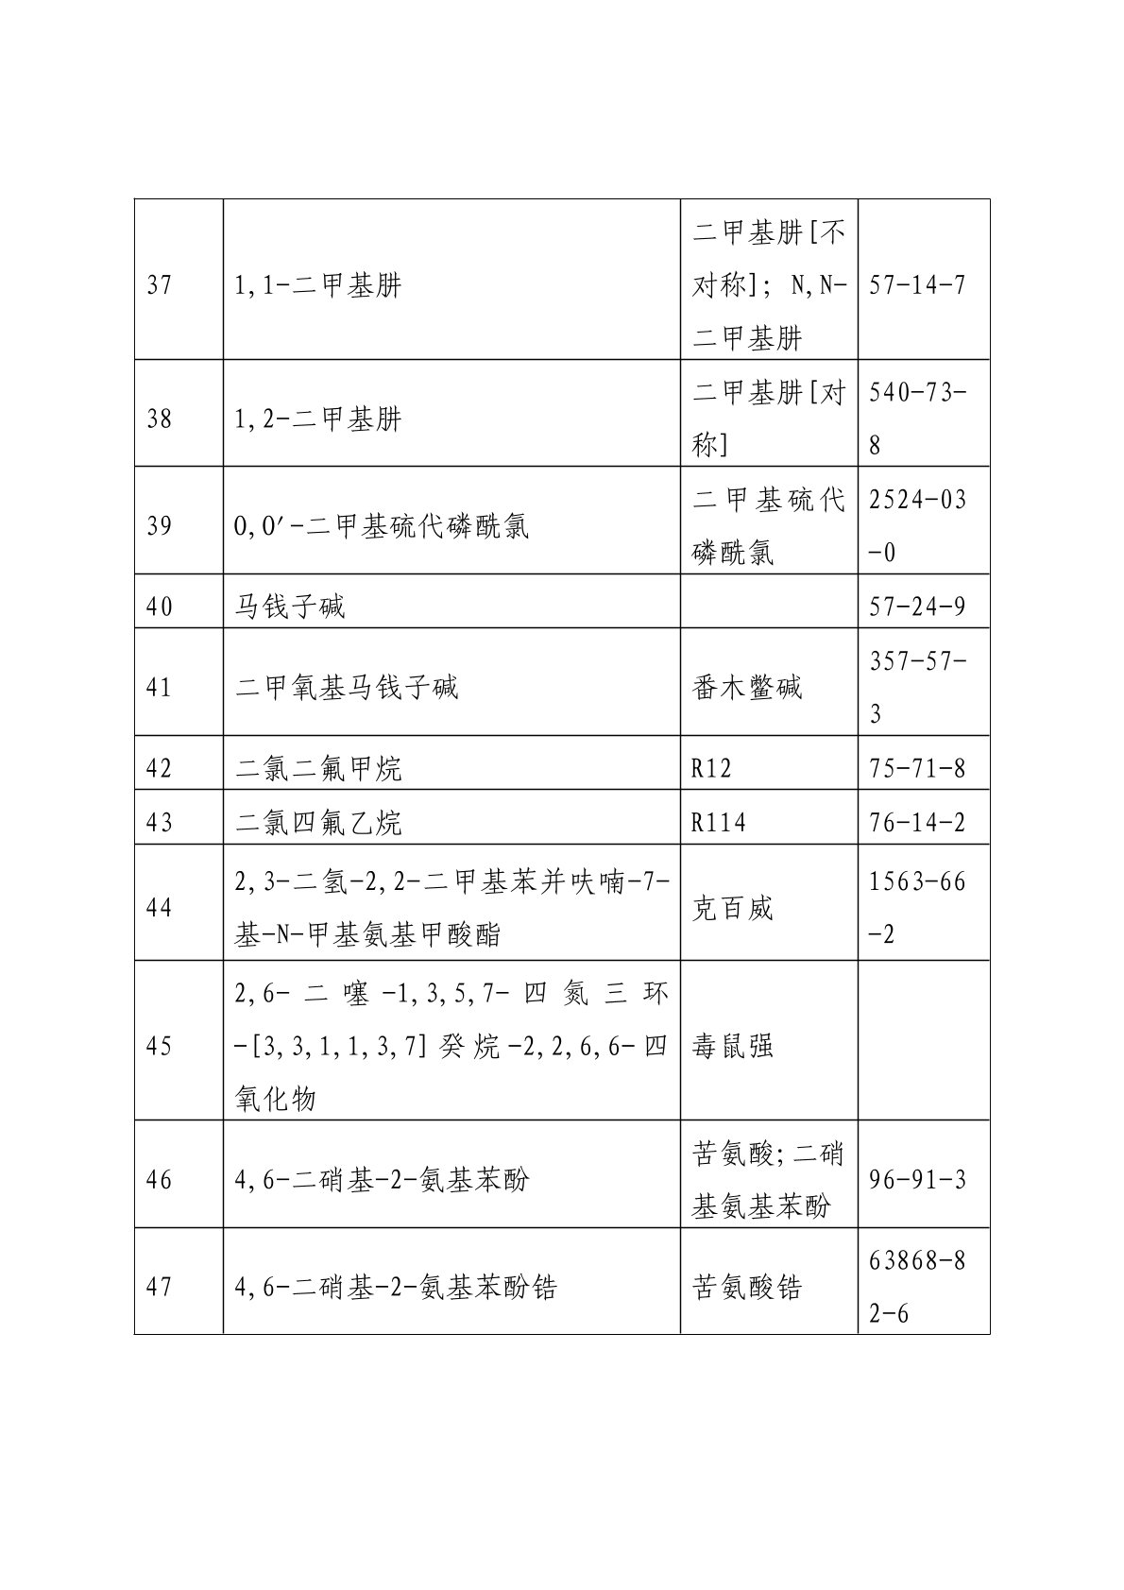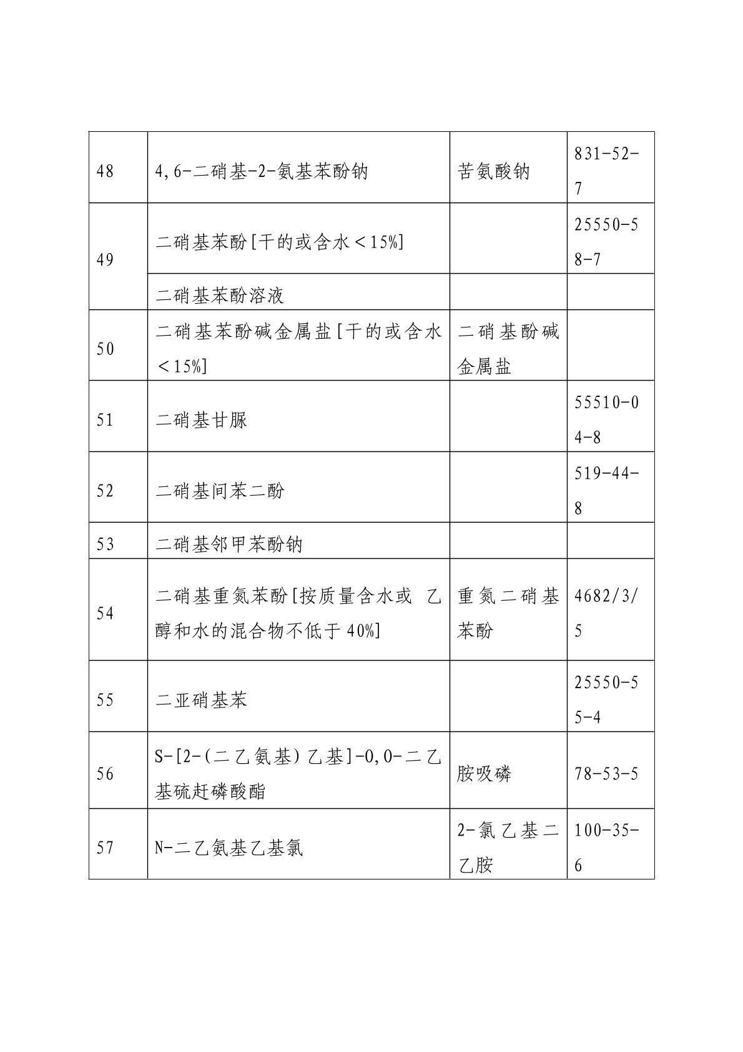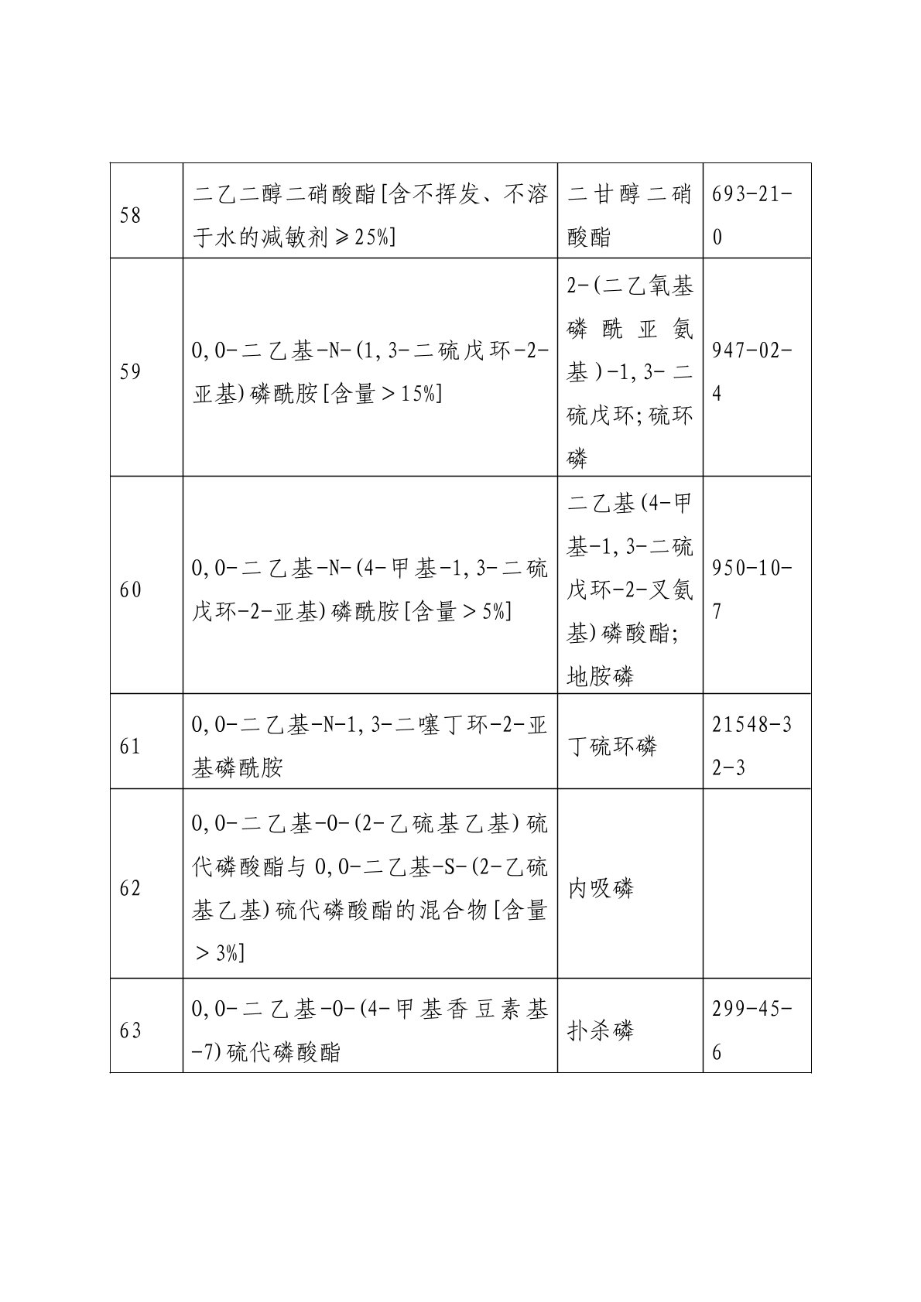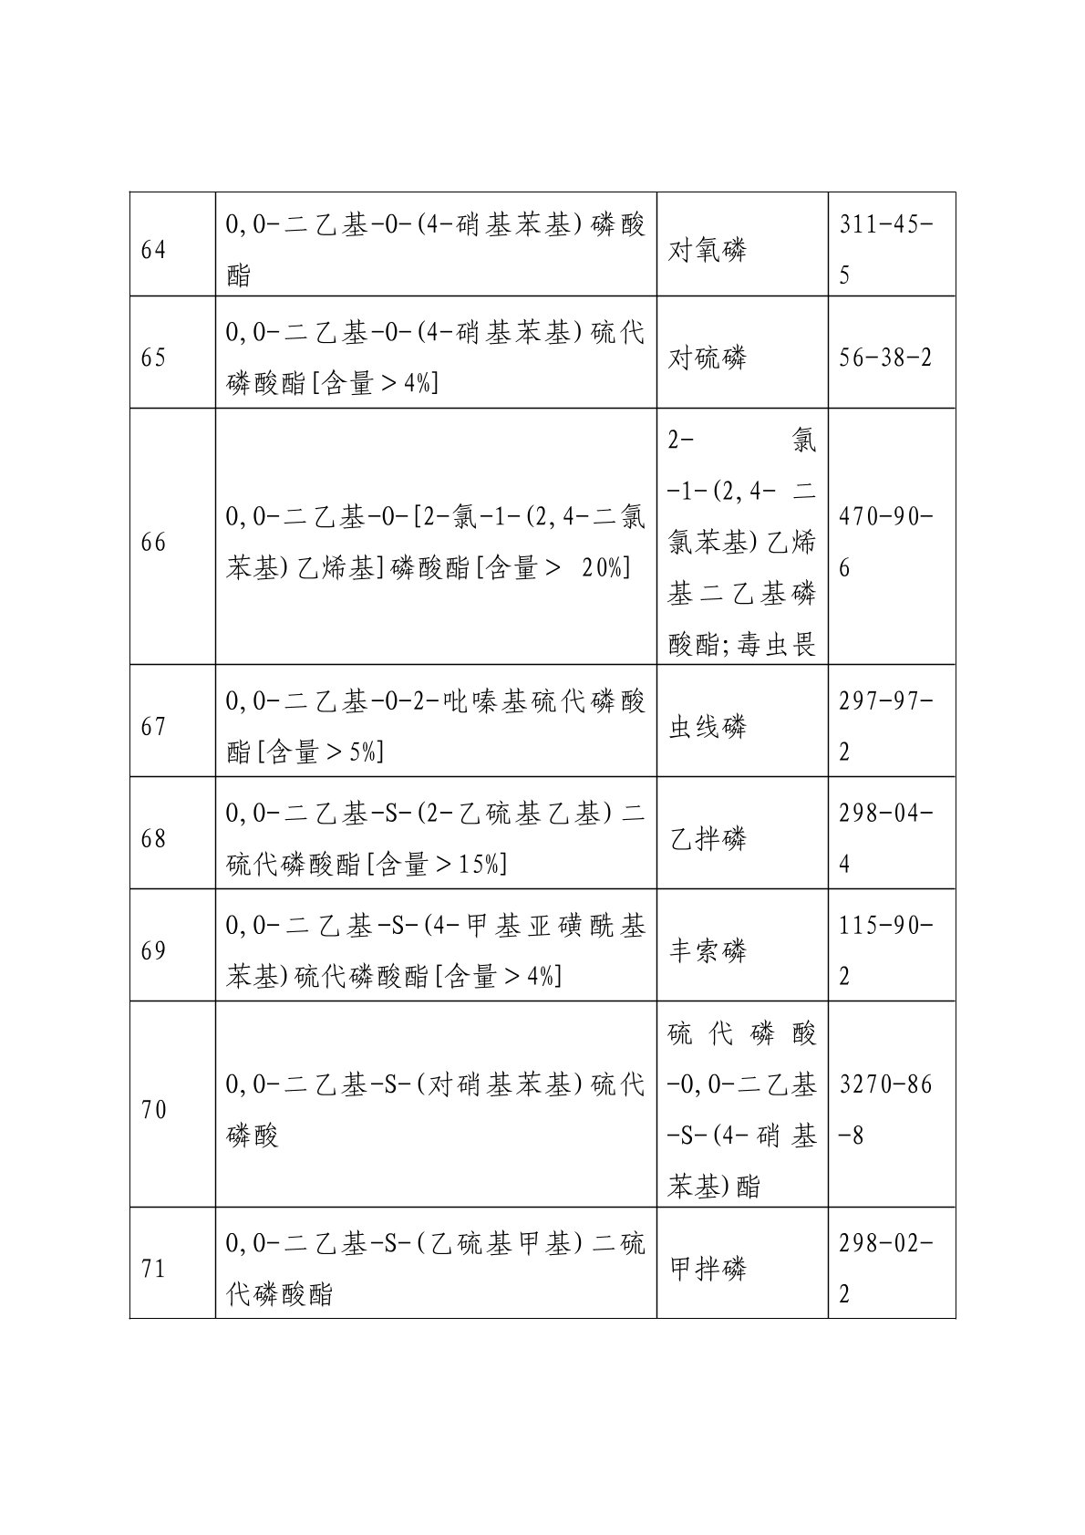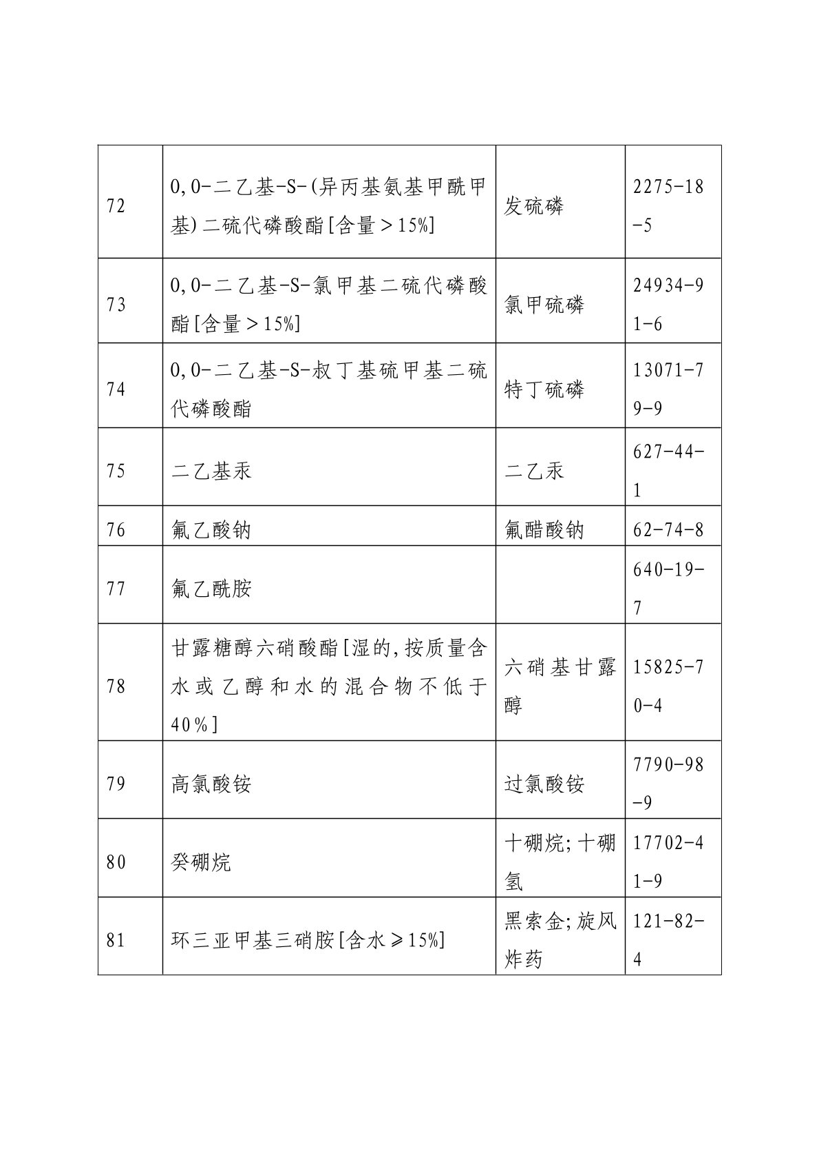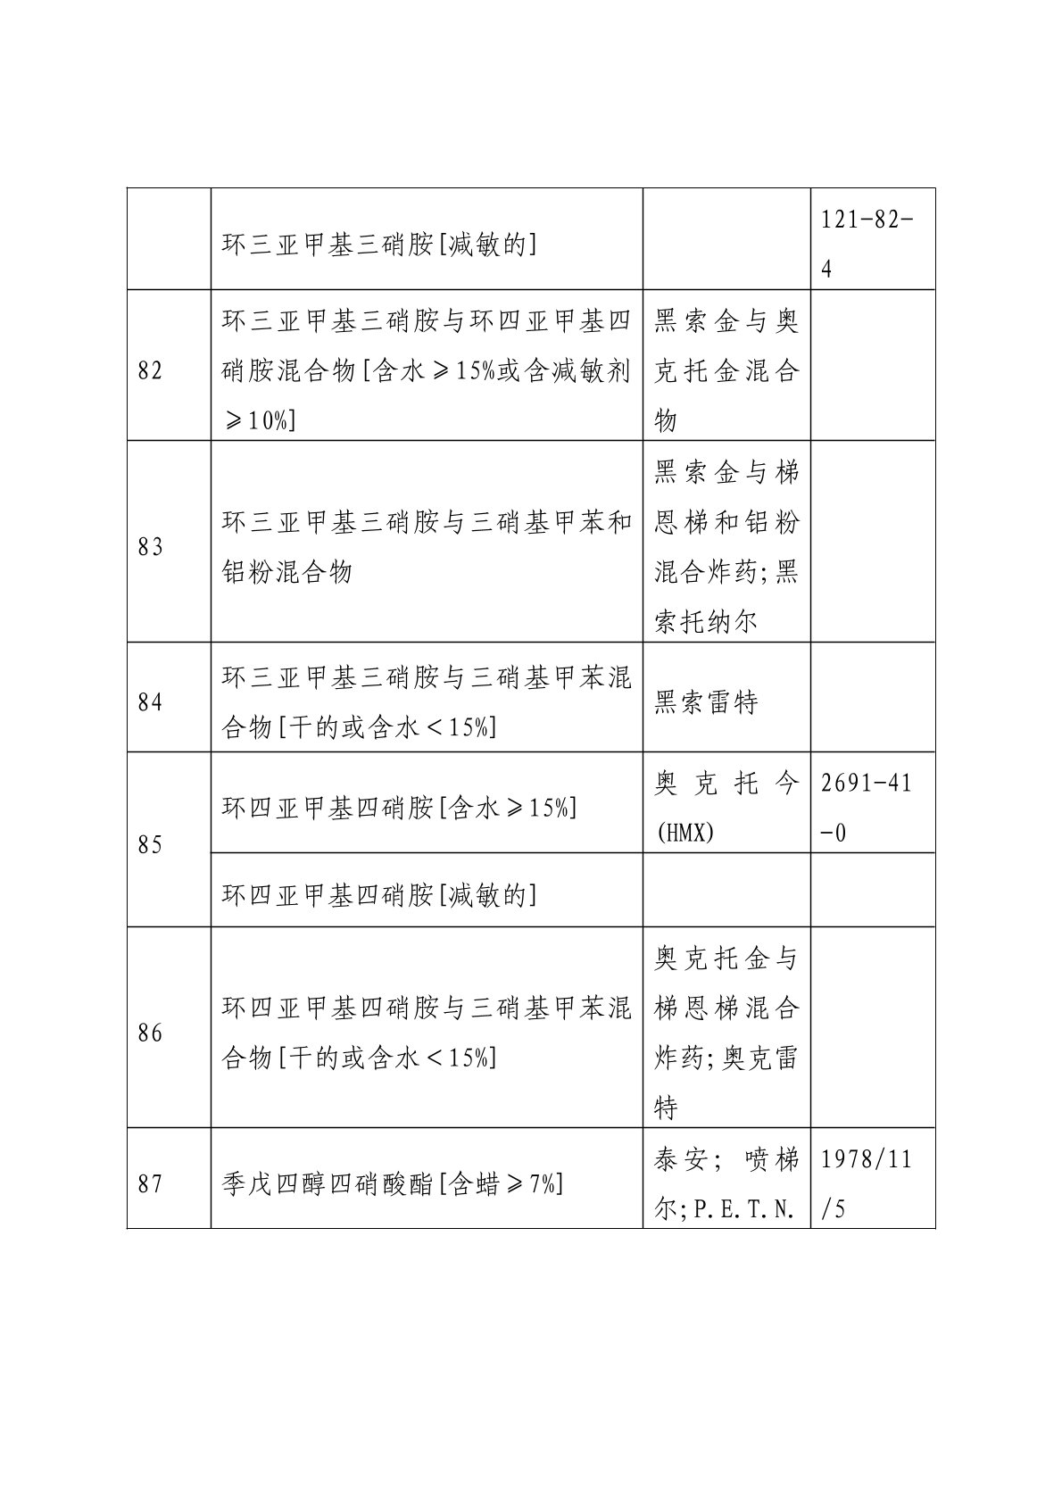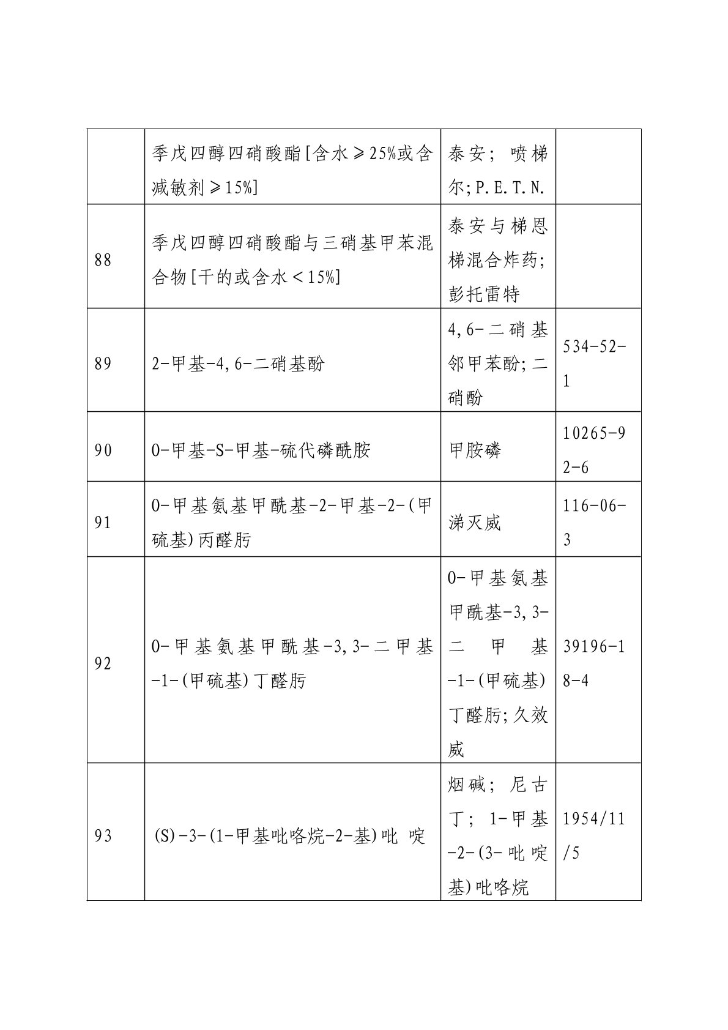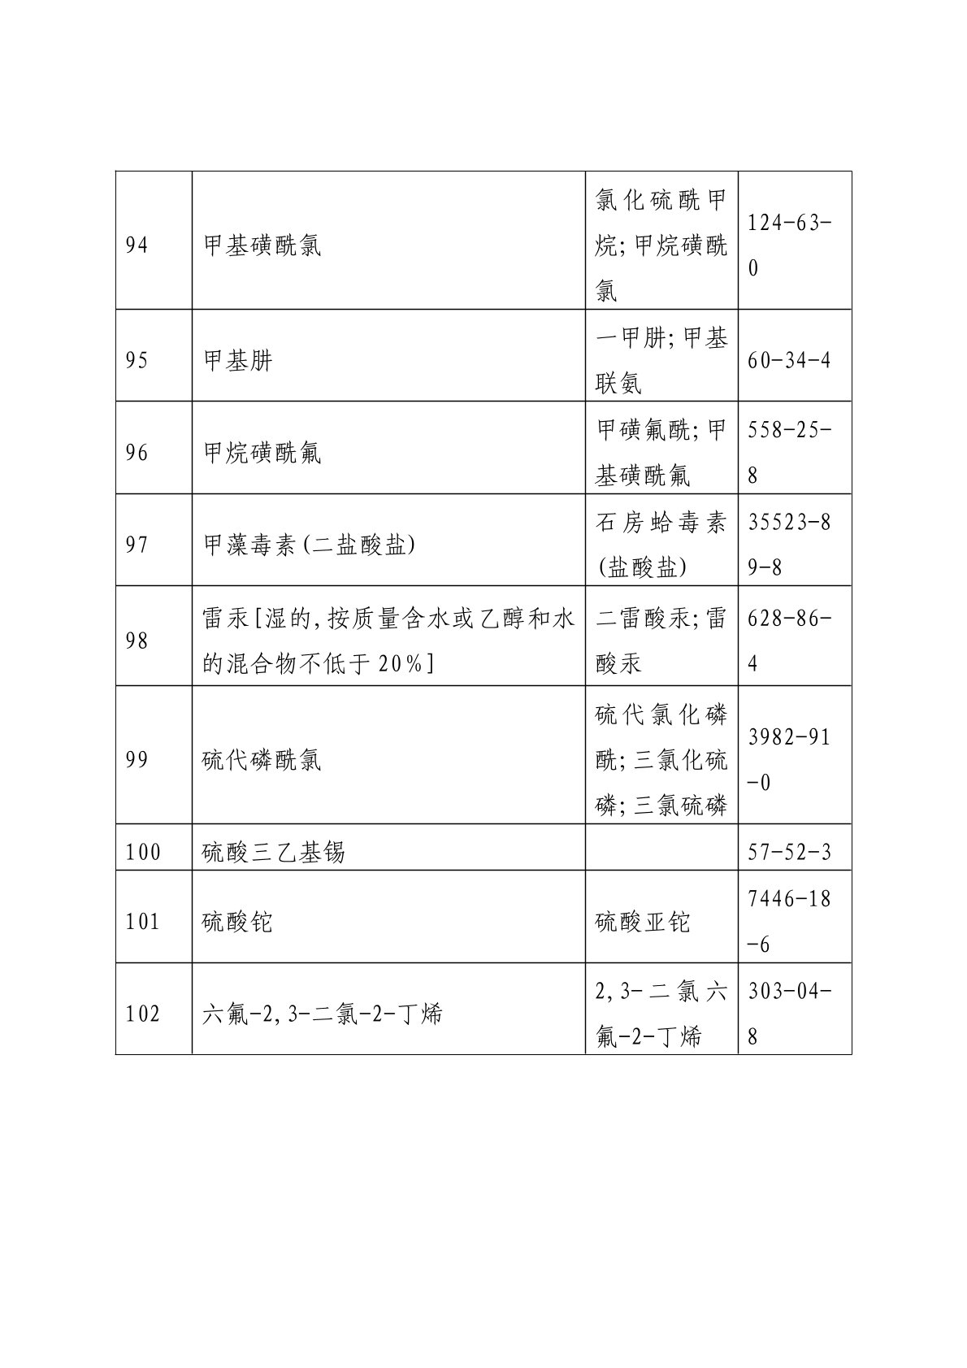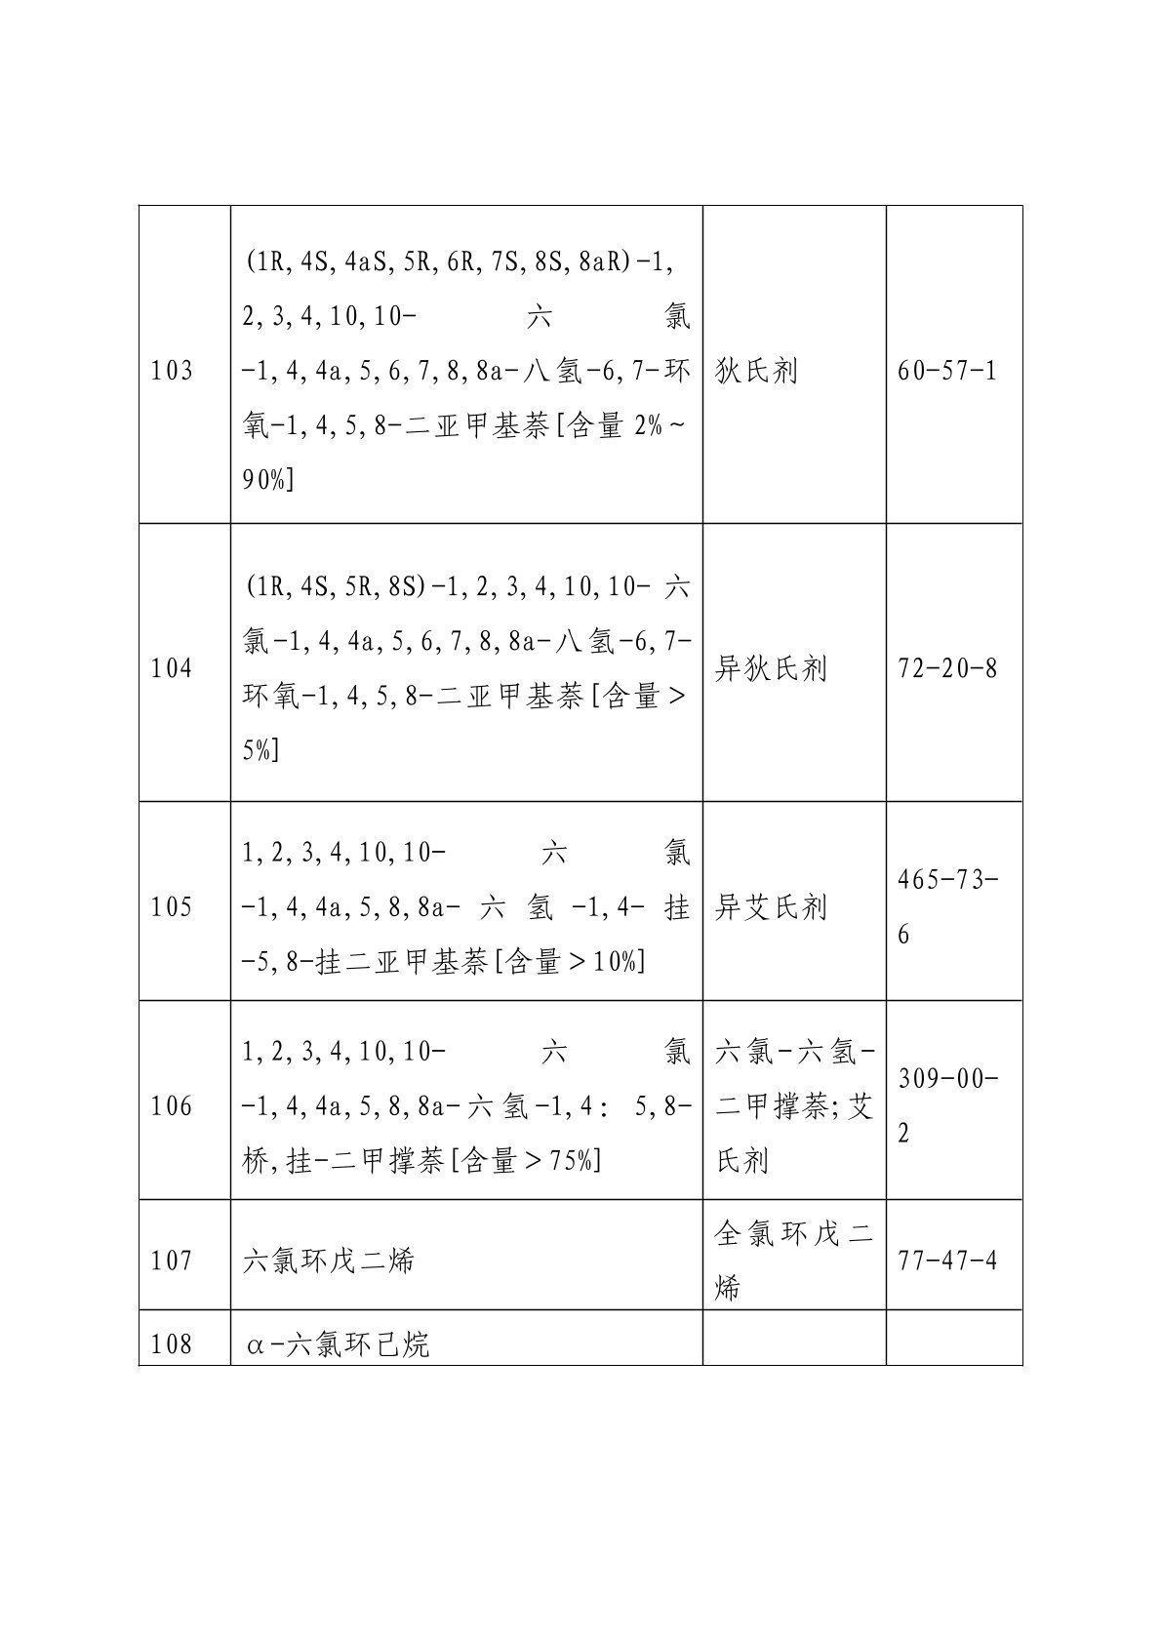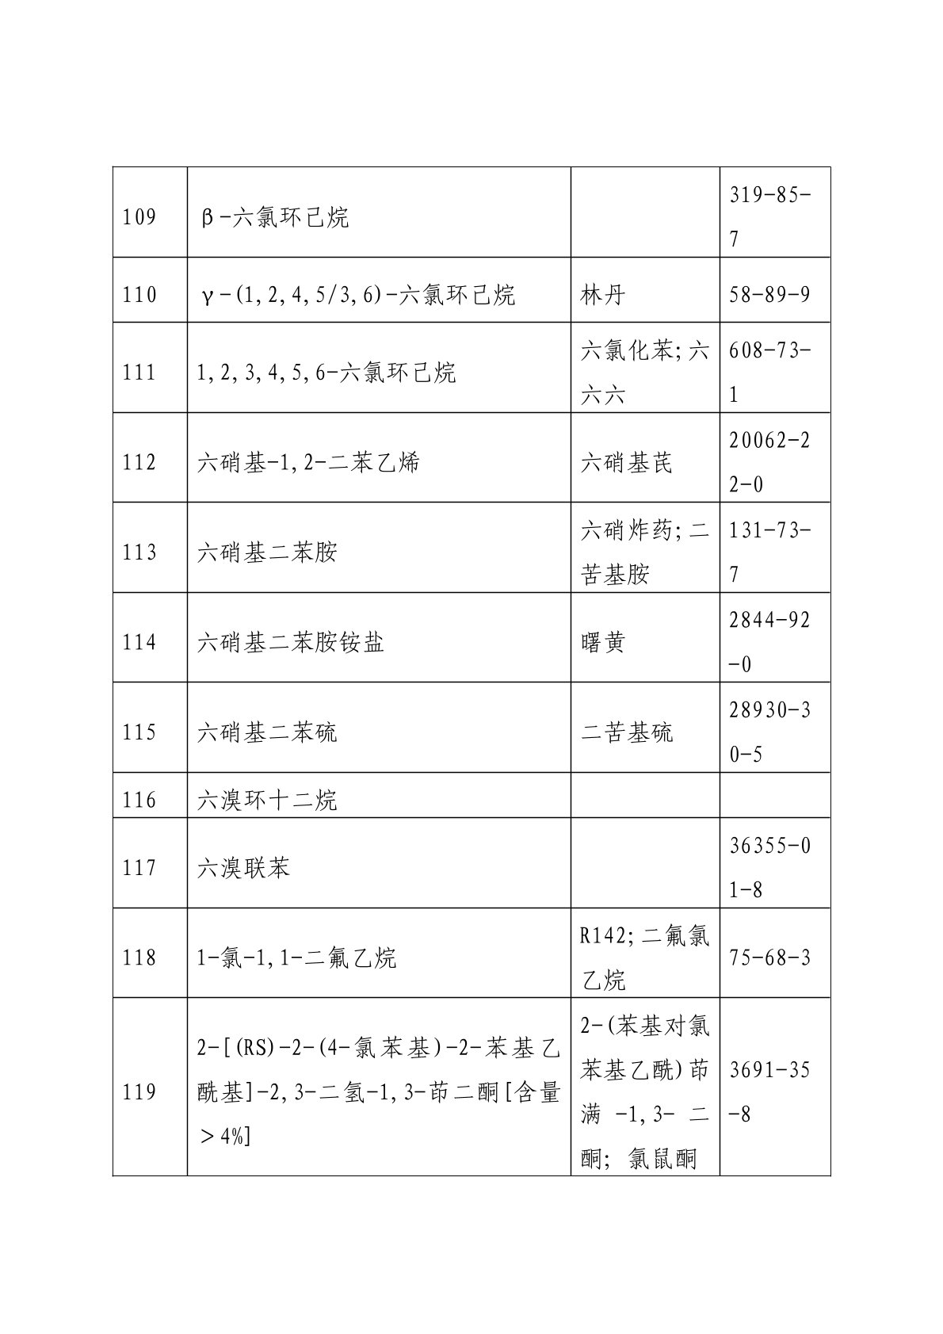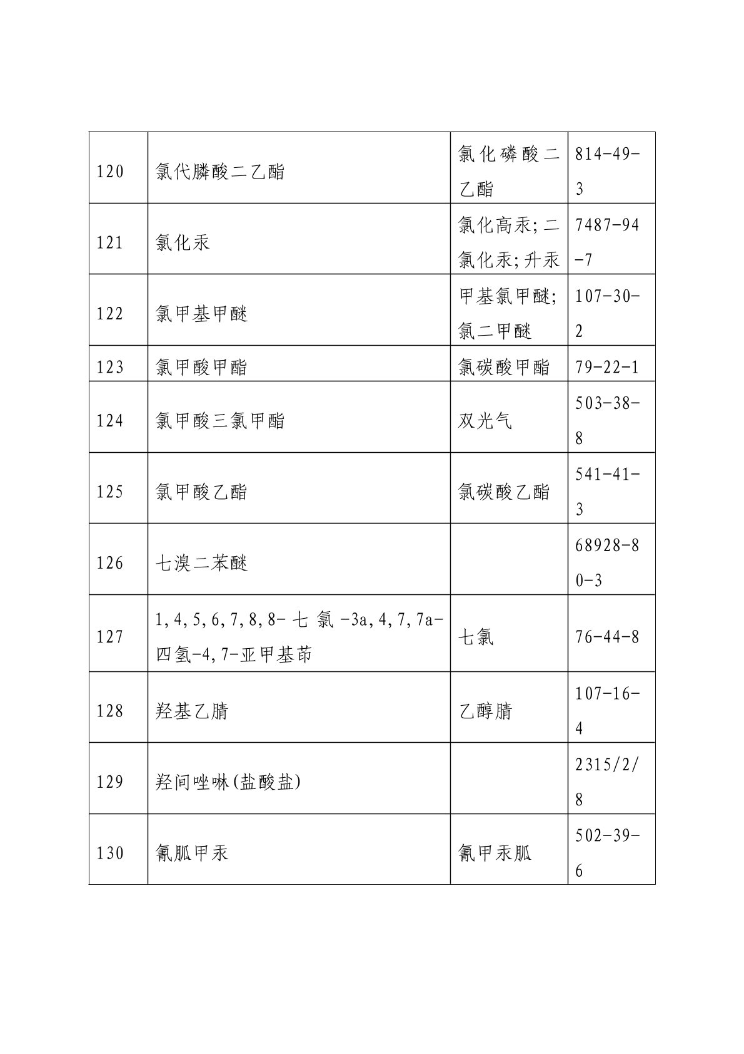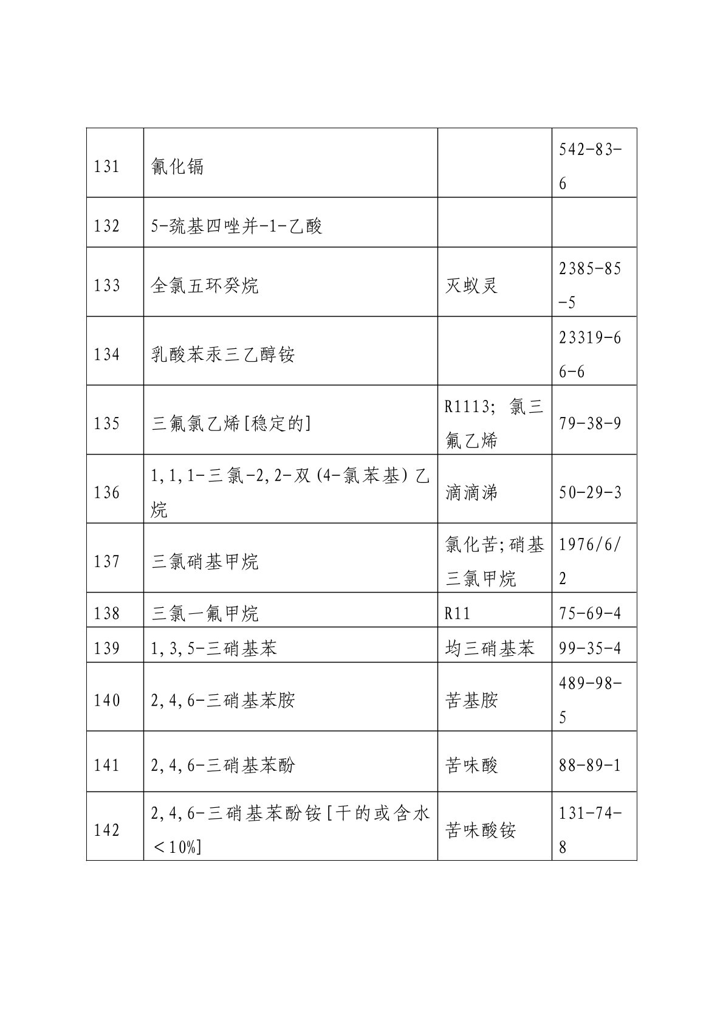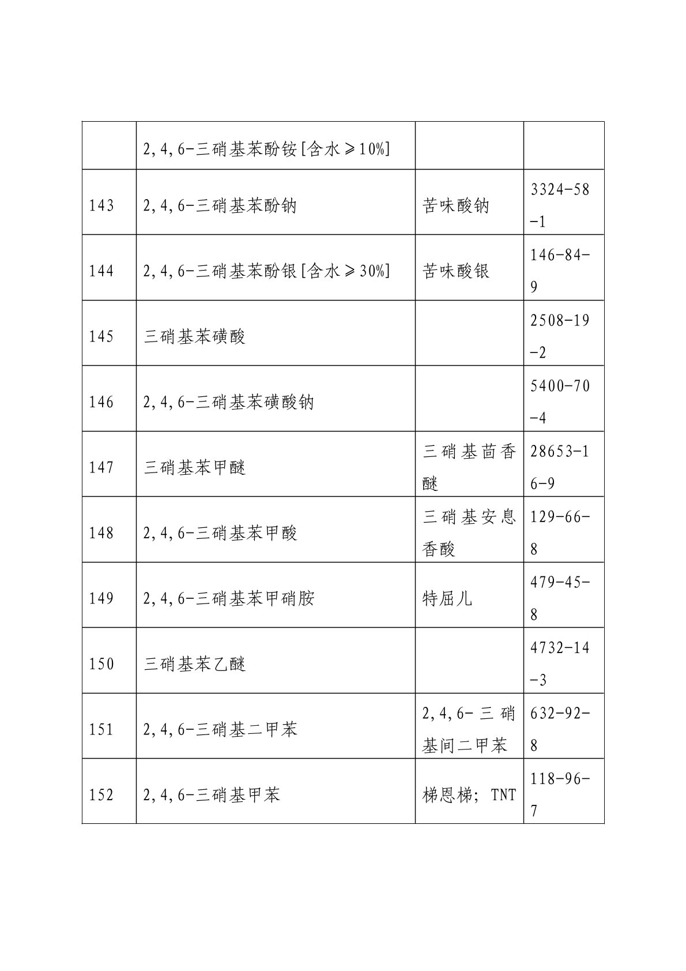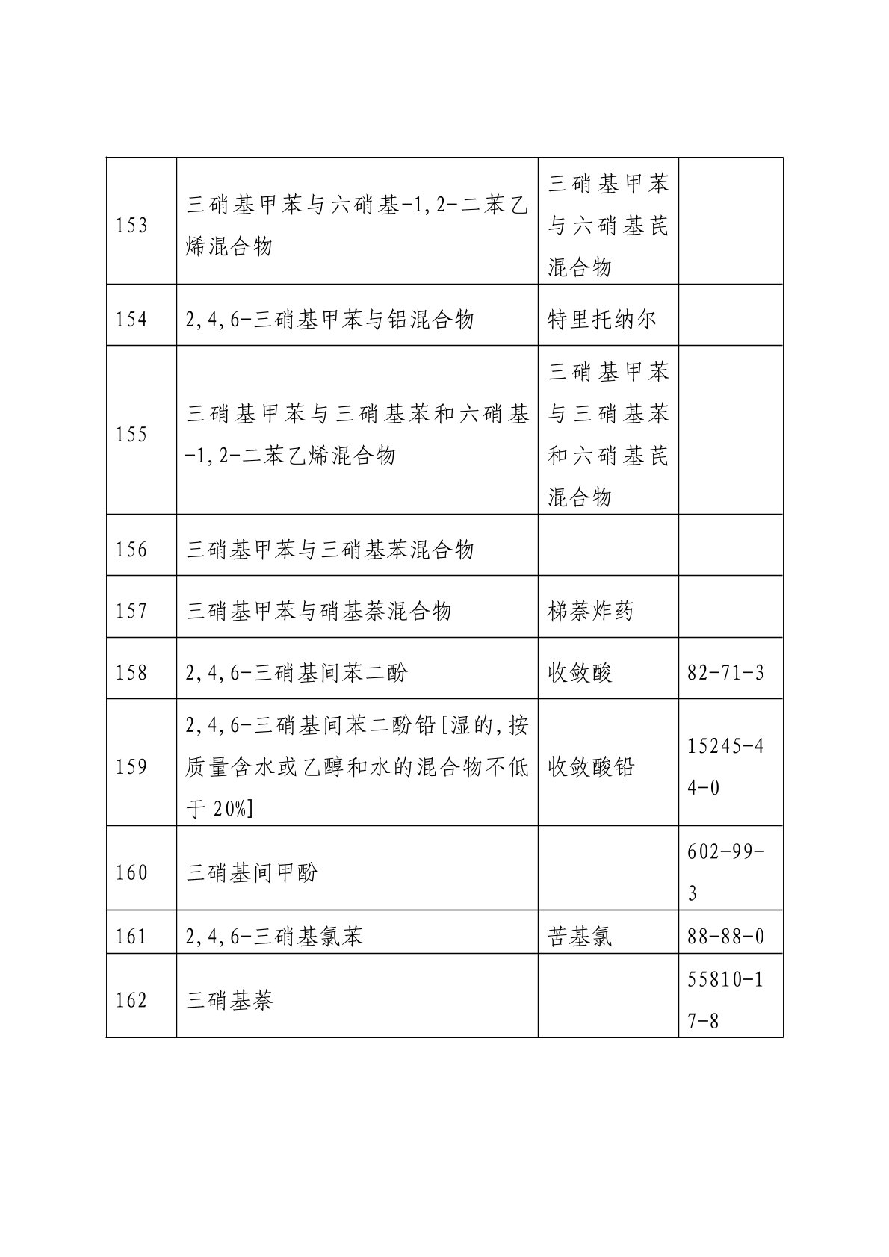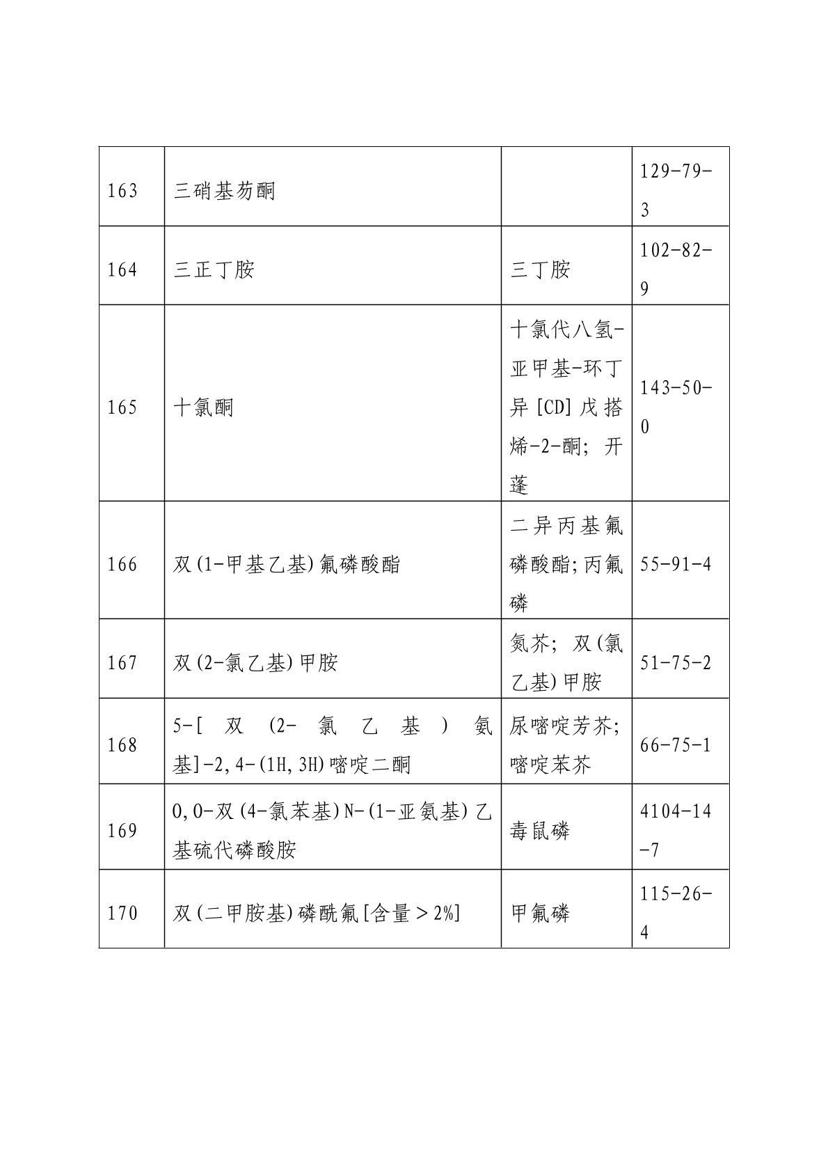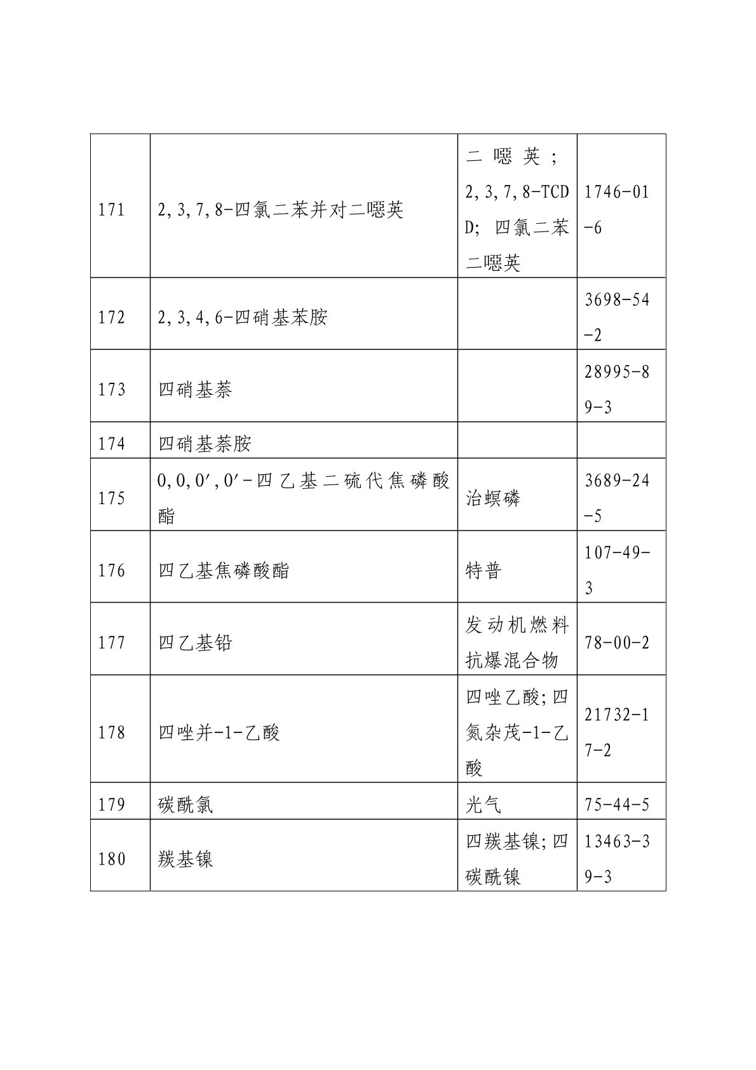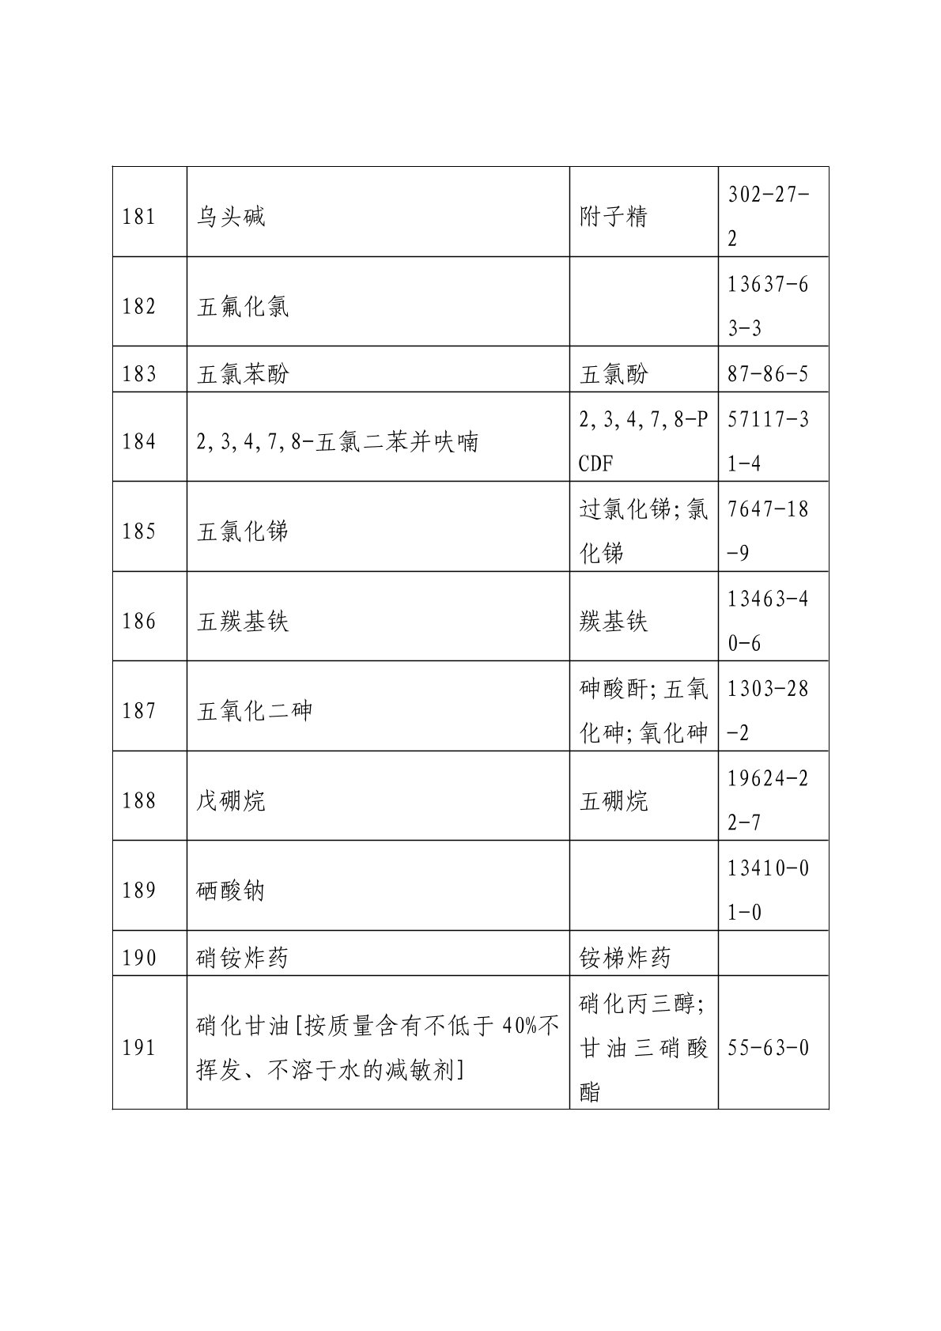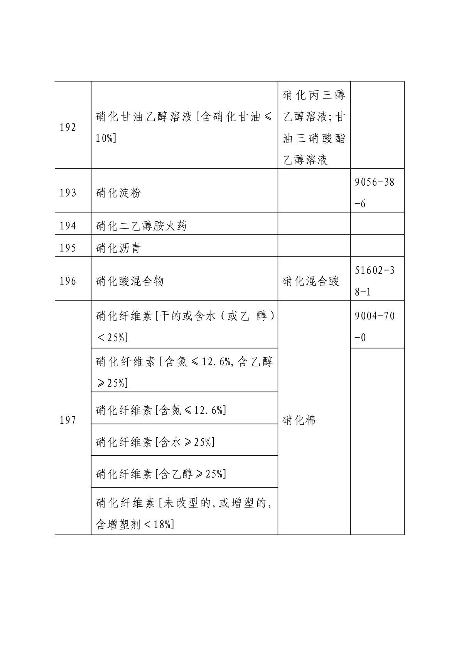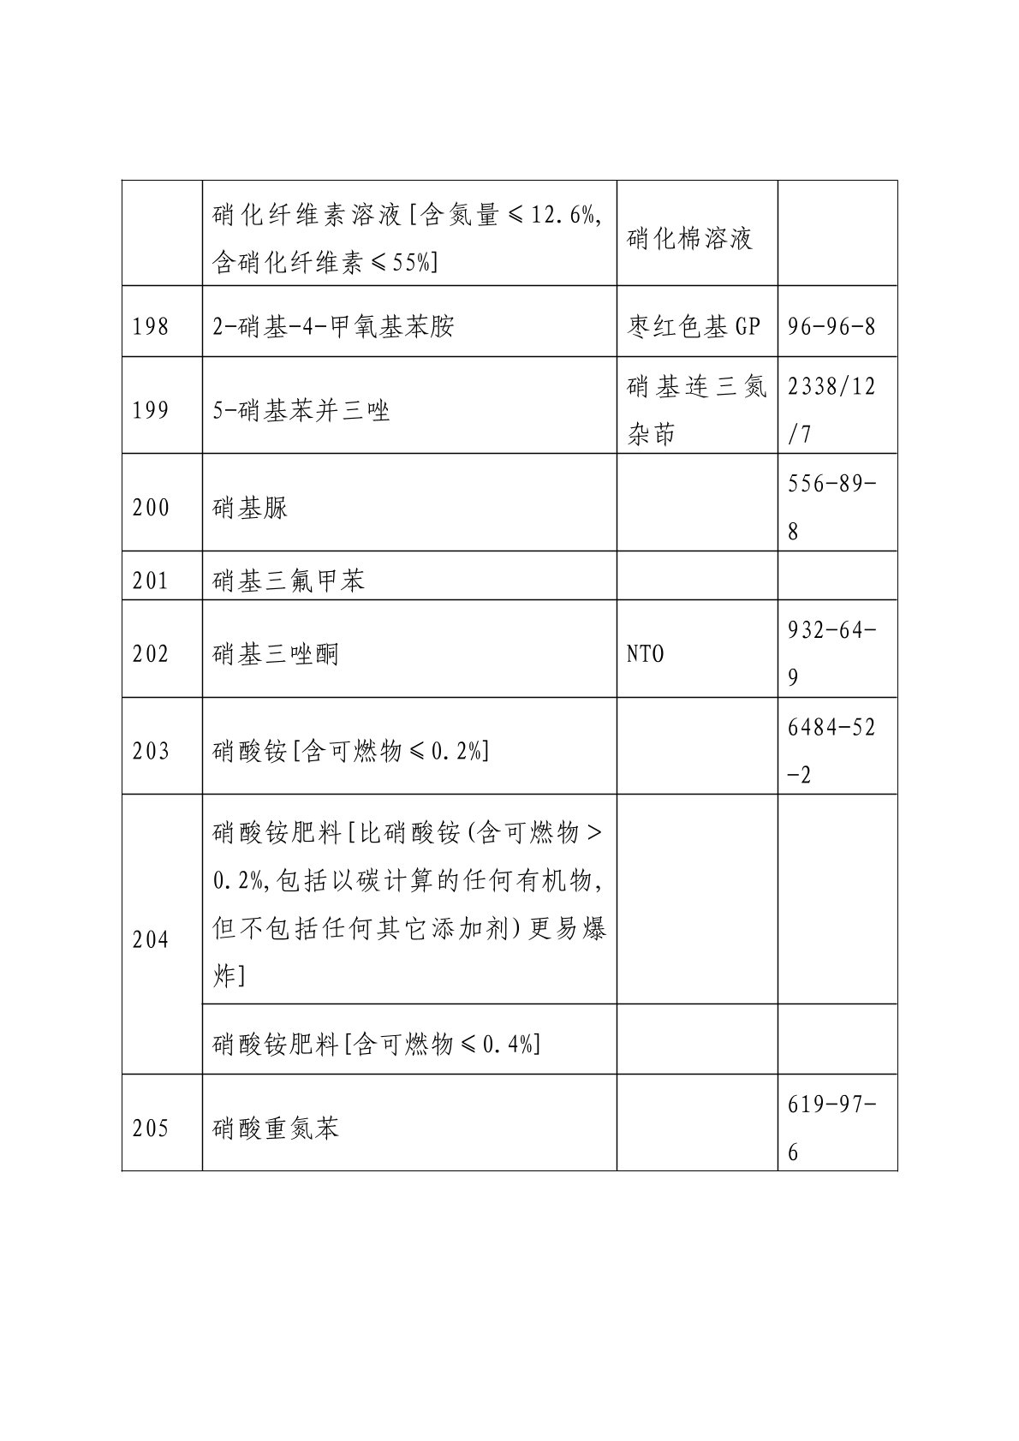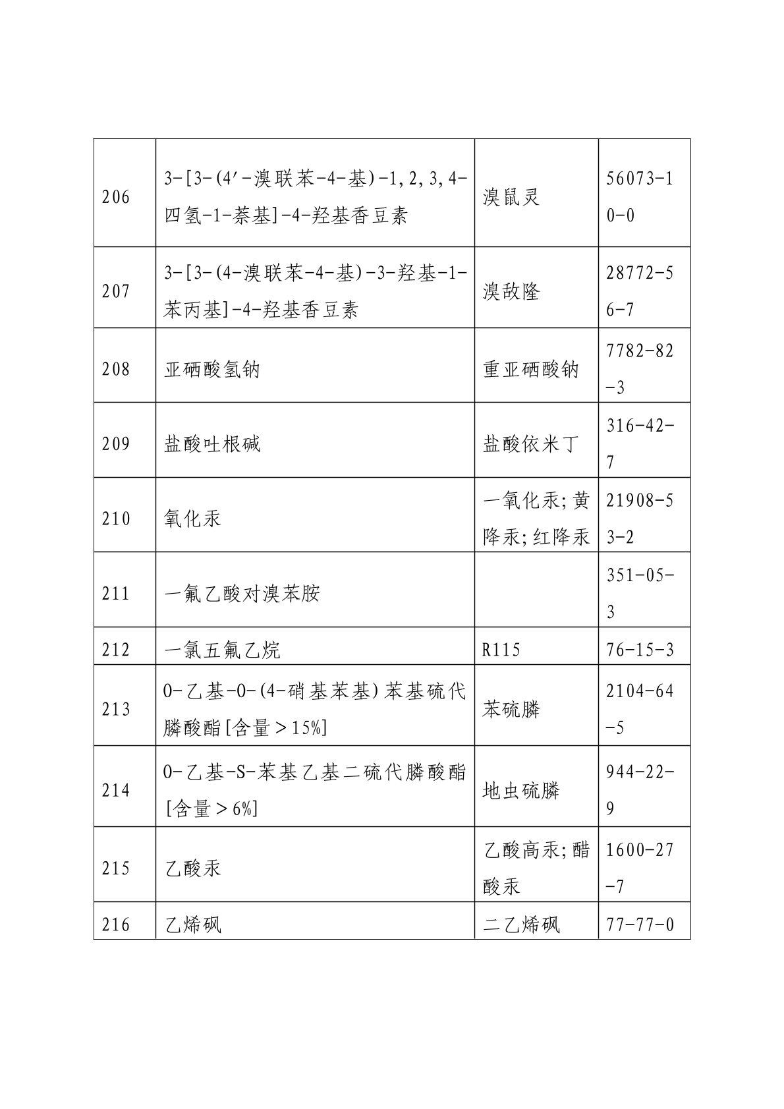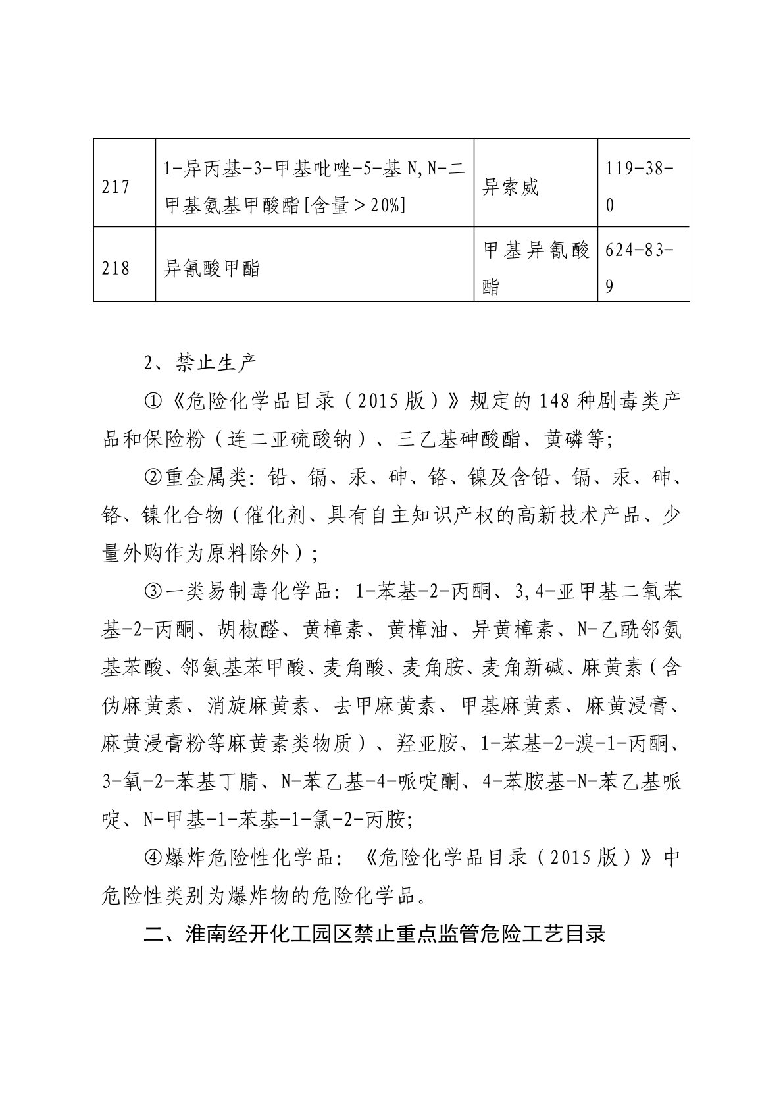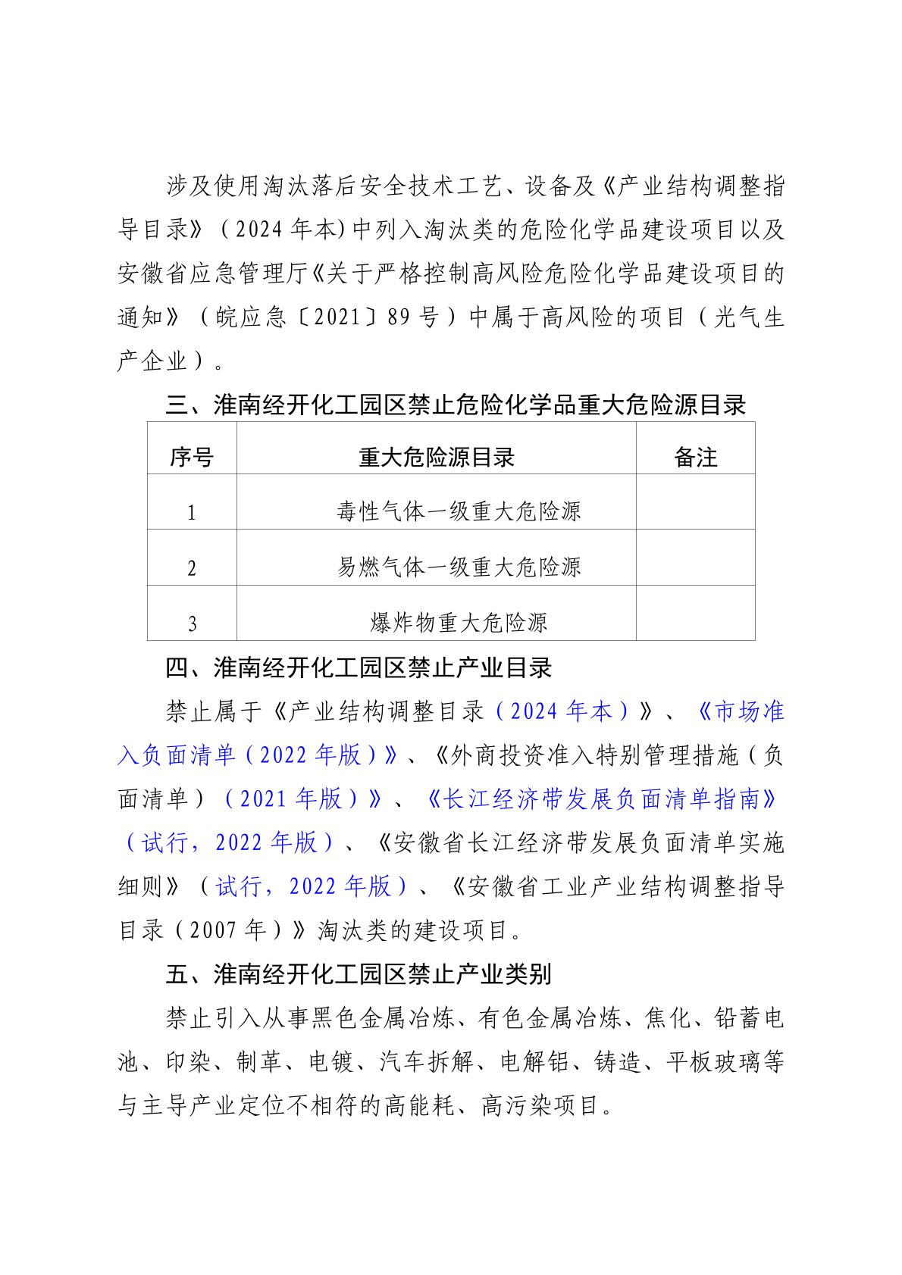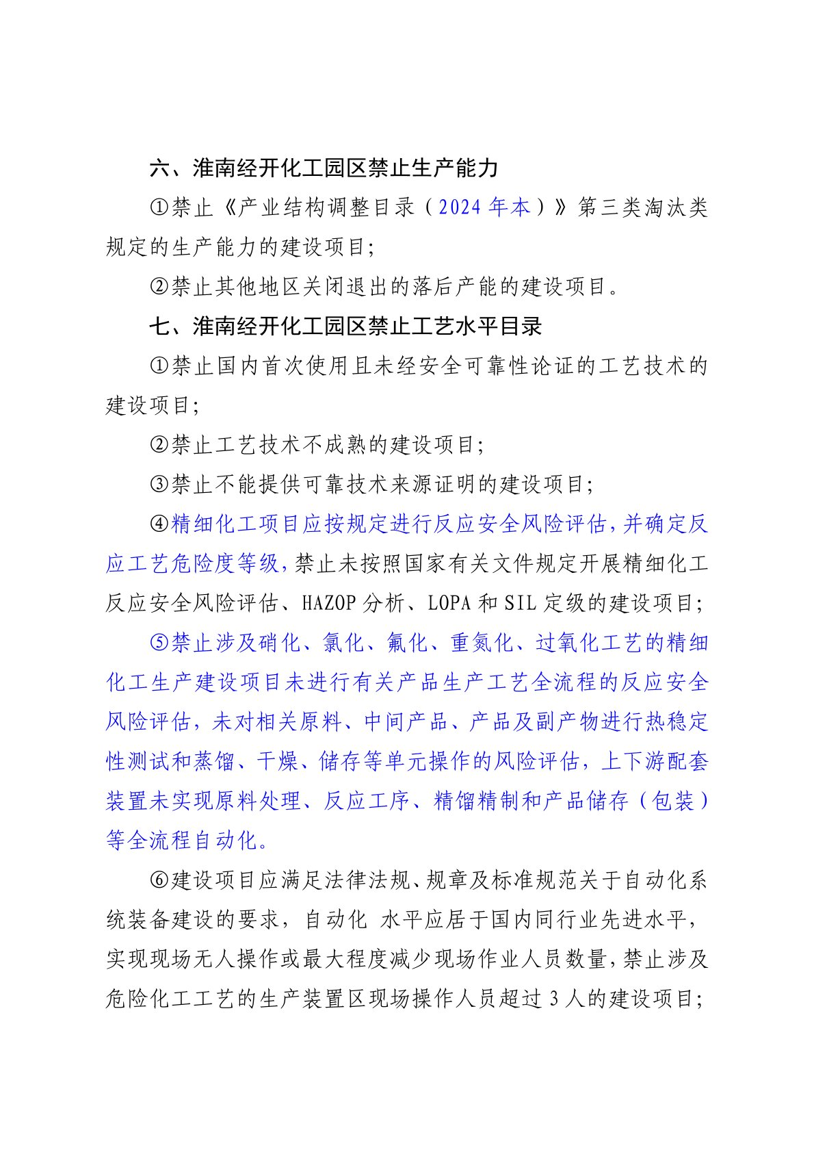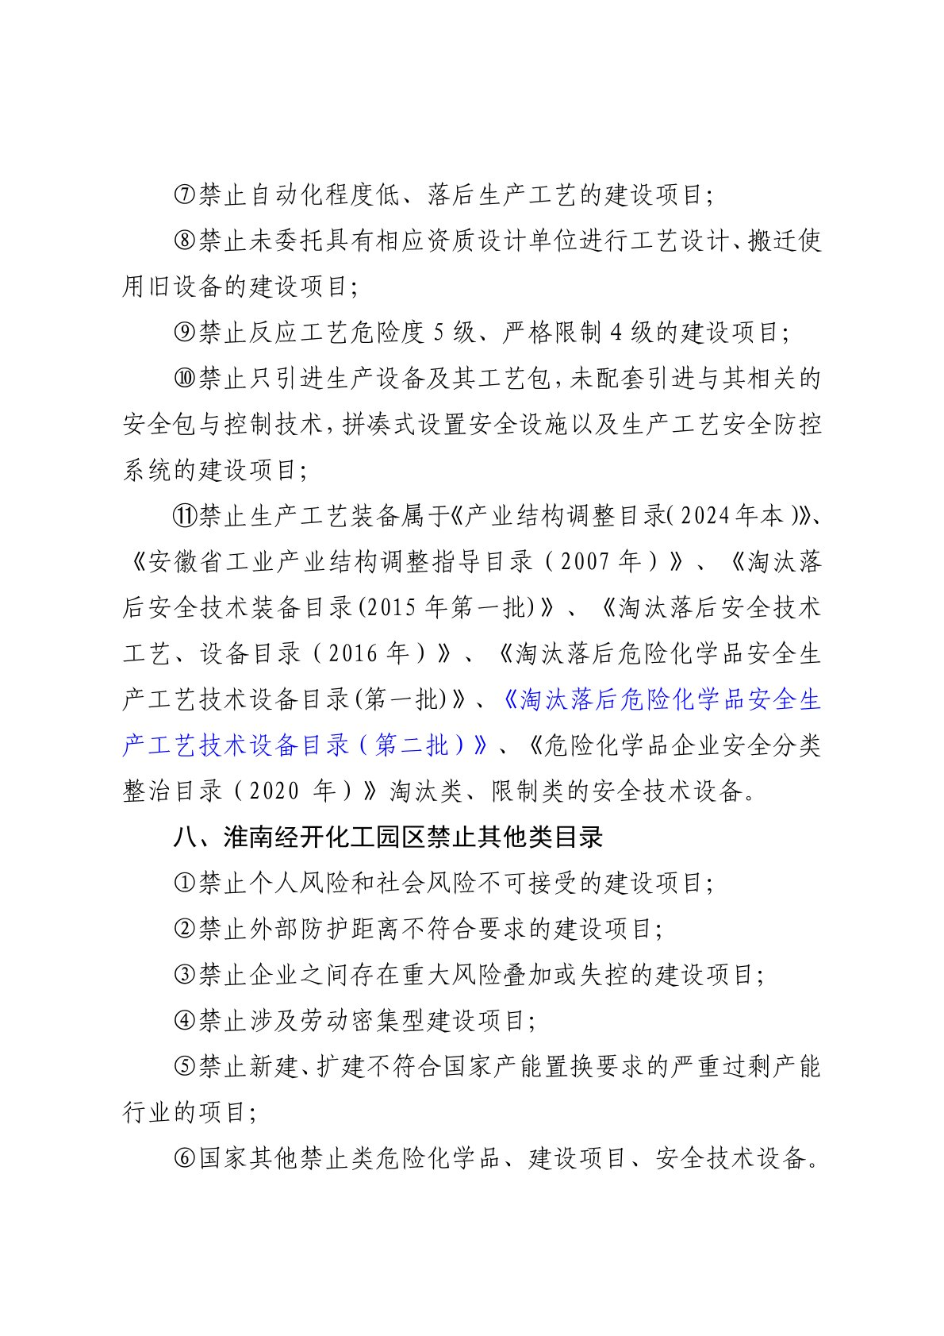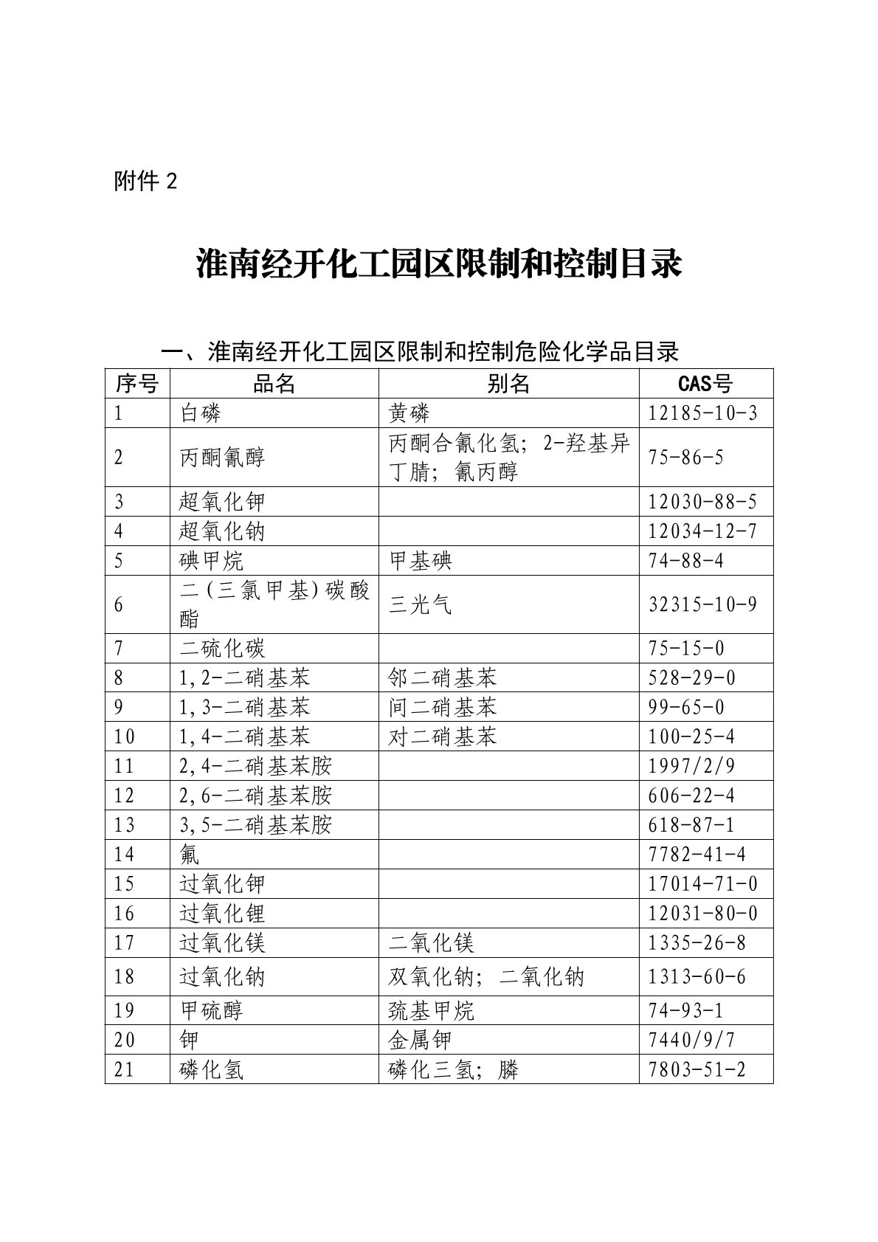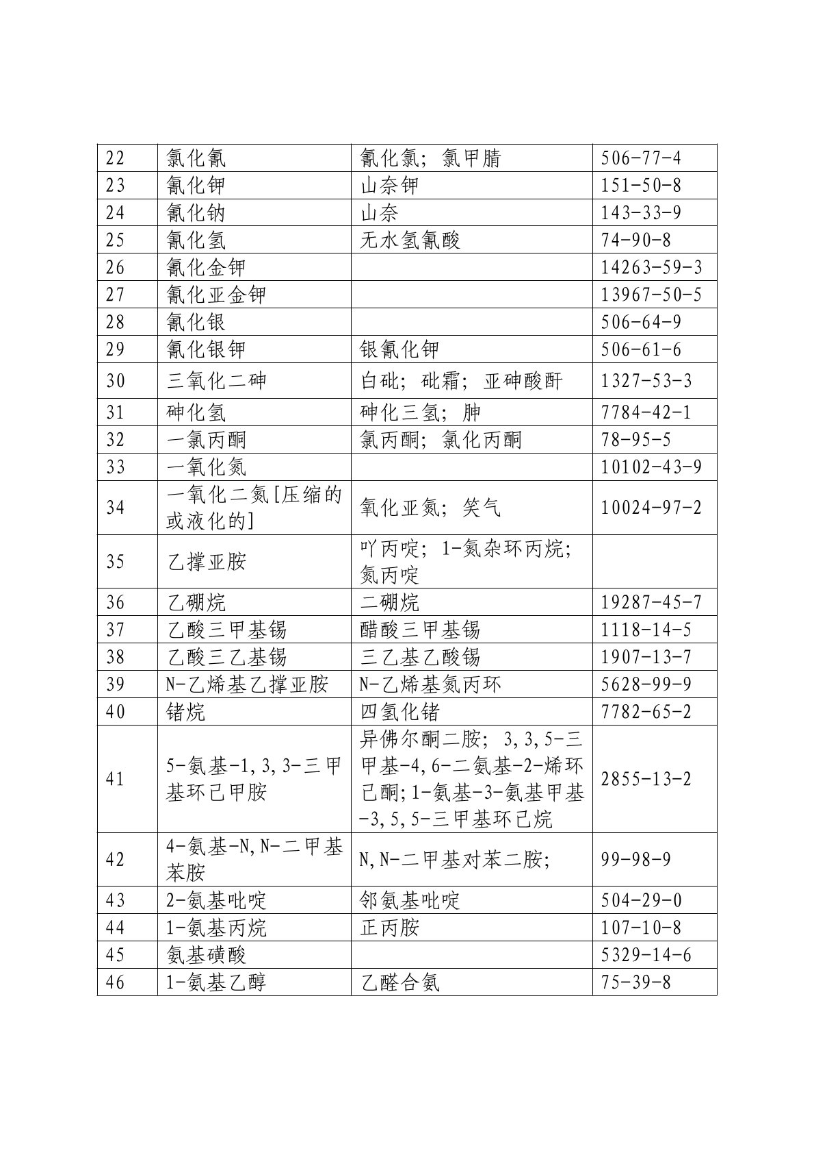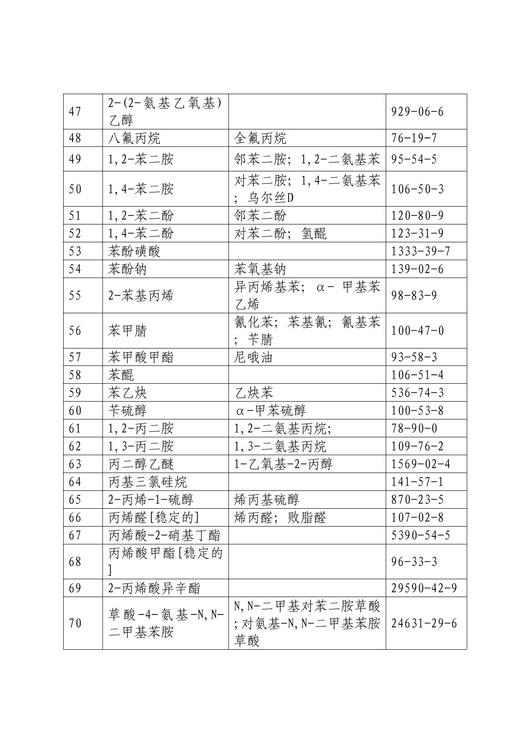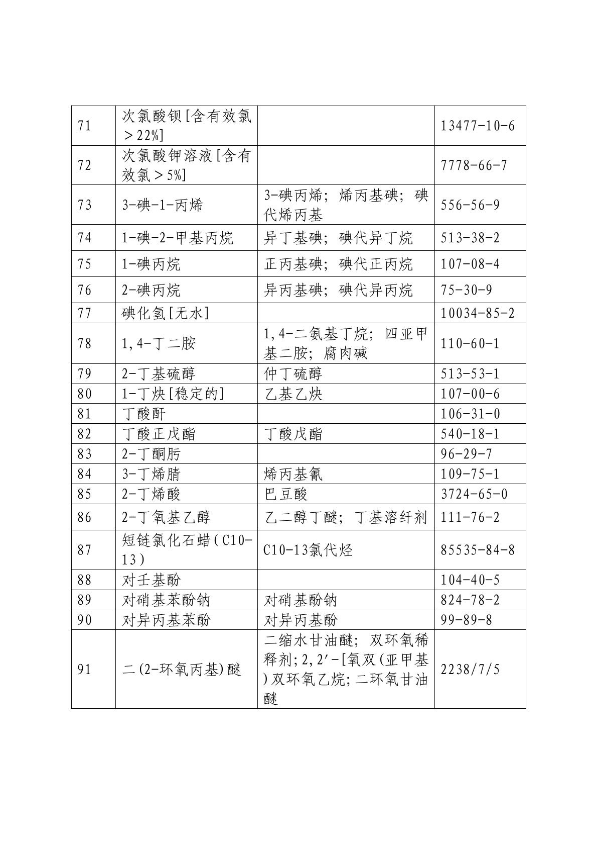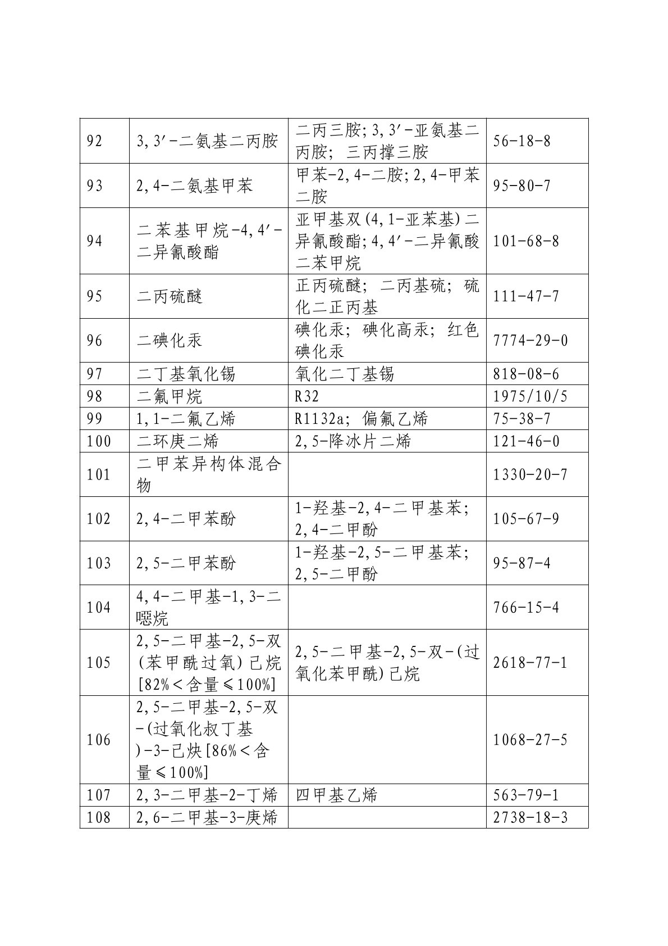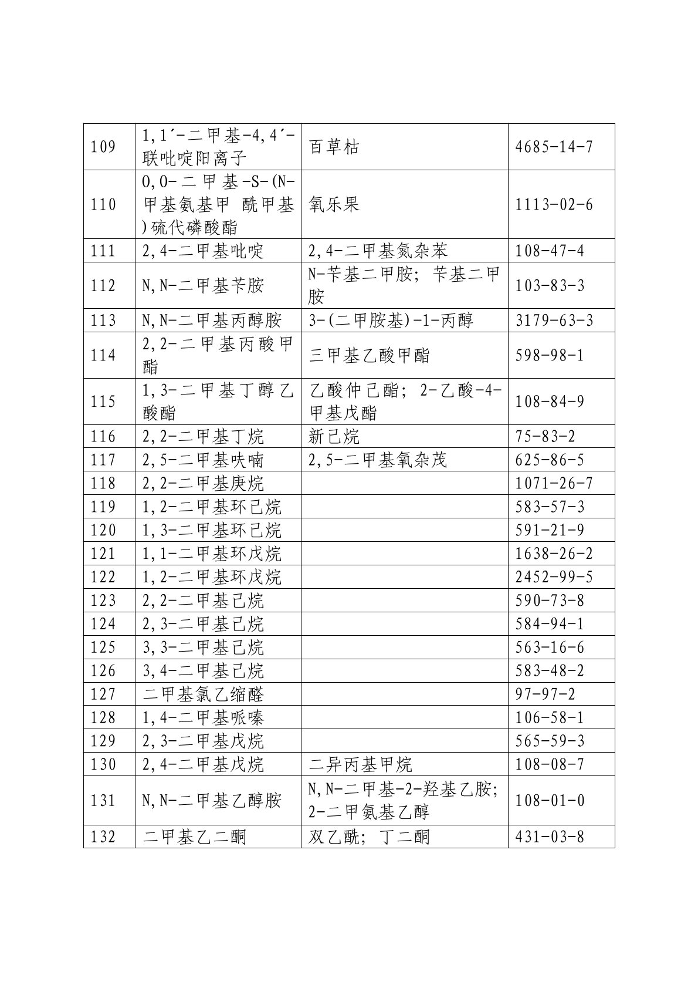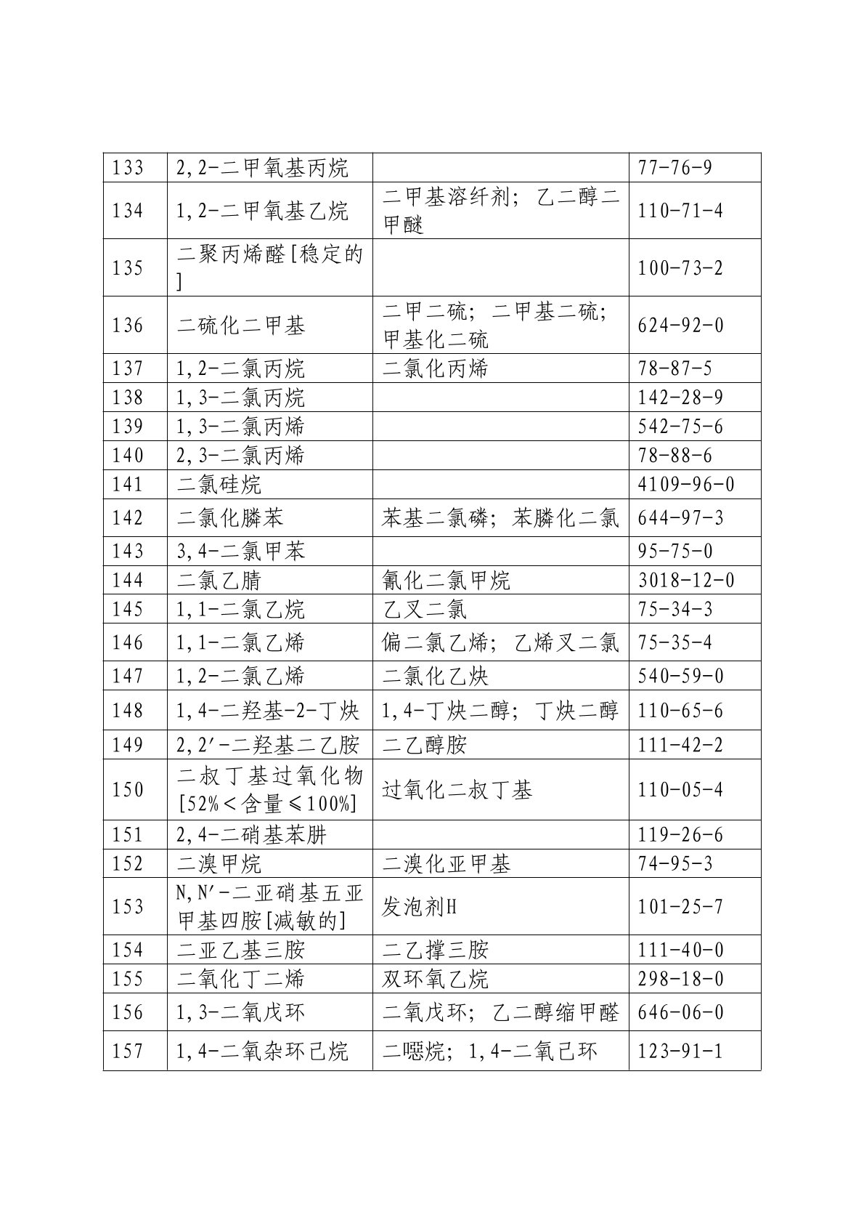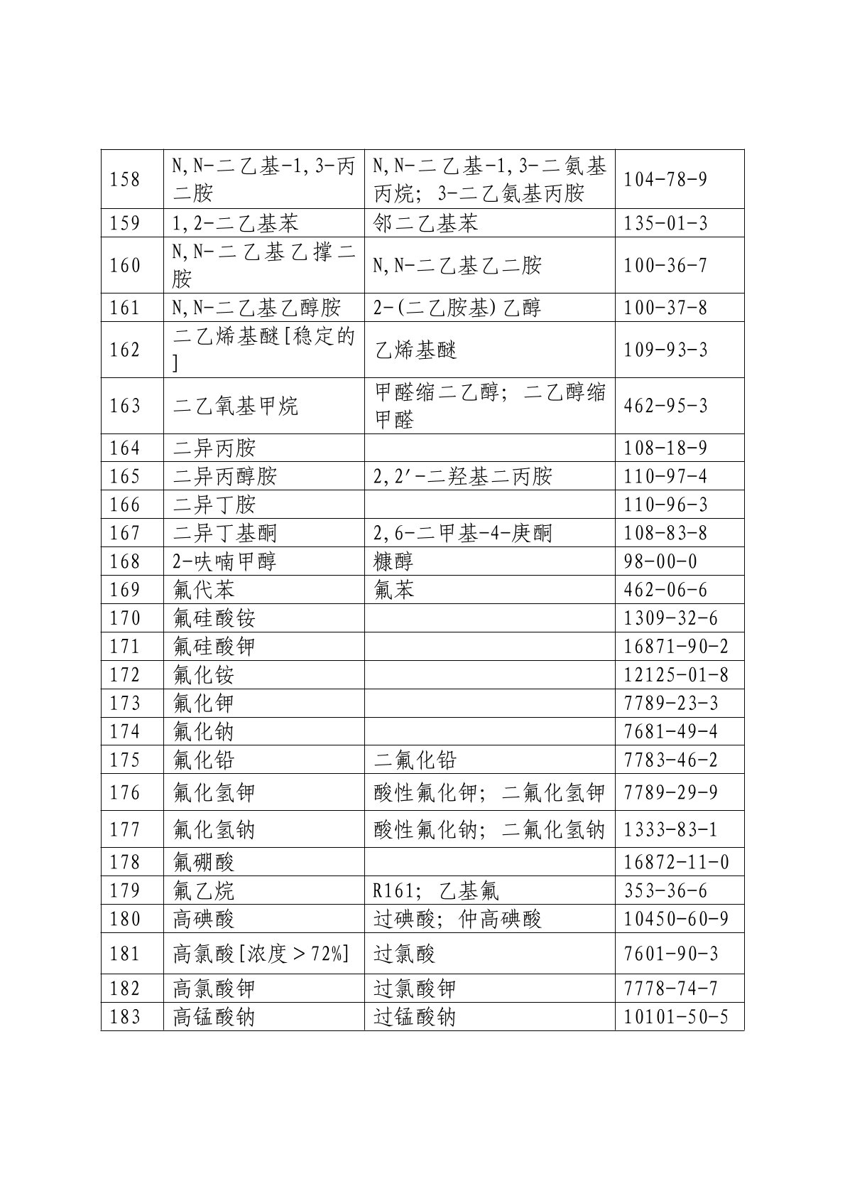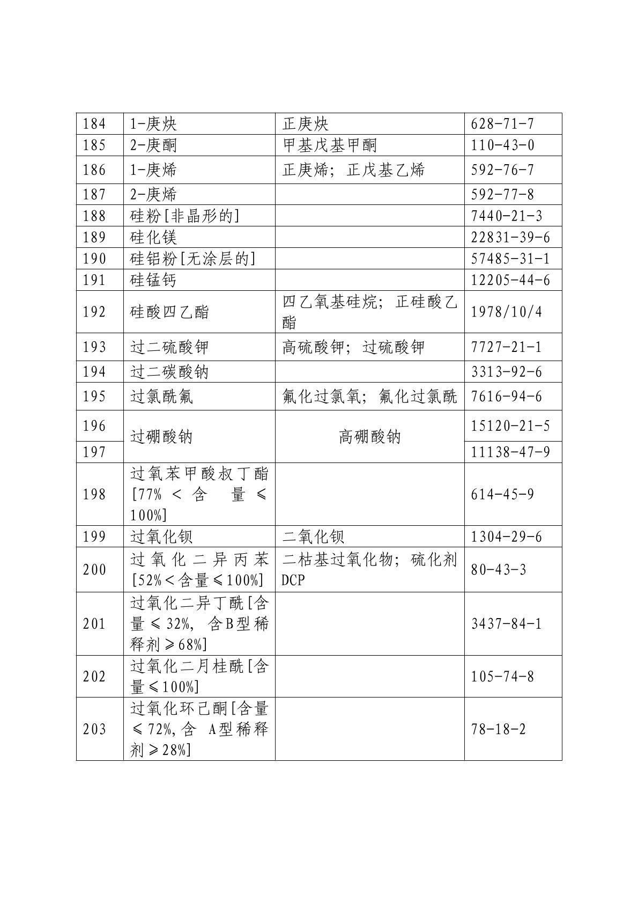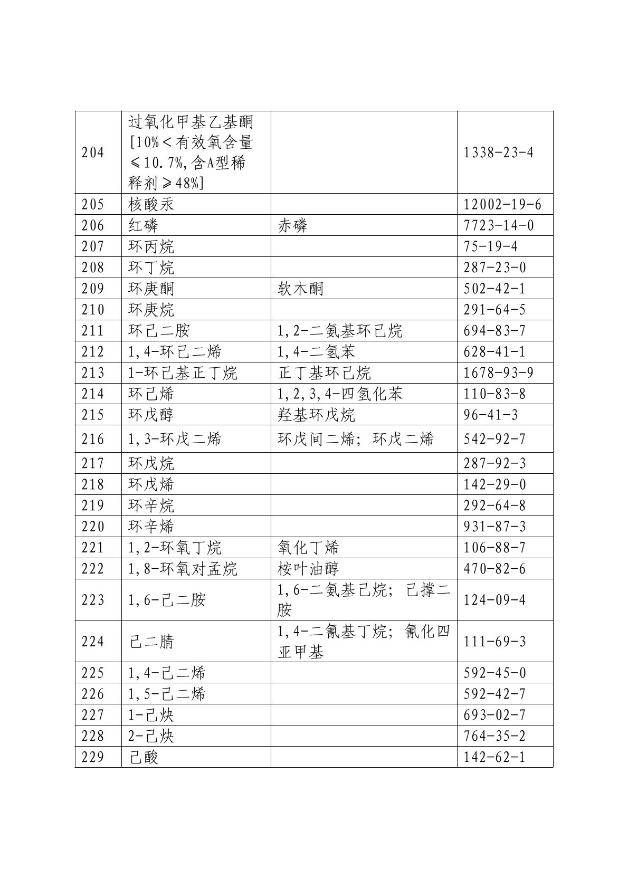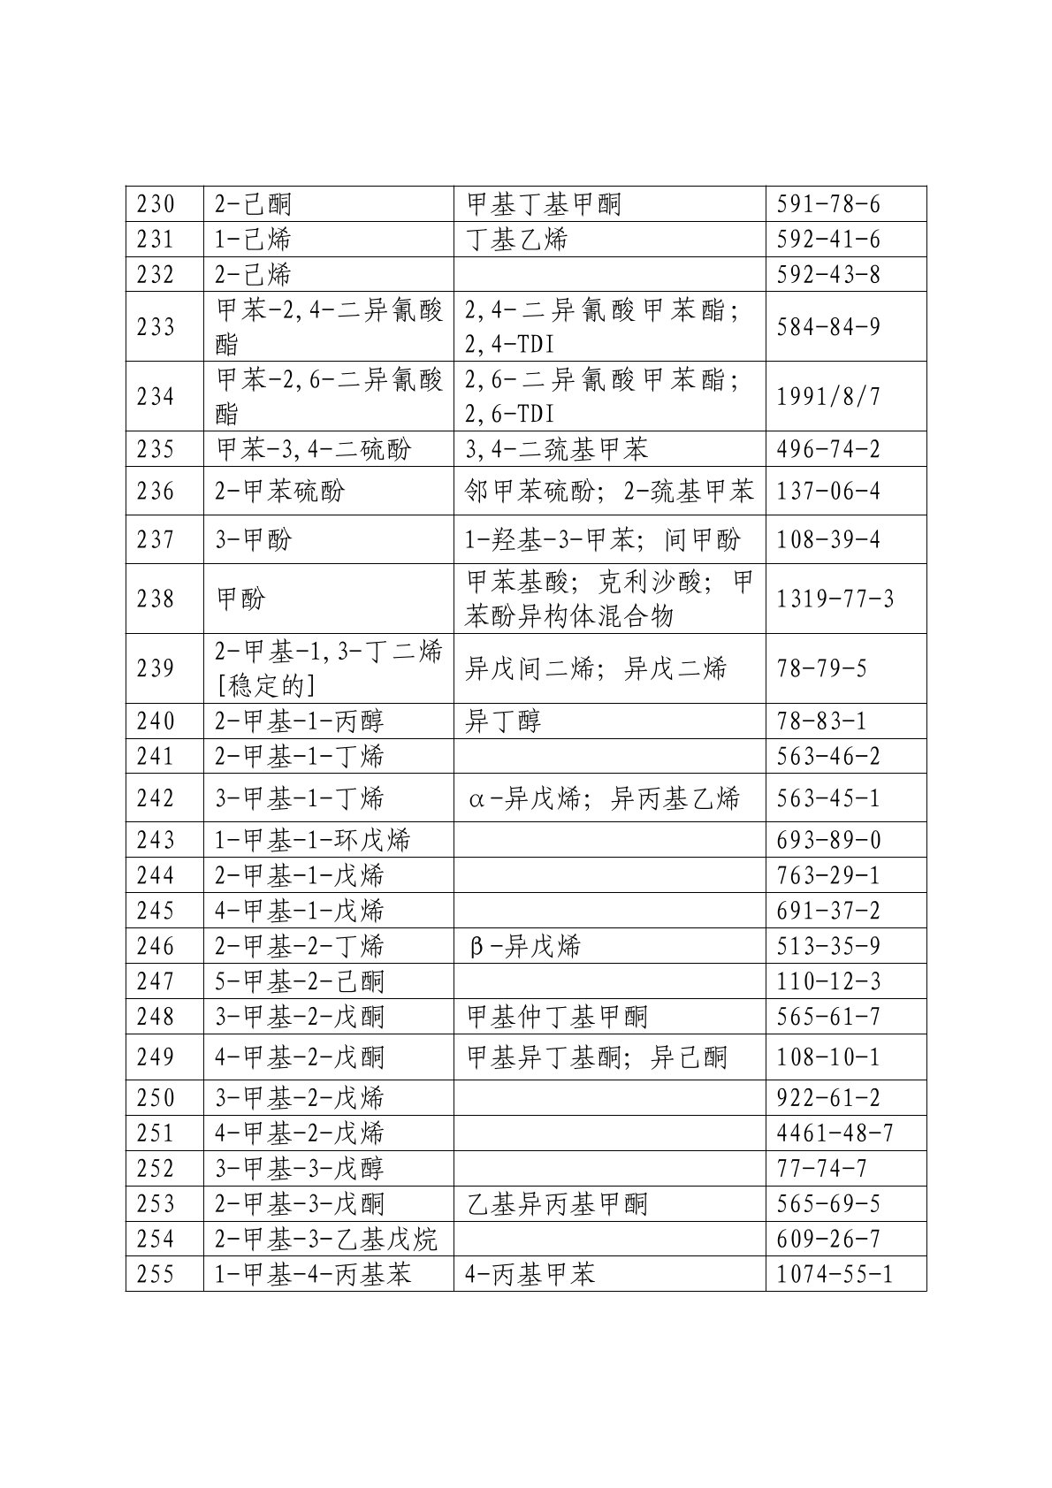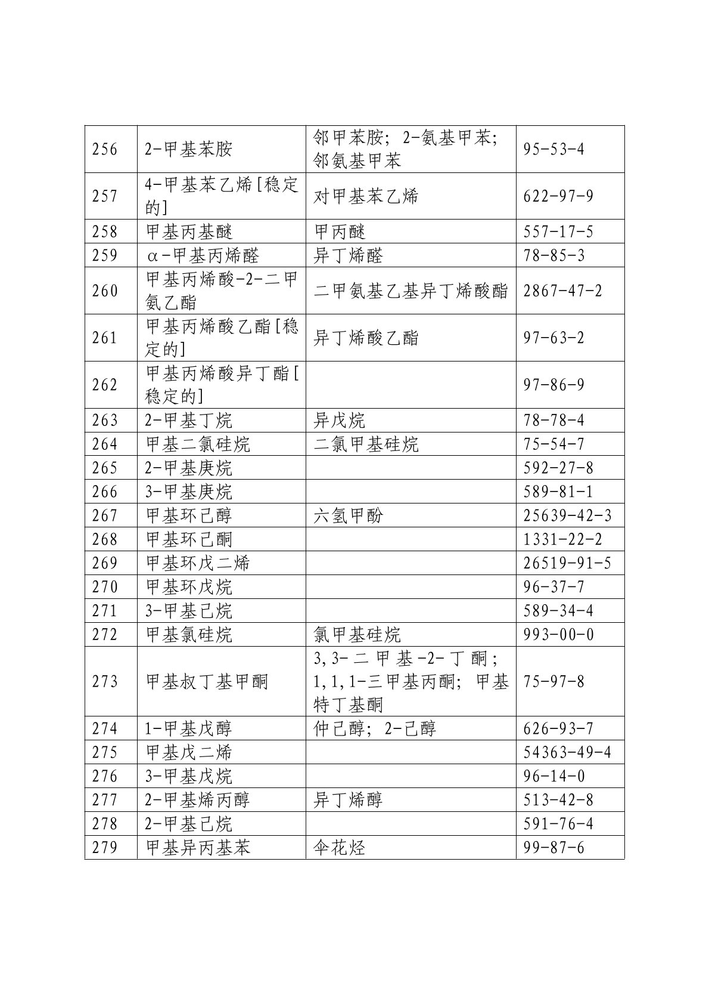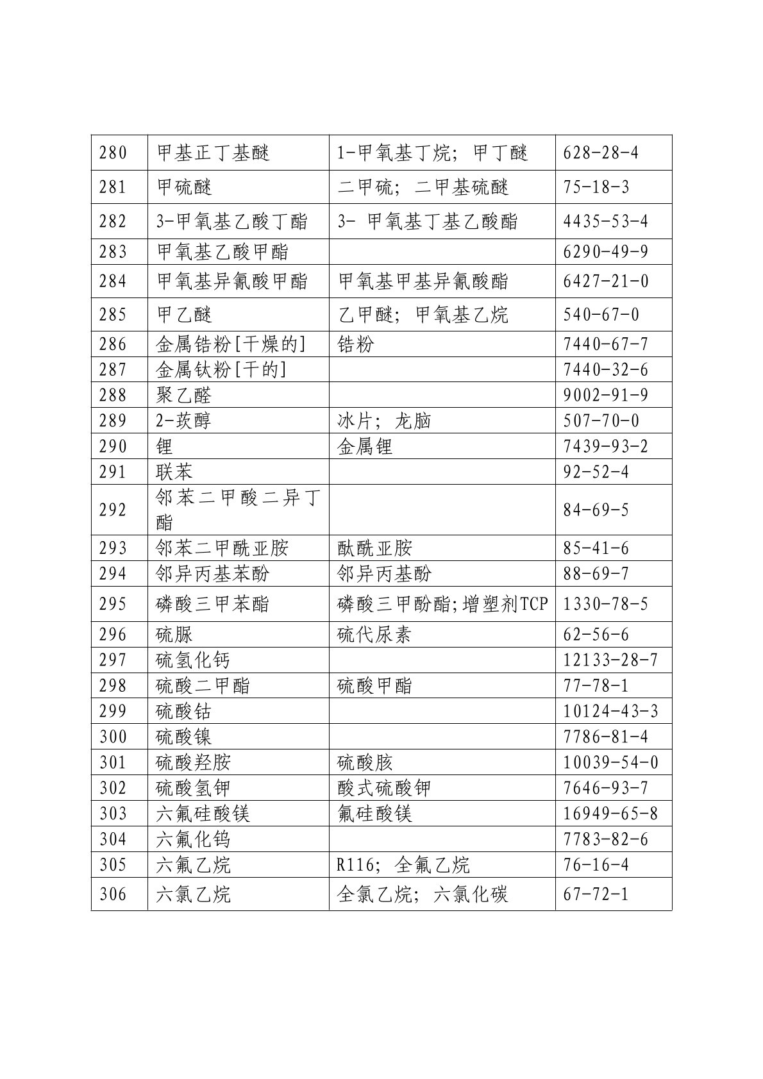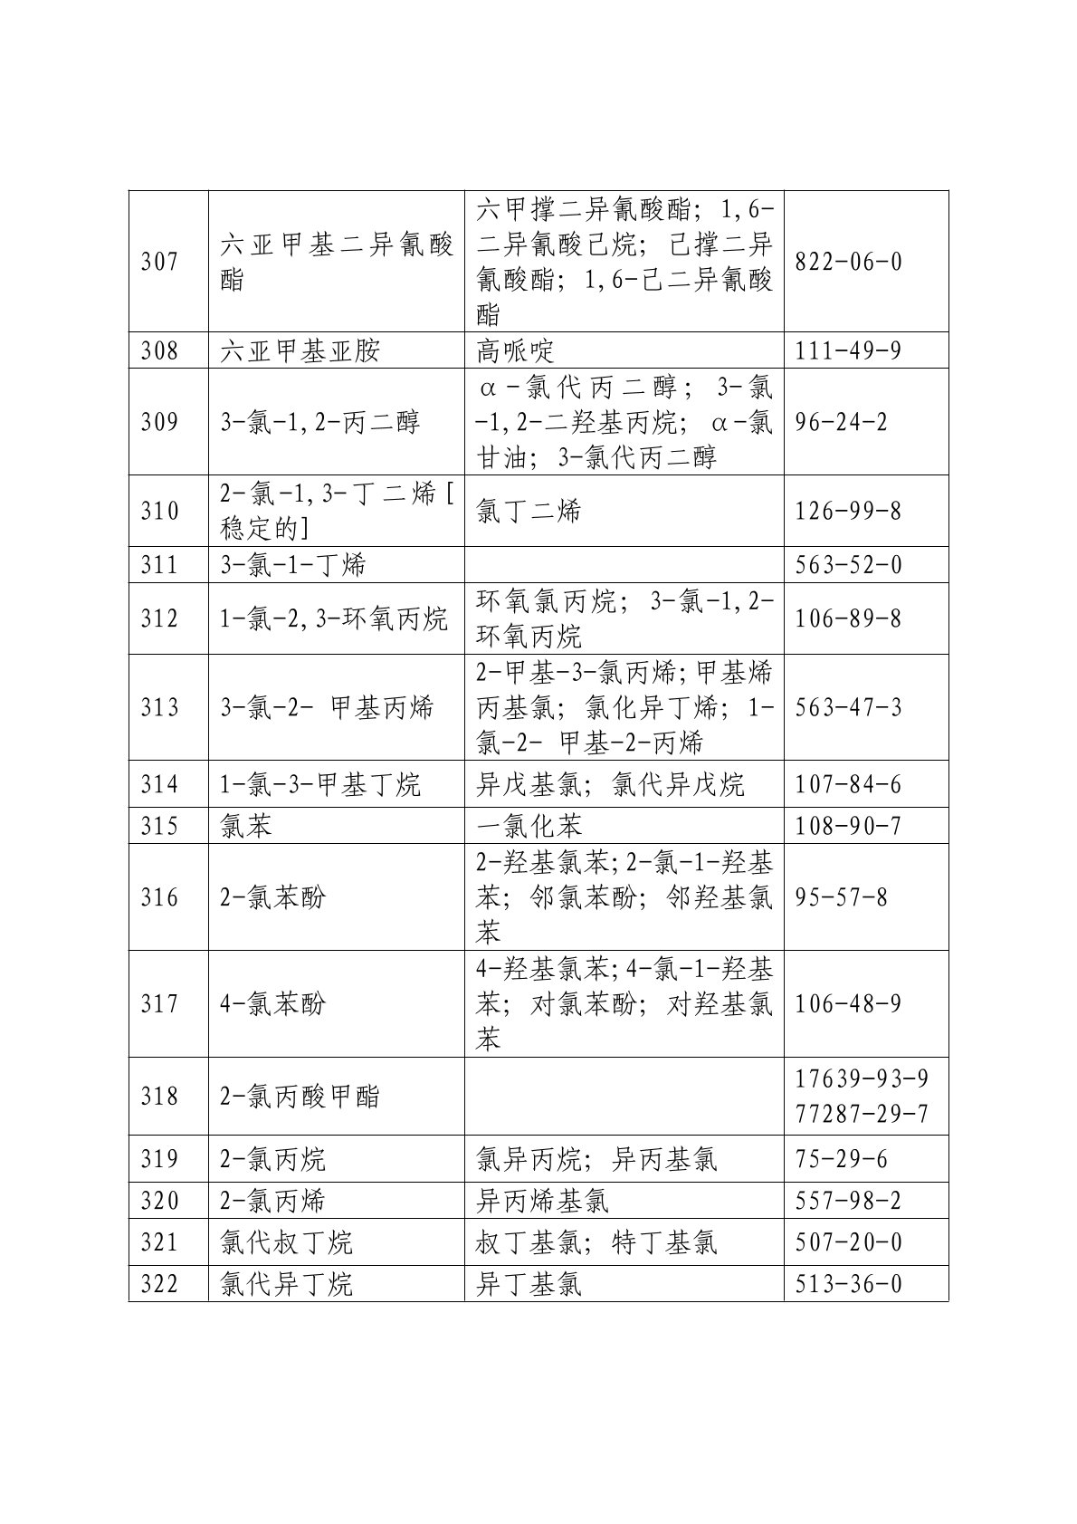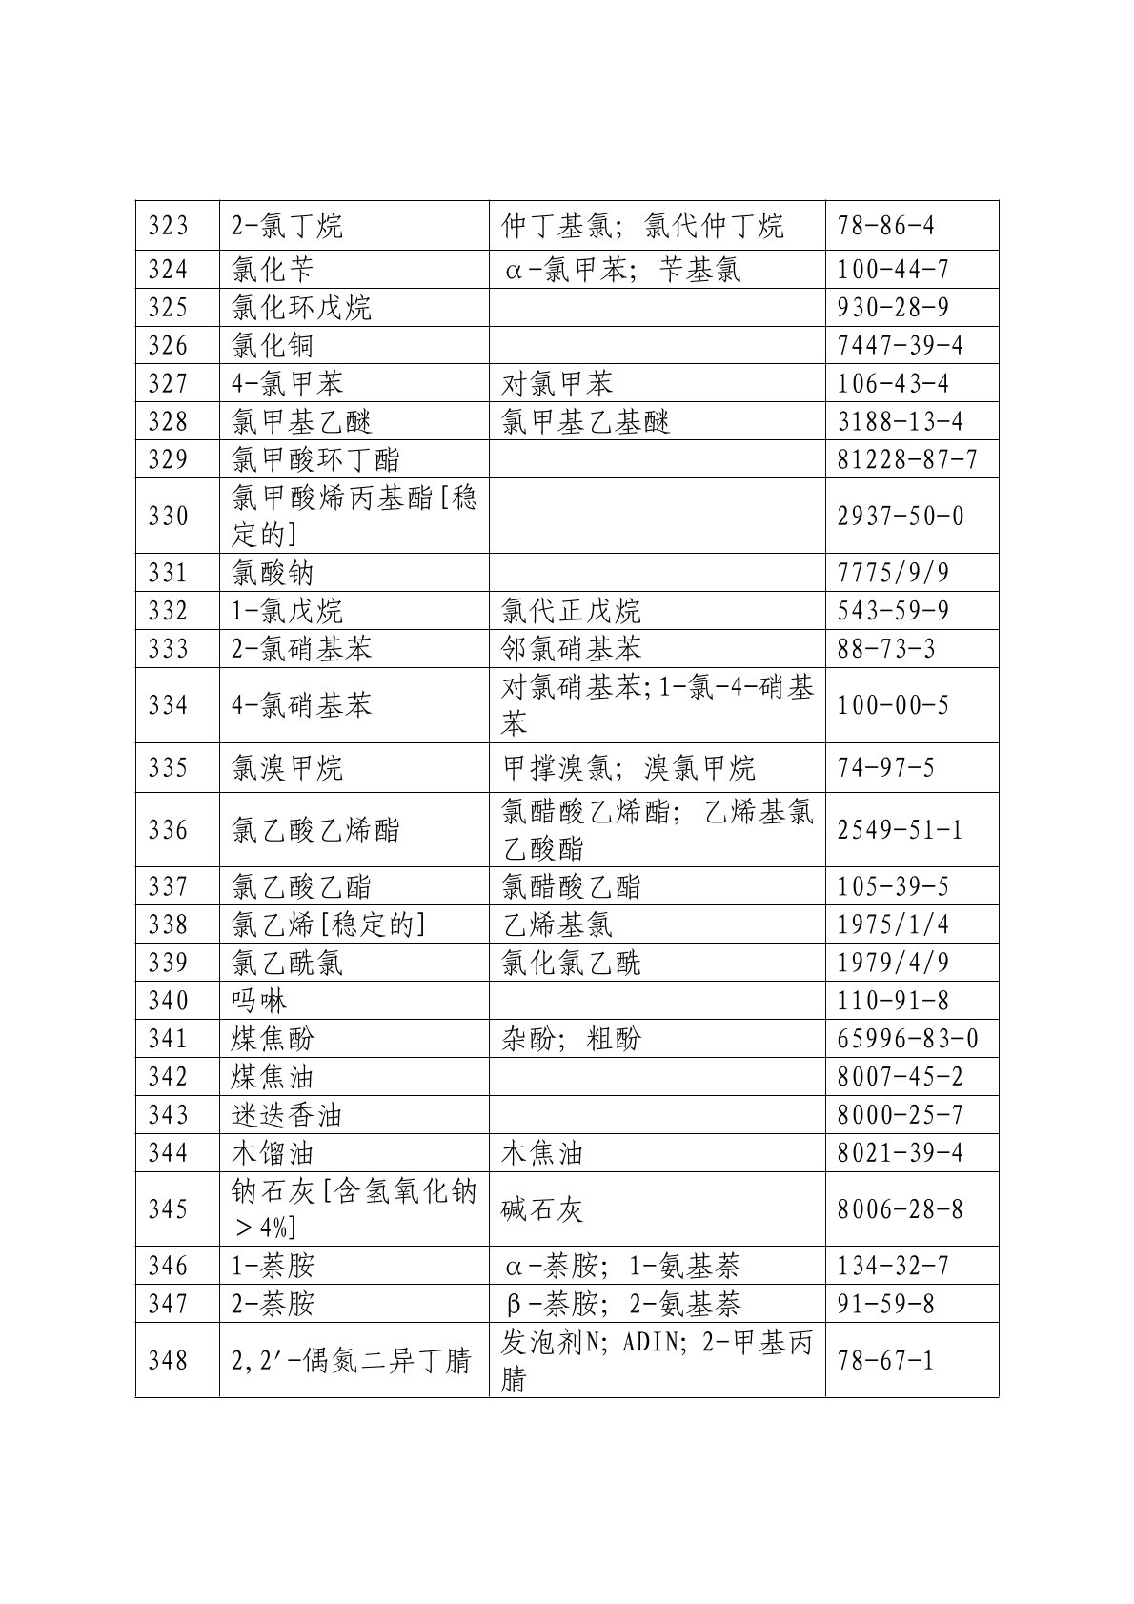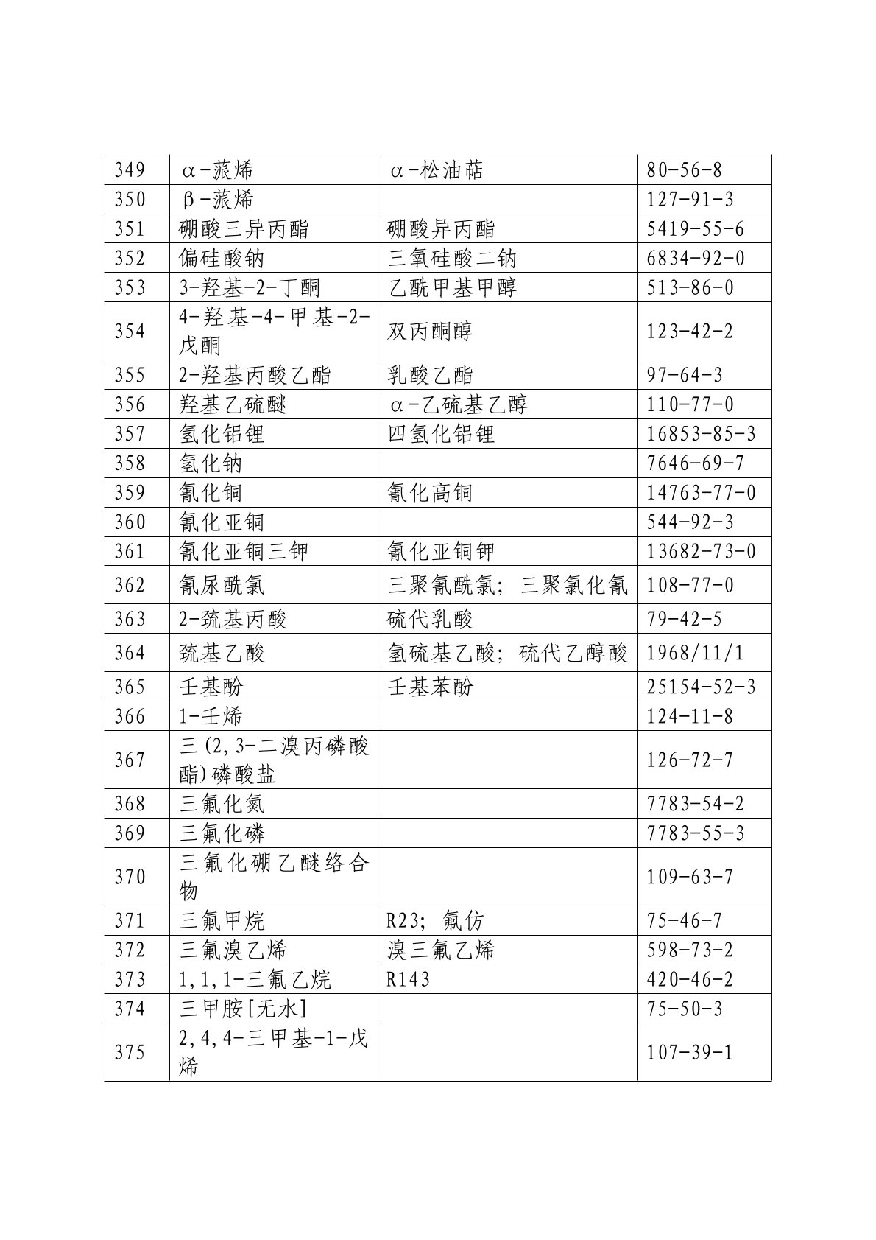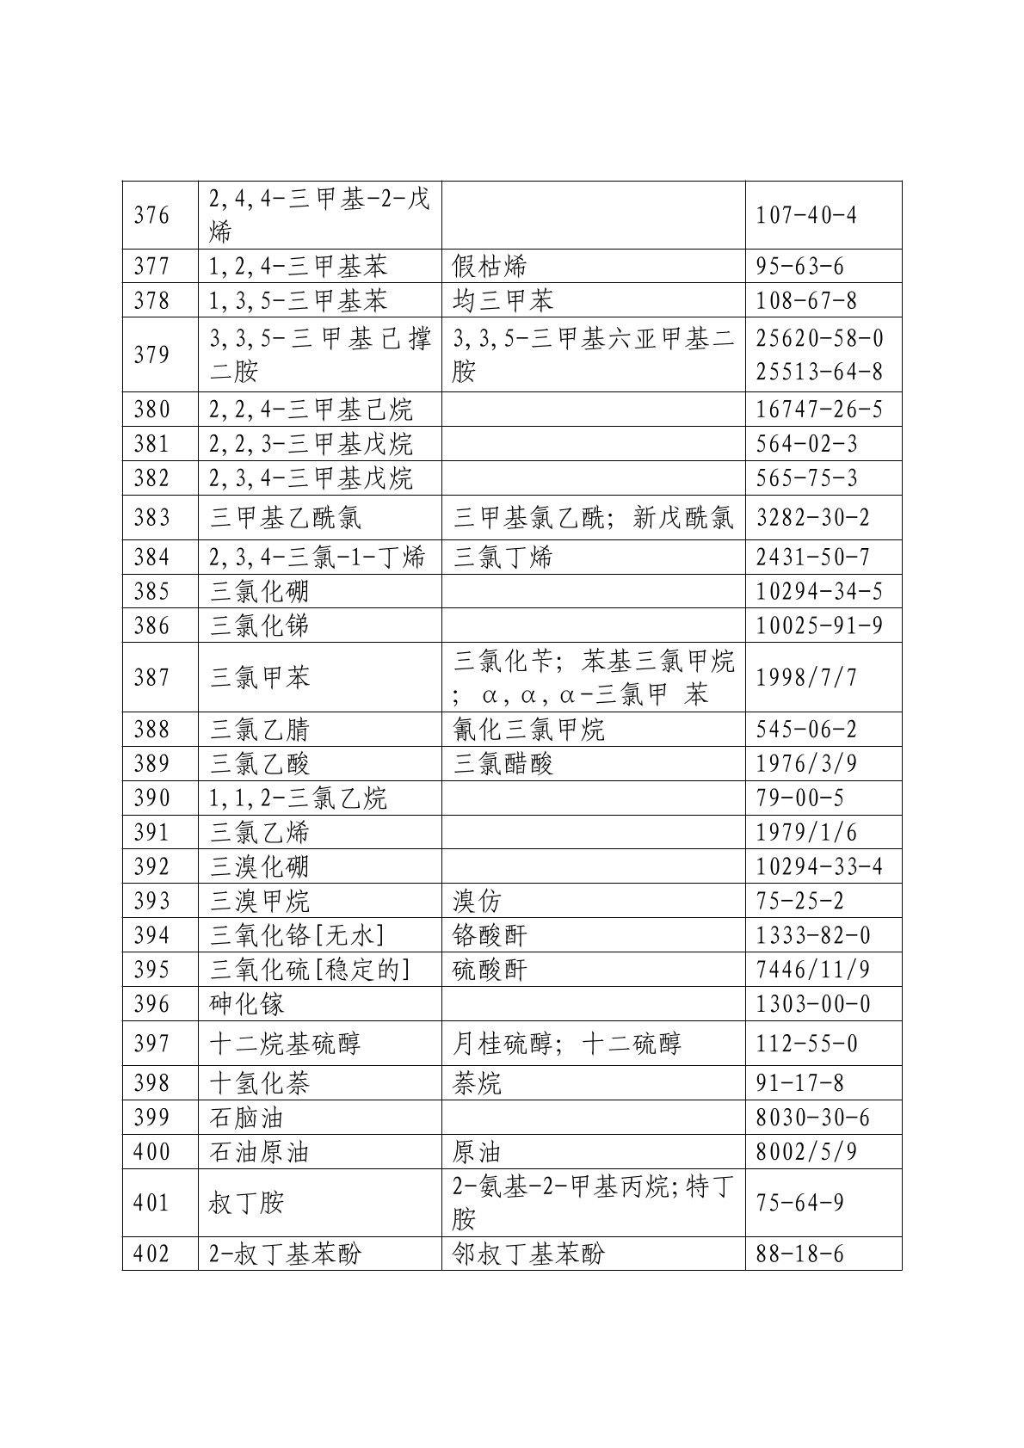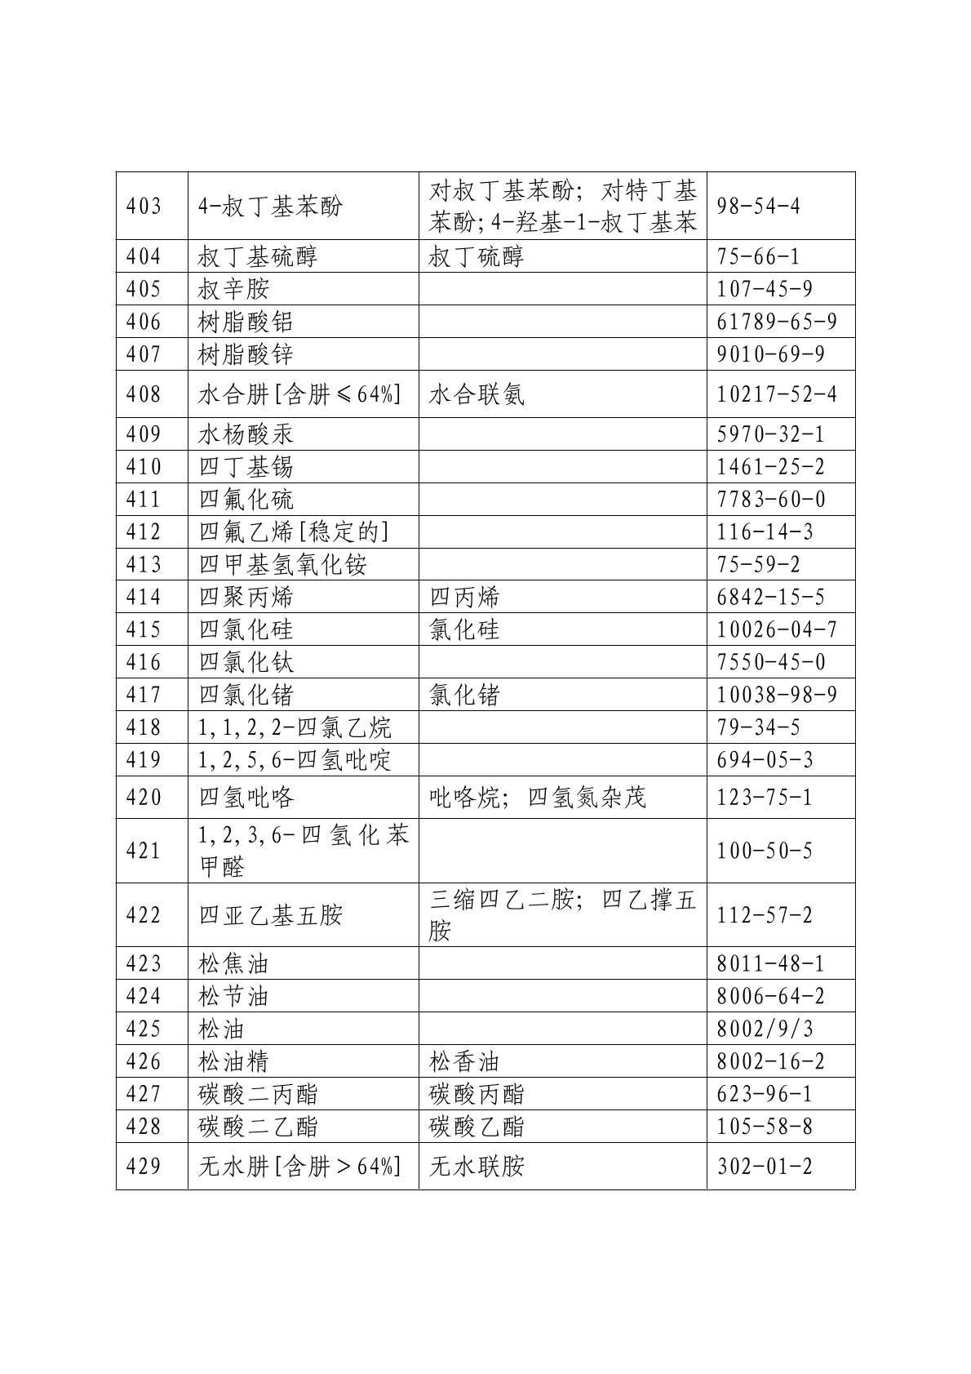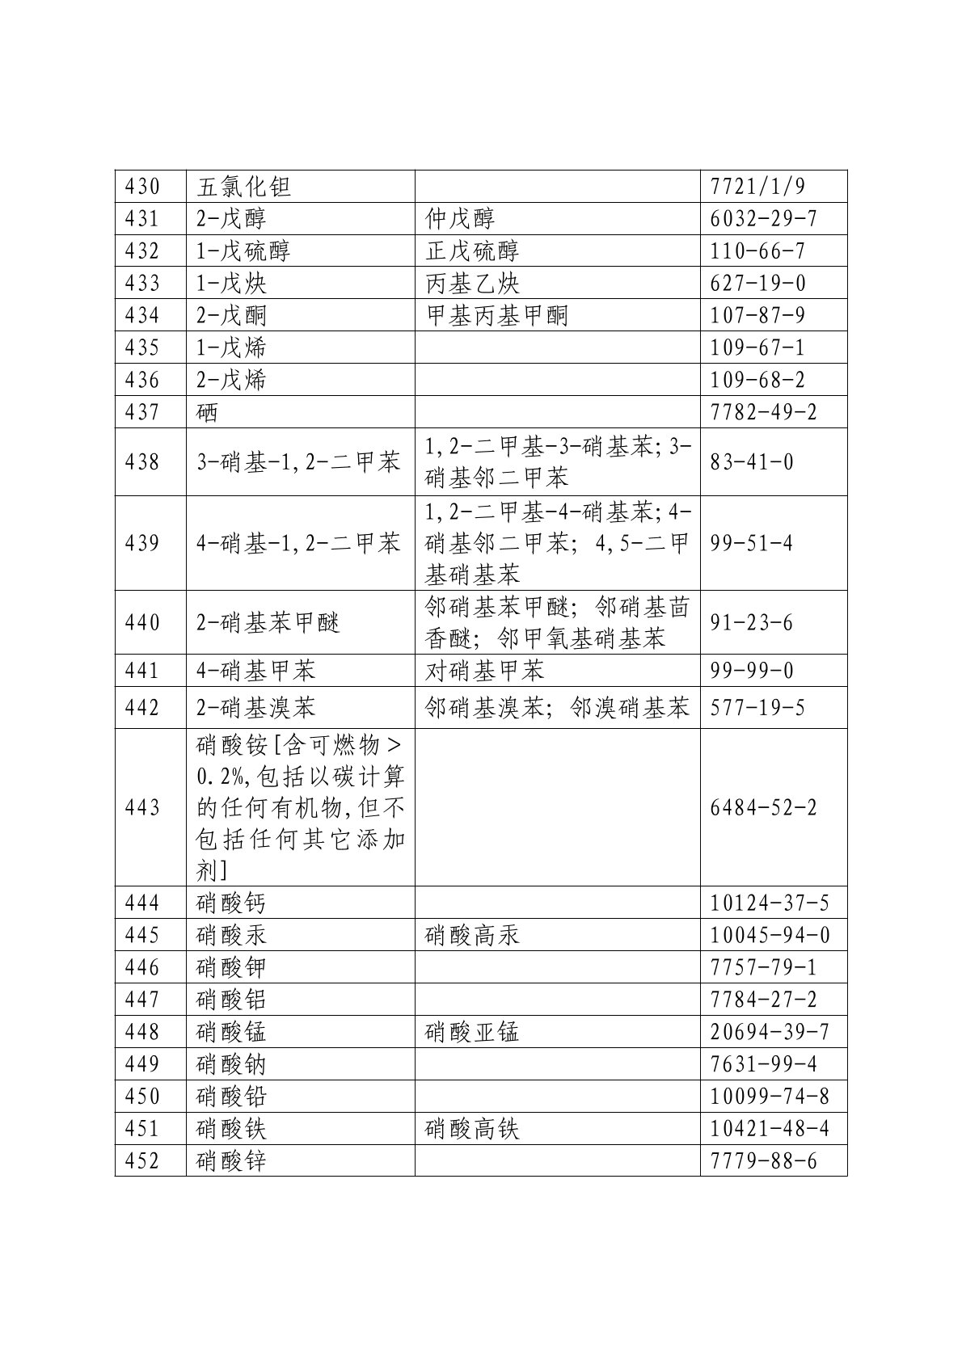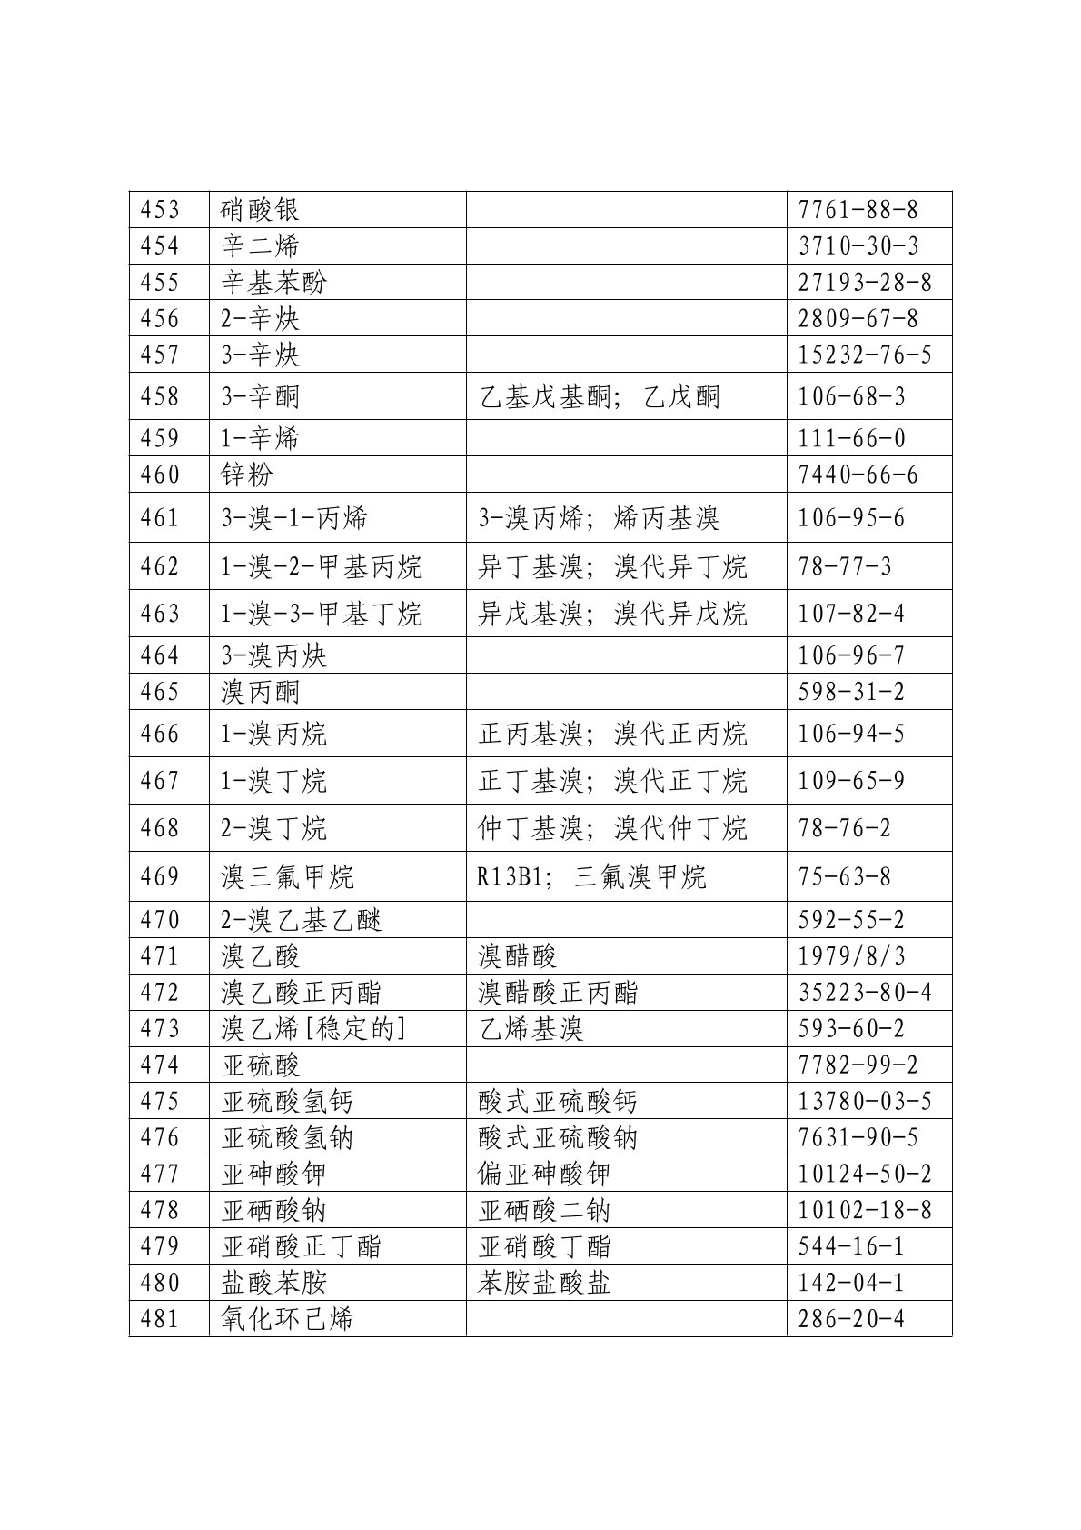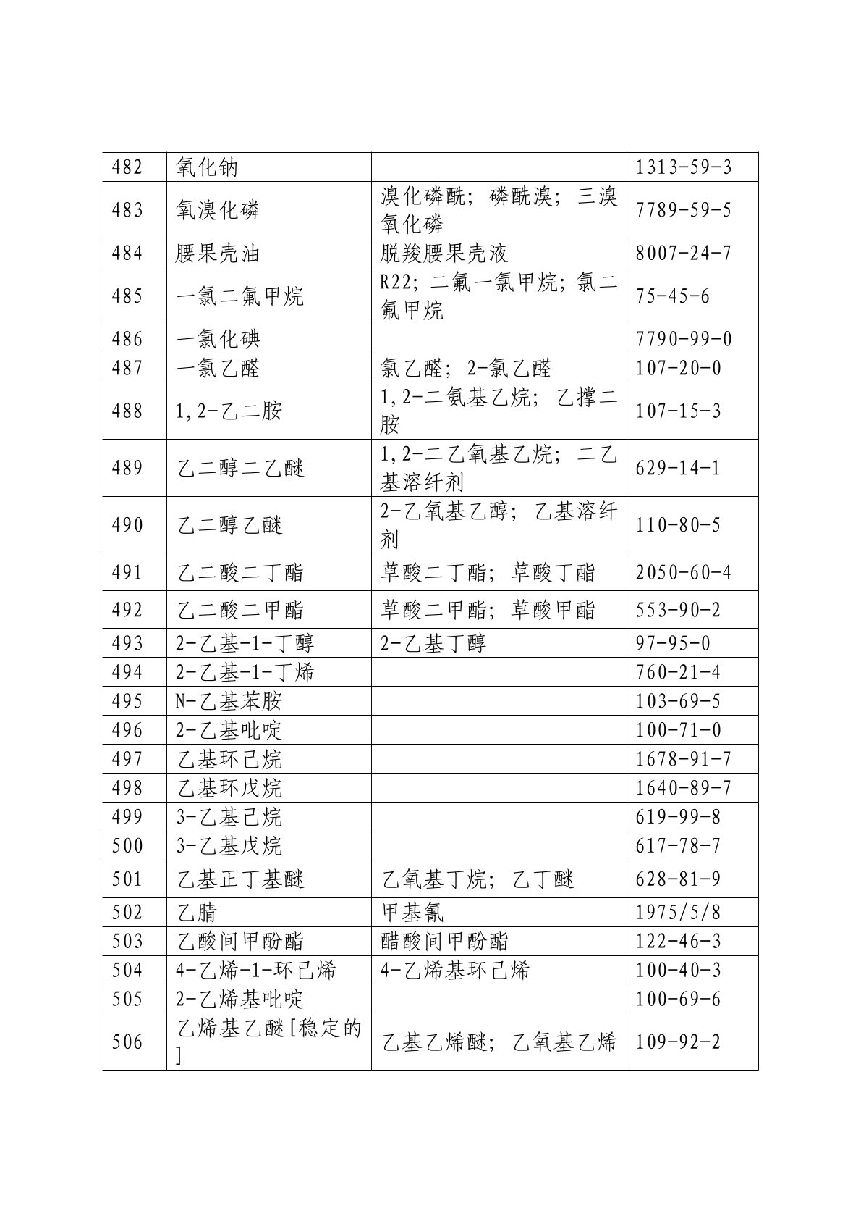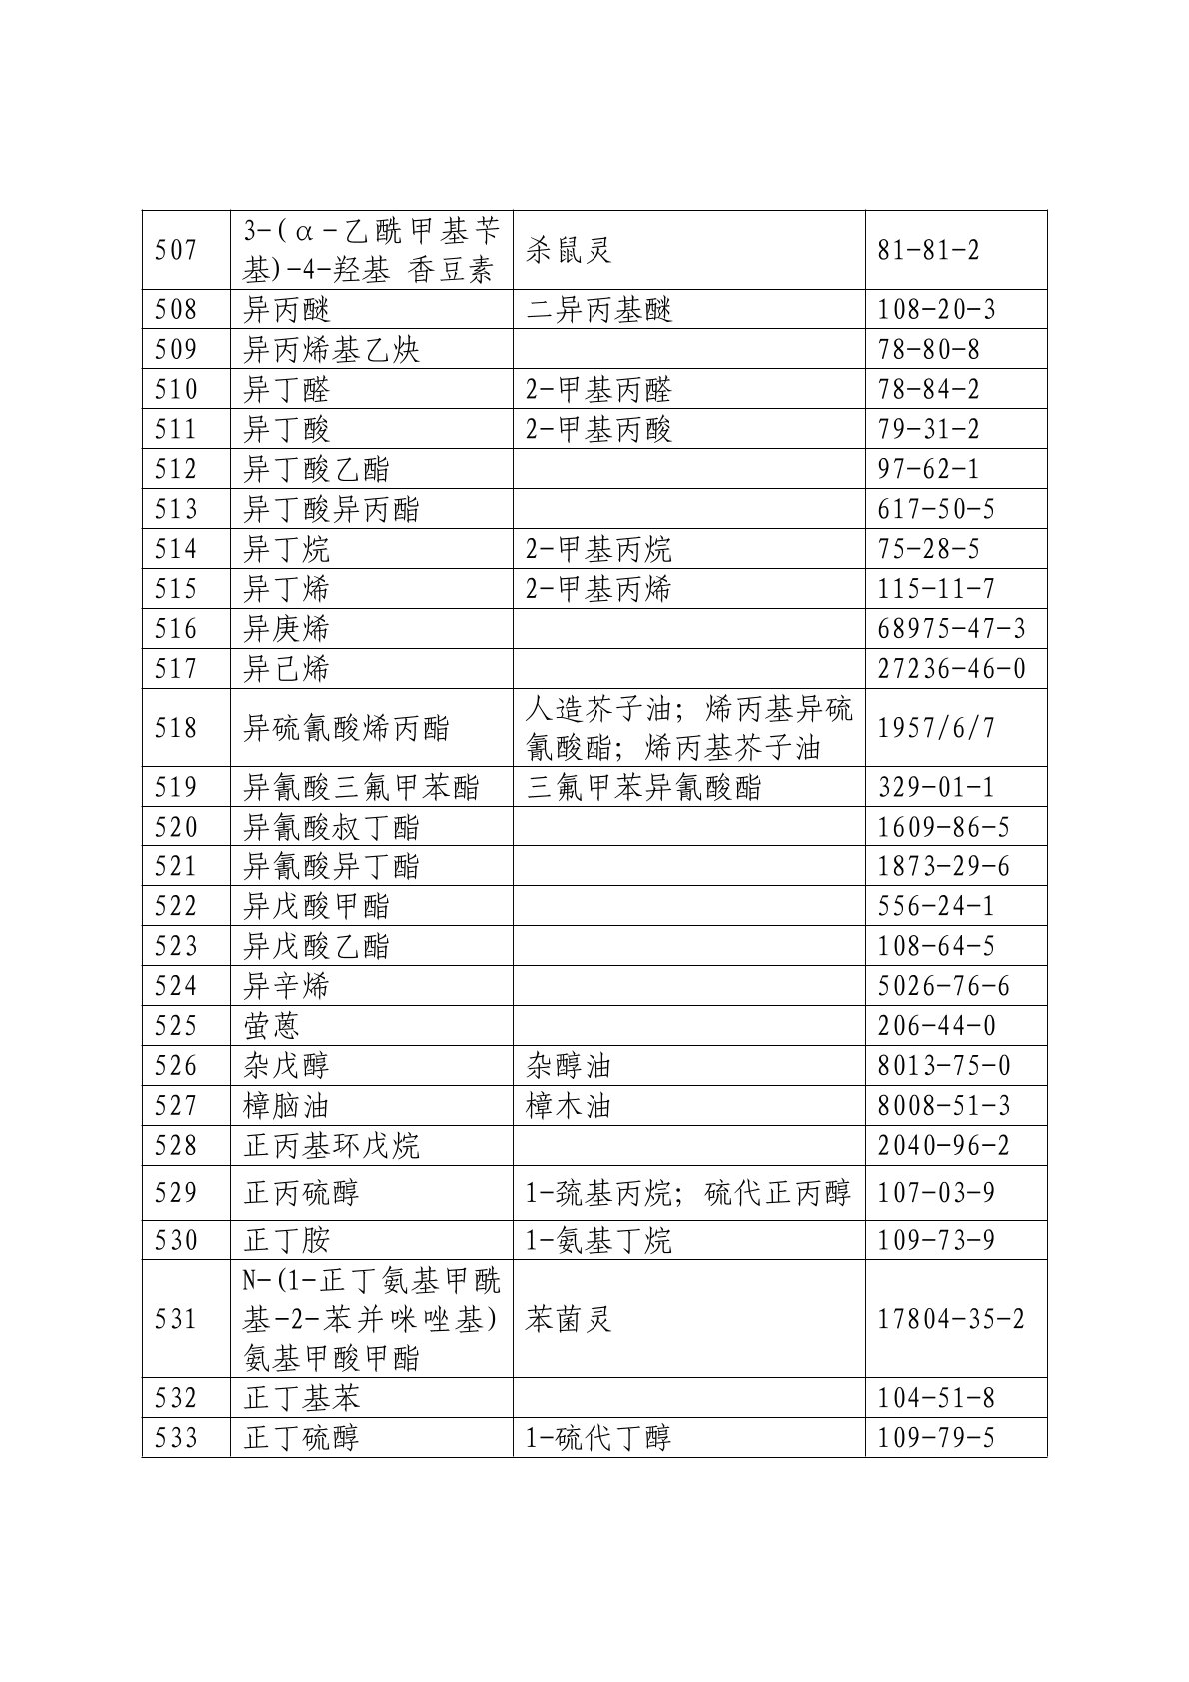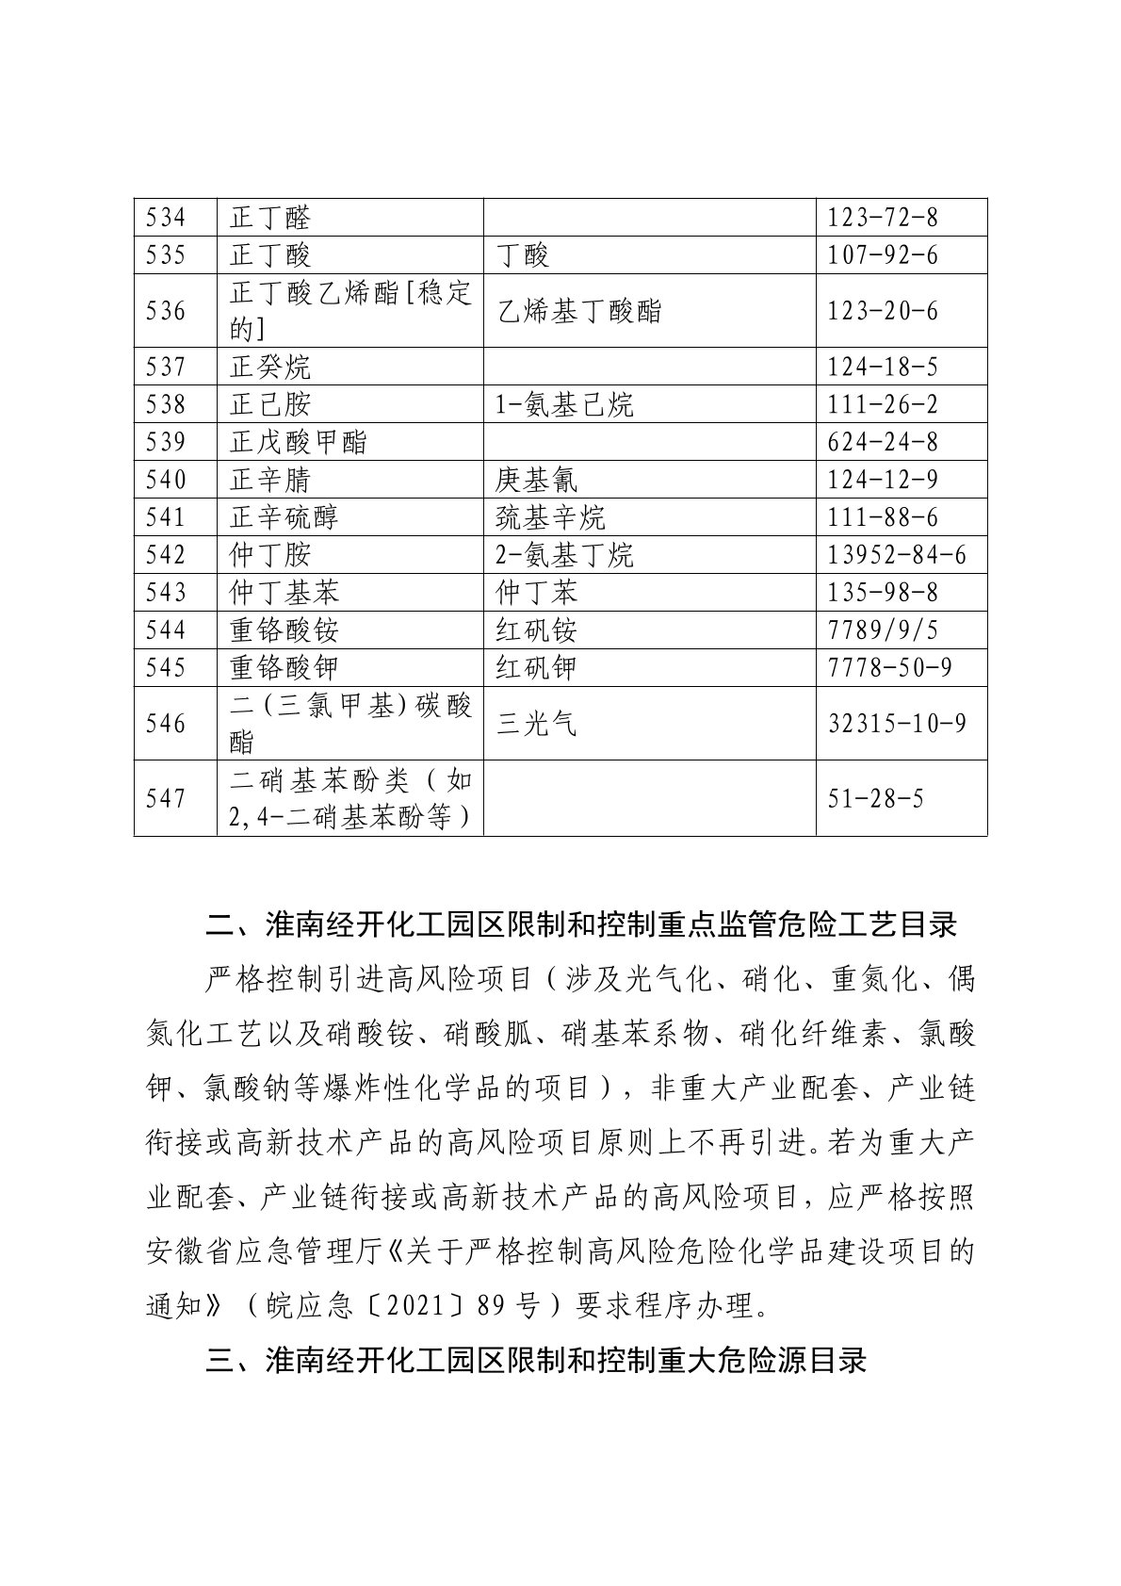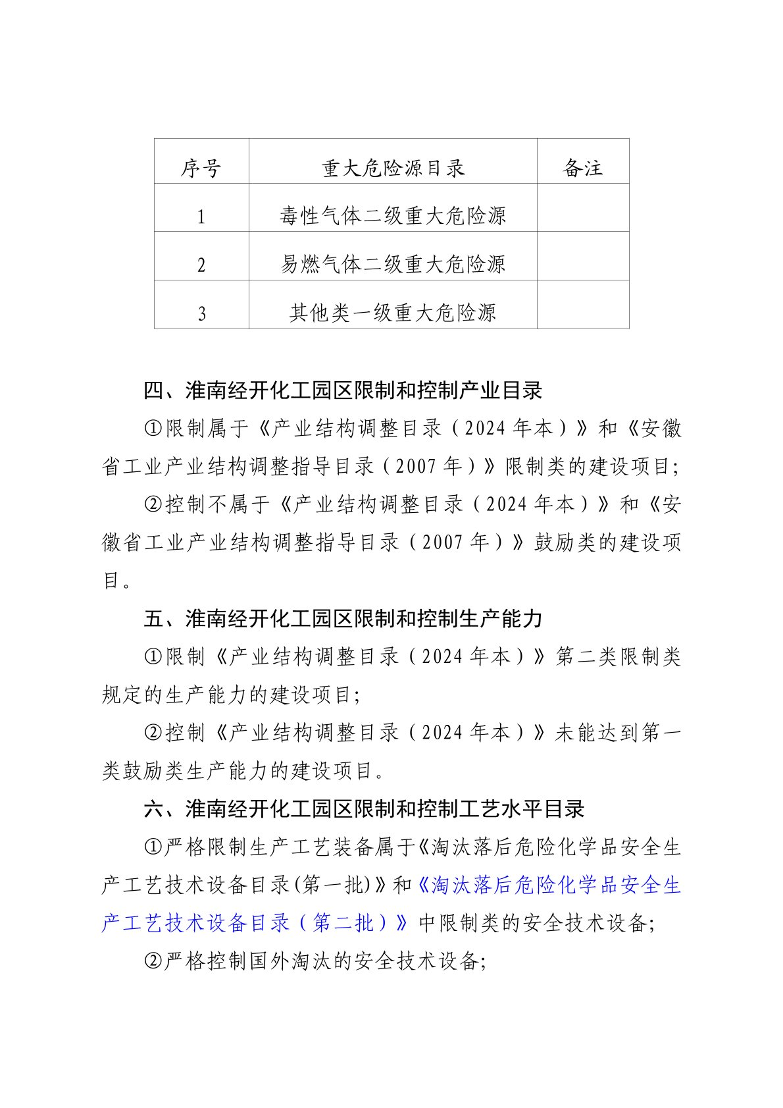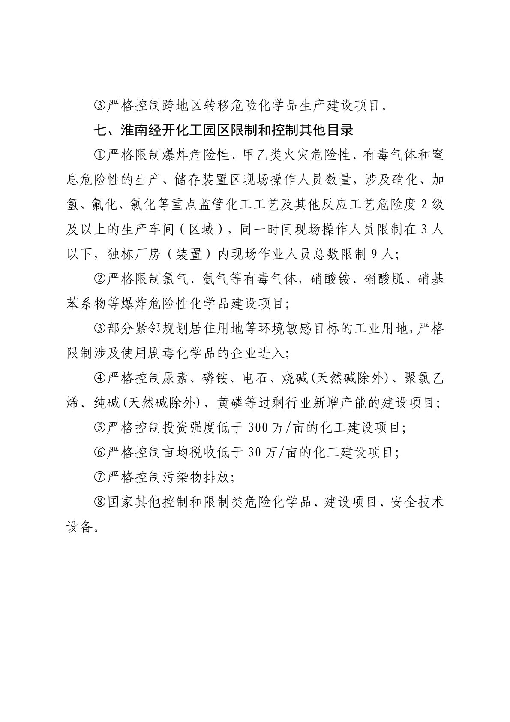

附件四 原产业规划批文
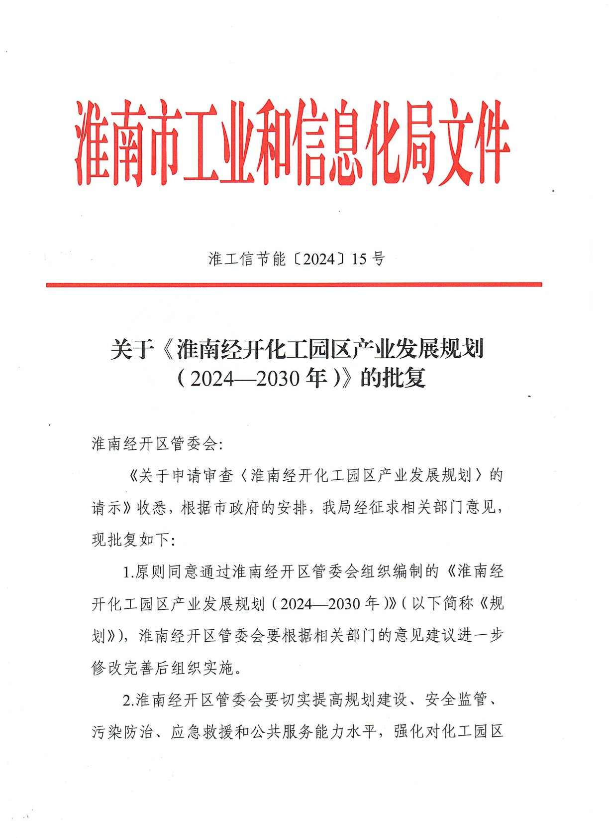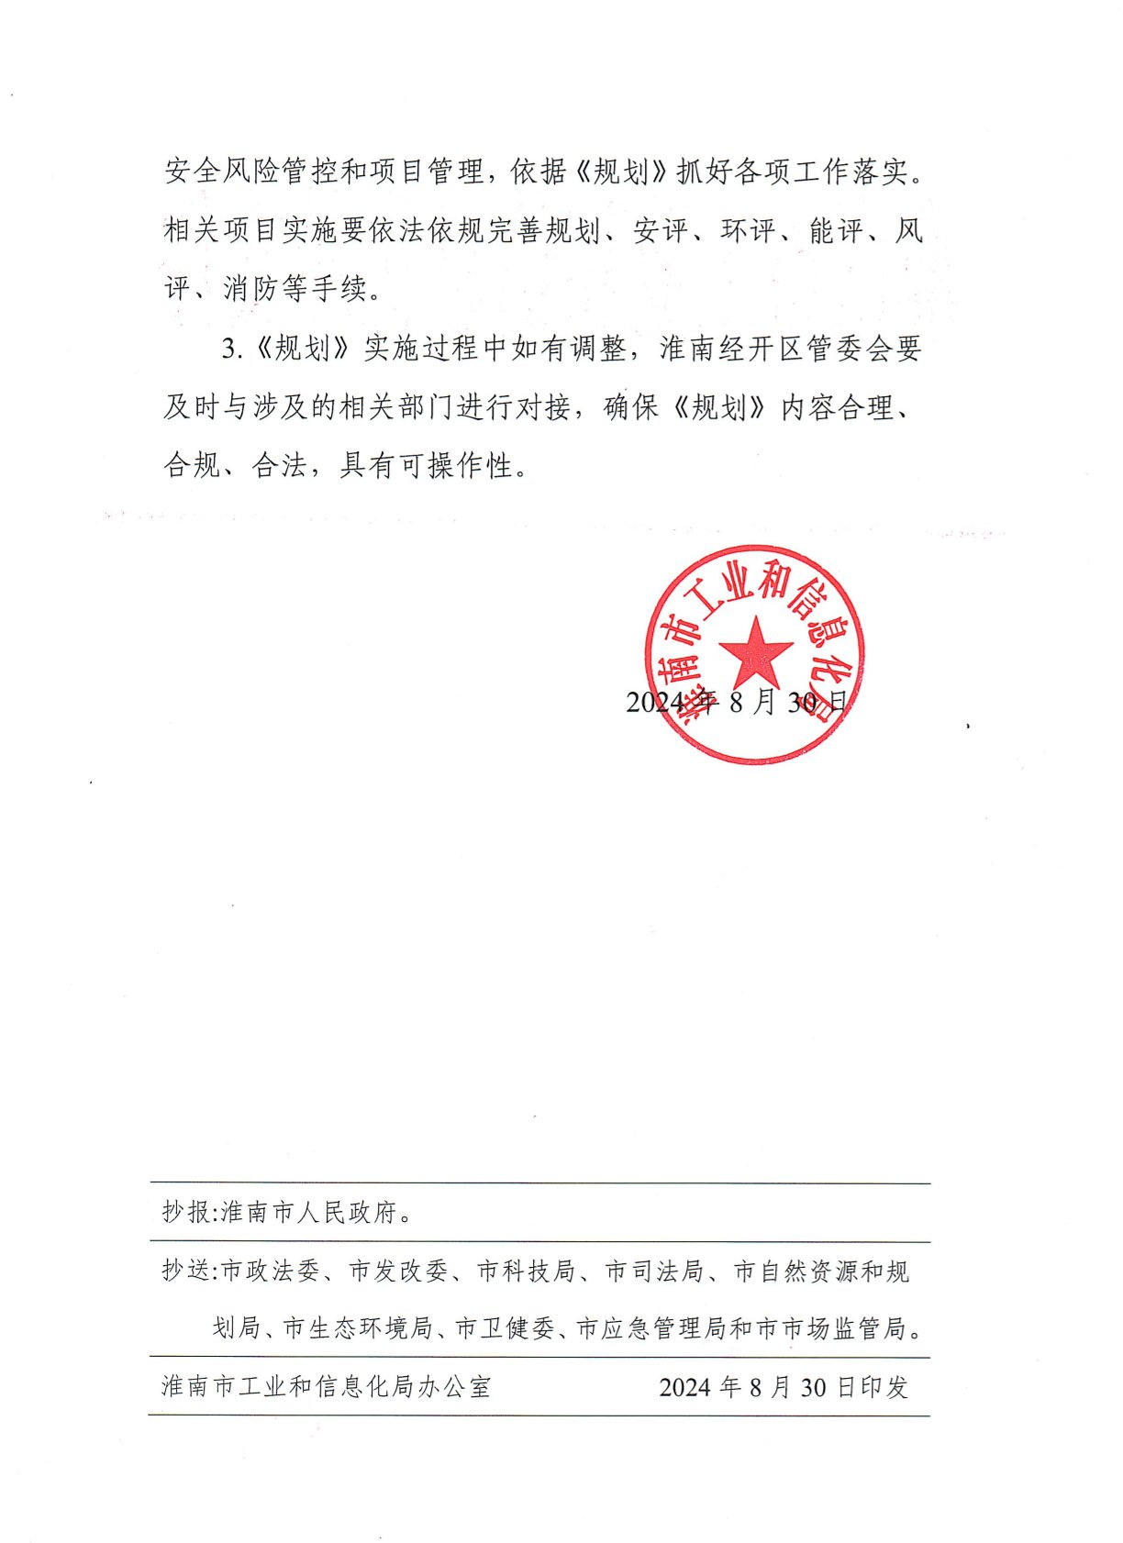

附件五 产业分区布置图
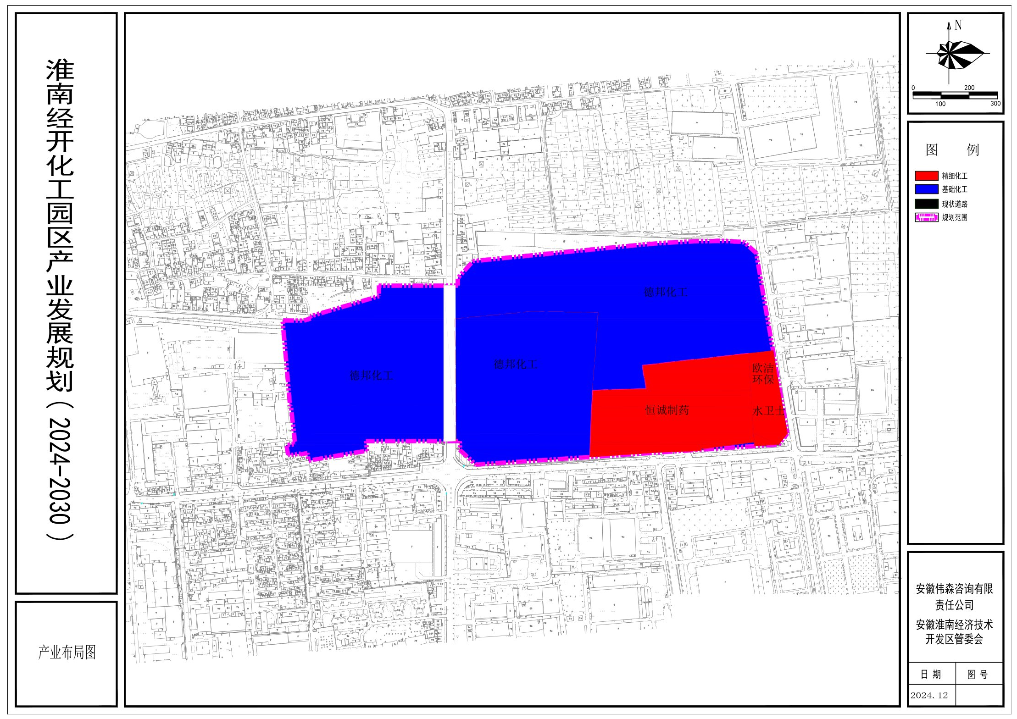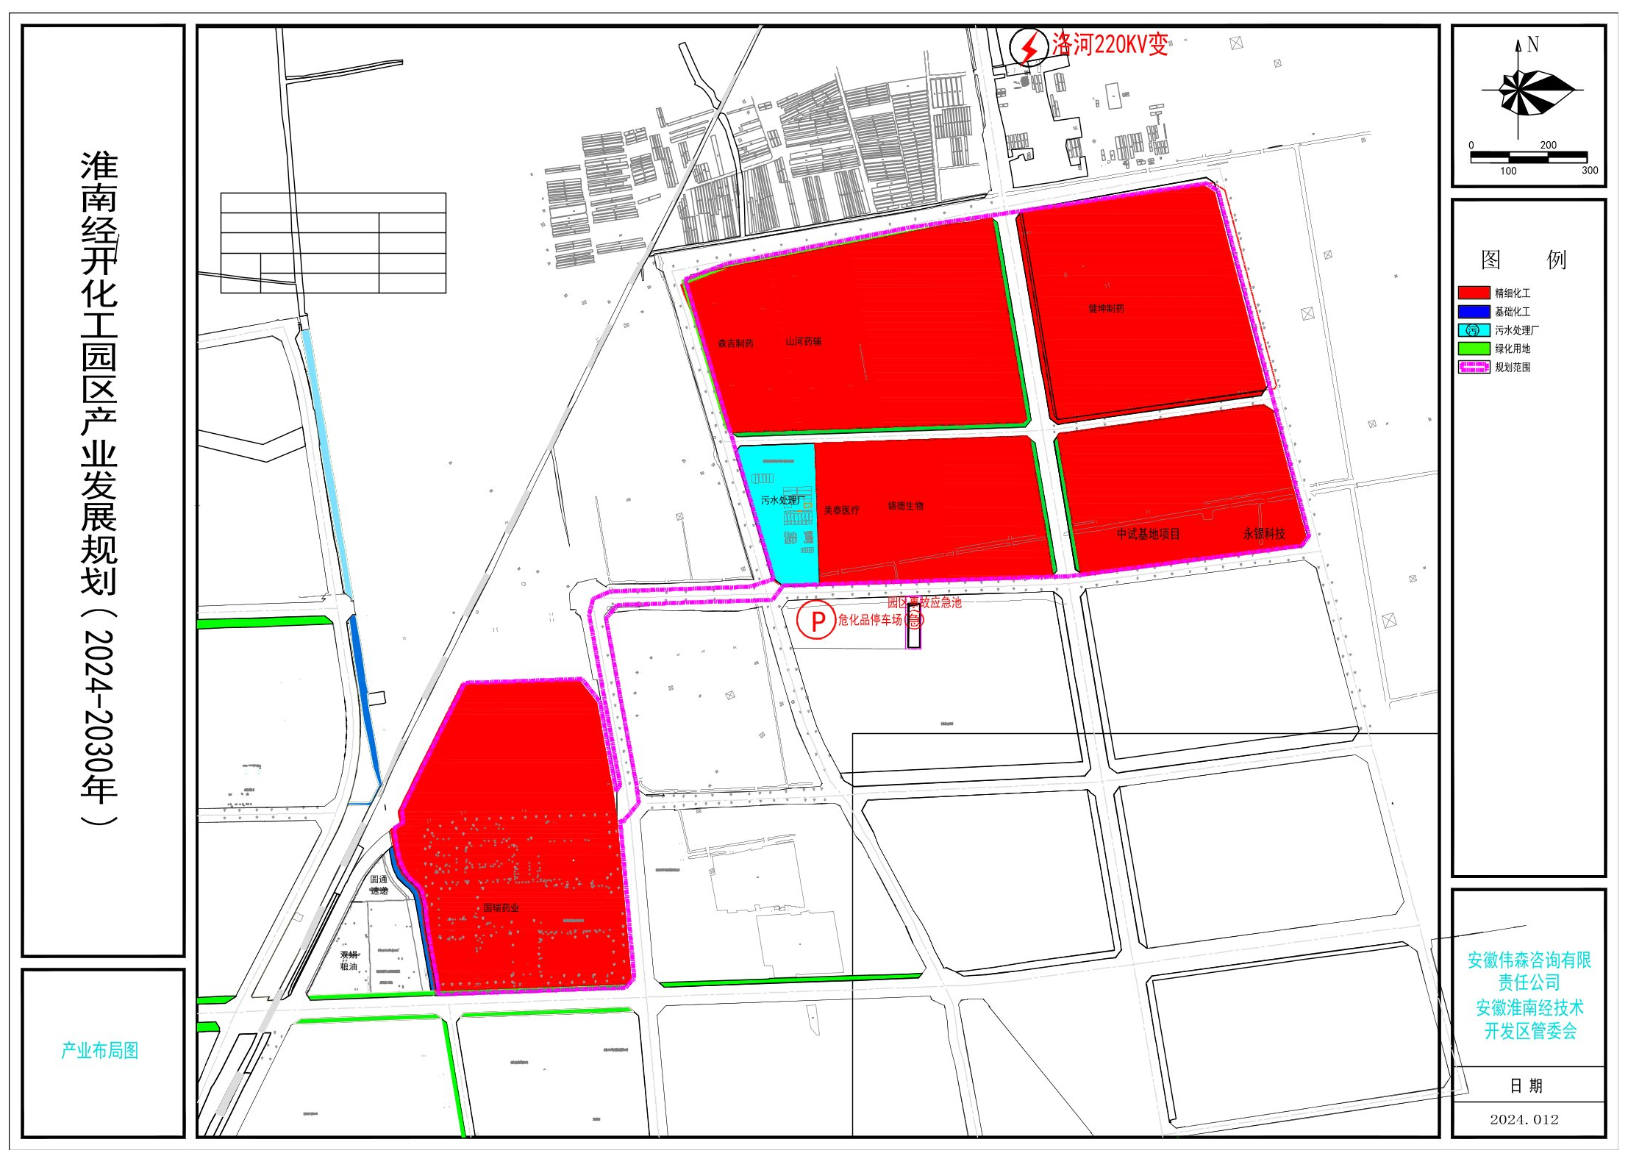

附件六 上位规划分析图
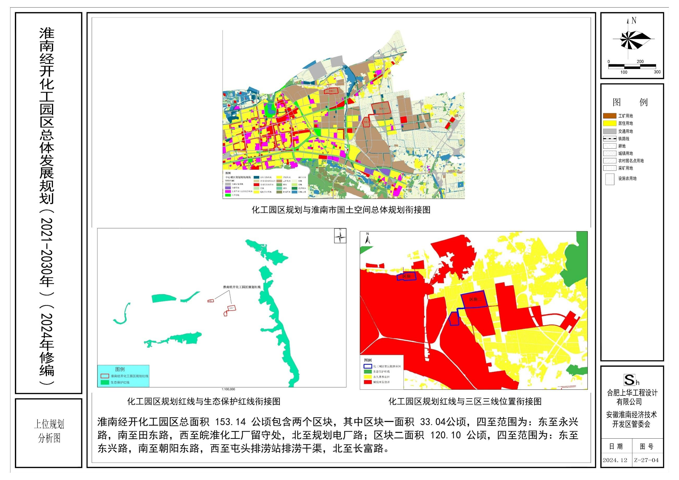

附件七 周边土地规划安全控制线
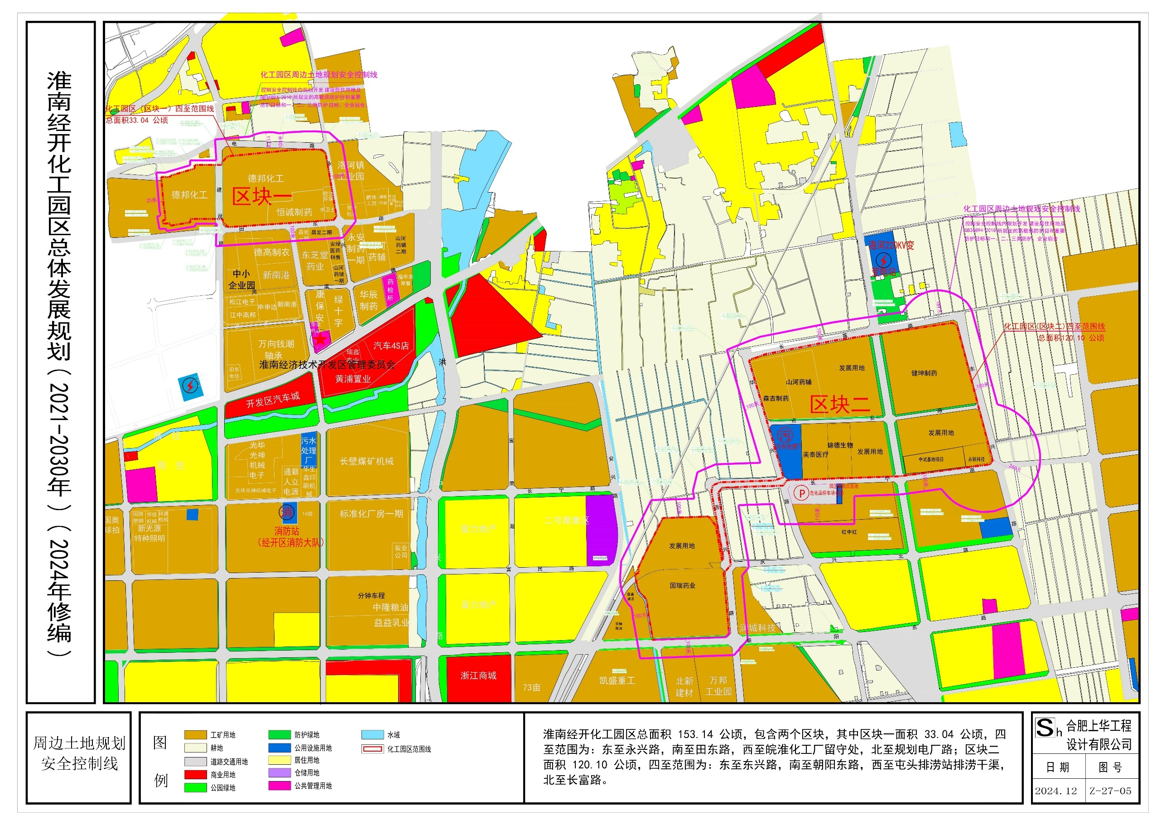

附件八 区块一规划用地红线图
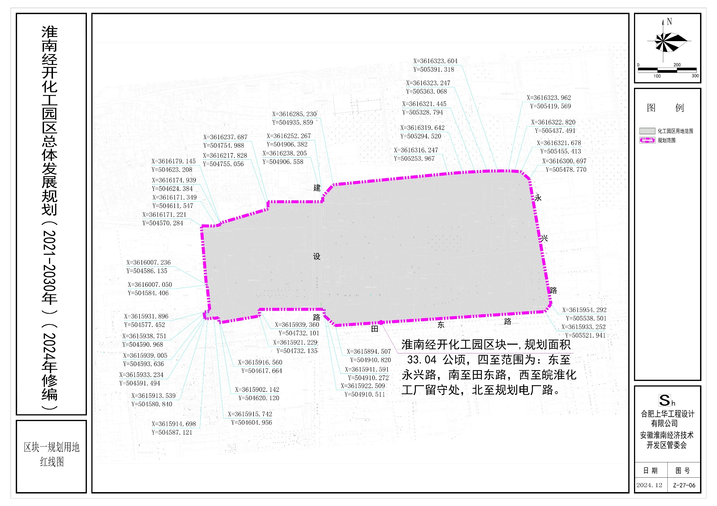

附件九 区块二规划用地红线图
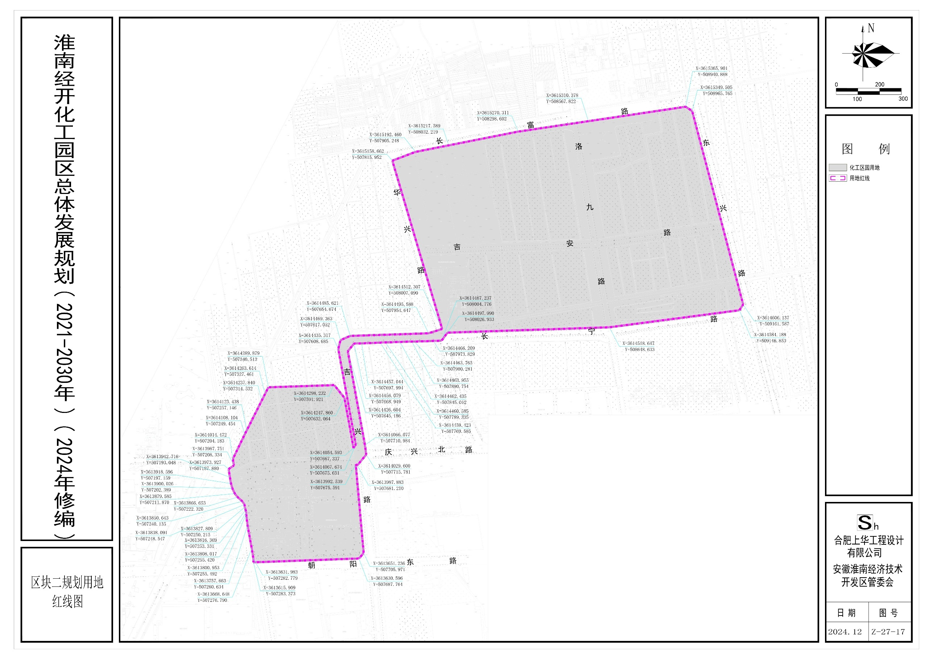

附件十 区块一土地利用规划图
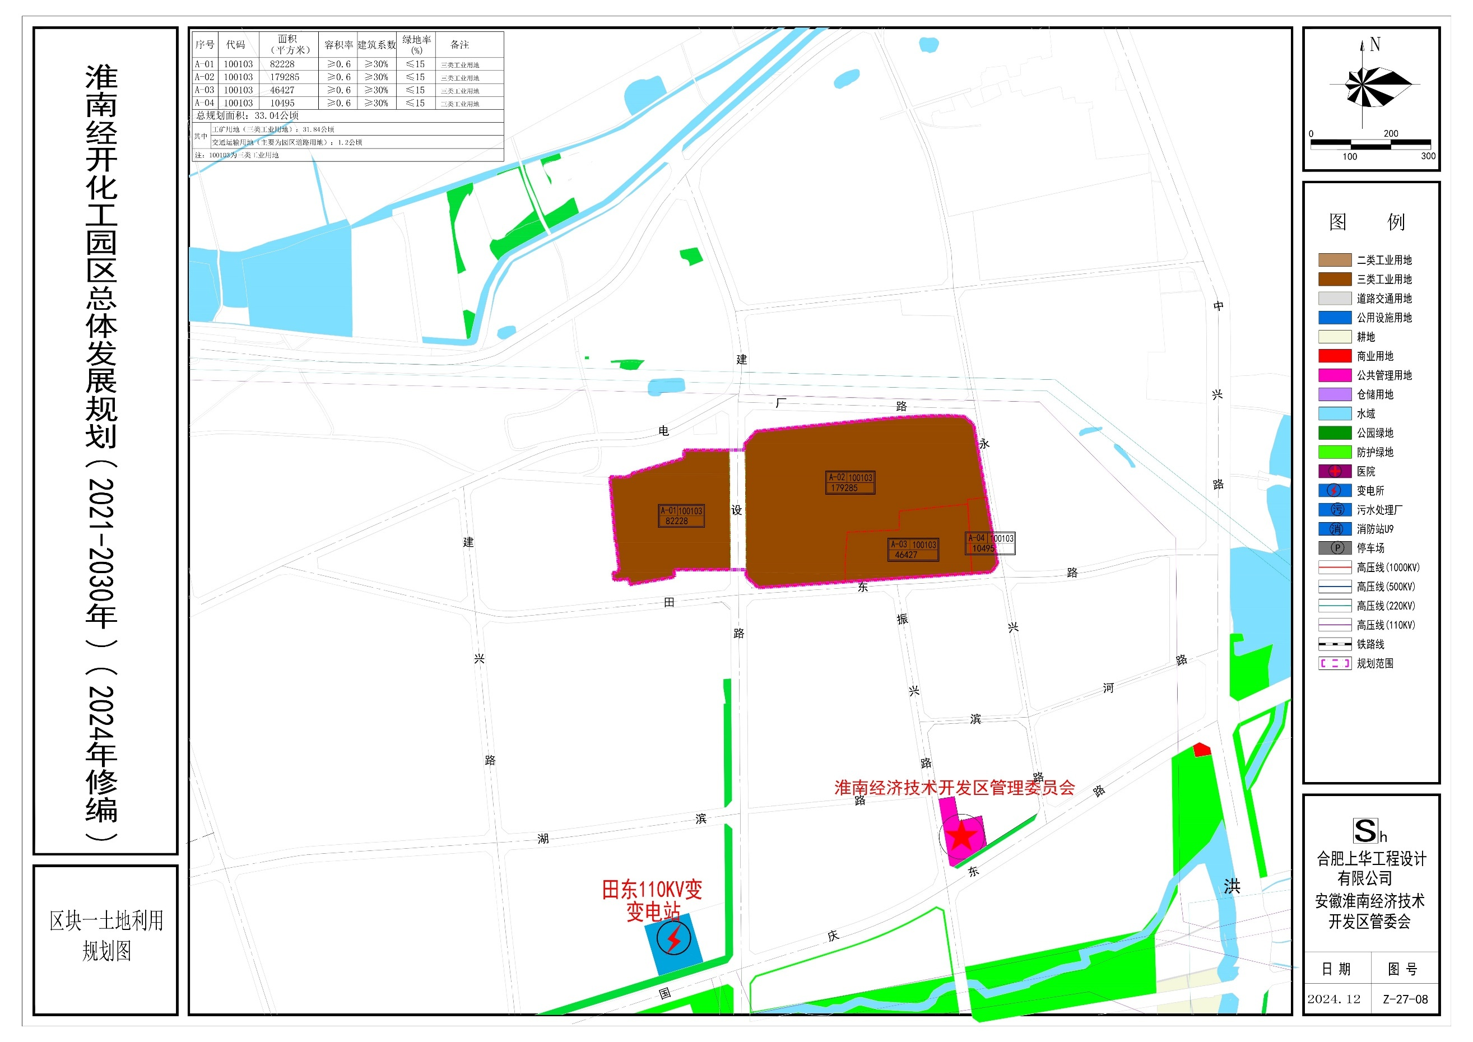

附件十一 区块二土地利用规划图
